目录

简介 8

1 适用范围 .....................................................9

2 参考标准 .....................................................9

3 术语、定义与缩写词 ...........................................9

3.1 术语和定义 ............................................9

3.2 缩写词 ...............................................10

4 事务消息与动词 ..............................................10

4.1 综述 .................................................10

4.2 事务模型 .............................................11

4.3 消息结构 .............................................12

4.3.1 通用结构/整体结构/一般结构 ....................12

4.3.2 应用识别域 ....................................12

4.3.3 数据域 ........................................13

4.3.4 消息名词 ......................................13

4.3.5 通配符 ........................................14

5 消息动词 ....................................................15

5.1 动词与事务模型 .......................................15

5.2 GET动词 ..............................................16

5.3 SHOW动词 .............................................17

5.4 PROCESS动词 ..........................................18

5.5 ACKNOWLEDGE动词 ......................................18

5.6 CHANGE动词 ...........................................19

5.7 CANCEL动词 ...........................................20

5.8 CONFIRM动词 ..........................................20

5.9 RESPOND动词 ..........................................21

5.10 SYNC动词 .............................................22

5.11 SYNC ADD动词 .........................................22

5.12 SYNC CHANGE动词 ......................................23

5.13 SYNC DELETE动词 ......................................23

6 消息名词 ....................................................23

6.1 综述 .................................................23

6.2 定义消息内容..........................................23

6.2.1 事务服务配置文件 ..............................23

6.2.2 人员类 ........................................23

6.2.3 人员 ..........................................24

6.2.4 资格测试规范 ..................................24

6.2.5 设备类 ........................................24

6.2.6 设备 ..........................................24

6.2.7 设备性能测试规范 ..............................24

6.2.8 维护申请 ......................................24

6.2.9 维护工单 ......................................24

6.2.10 维护响应 ......................................24

6.2.11 材料类 ........................................24

6.2.12 材料定义 ......................................25

6.2.13 材料批次 ......................................25

6.2.14 材料子批次 ....................................25

6.2.15 QA测试规范 ................................... 25

6.2.16 静态阶段 ......................................25

6.2.17 产能 ..........................................25

6.2.18 产品定义 ......................................26

6.2.19 生产调度 ......................................26

6.2.20 产品性能 ......................................26

6.3 人员模型 .............................................27

6.3.1 人员模型元素 ..................................27

6.3.2 人员类动词 ....................................27

6.3.3 人员类动词行为 ................................28

6.3.4 人员动词 ......................................30

6.3.5 人员动词行为 ..................................30

6.3.6 资格测试规范动词 ..............................33

6.3.7 资格测试规范动词行为 ..........................33

6.4 设备模型 .............................................35

6.4.1 设备模型元素 ..................................35

6.4.2 设备类动词 ....................................35

6.4.3 设备类动词行为 ................................35

6.4.4 设备动词 ..................................... 38

6.4.5 设备动词行为 ..................................38

6.4.6 设备性能测试规范动词 ..........................40

6.4.7 设备性能测试规范动词行为 ......................41

6.5 维护模型 .............................................42

6.5.1 维护模型元素 ..................................42

6.5.2 维护申请动词 ..................................42

6.5.3 维护申请动词行为 ..............................42

6.5.4 维护响应动词...................................43

6.5.5 维护响应动词动作 ..............................43

6.5.6 维护工单动词 ..................................44

6.5.7 维护工单动词动作 ..............................44

6.6 材料模型 .............................................45

6.6.1 材料模型元素 ..................................45

6.6.2 材料类动词 ....................................46

6.6.3 材料类动词行为 ................................46

6.6.4 材料定义动词 ..................................49

6.6.5 材料定义动词行为 ..............................49

6.6.6 材料批次动词 ..................................52

6.6.7 材料批次动词行为 ..............................52

6.6.8 材料子批次动词 ................................55

6.6.9 材料子批次动词行为 ............................55

6.6.10 QA测试规范动词 ...............................58

6.6.11 QA测试规范动词行为 ...........................58

6.7 静态阶段模型 .........................................60

6.7.1 静态阶段模型 ..................................60

6.7.2 静态阶段动词 ..................................60

6.7.3 静态阶段动词行为 ..............................60

6.8 产能模型 .............................................61

6.8.1 产能模型元素 ..................................61

6.8.2 产能动词 ......................................62

6.8.3 产能动词行为 ..................................62

6.9 产品定义模型 .........................................65

6.9.1 产品定义模型元素 ..............................65

6.9.2 产品定义动词 ..................................66

6.9.3 产品定义动词行为 ..............................66

6.10 生产调度模型 .........................................67

6.10.1 生产调度模型元素 ..............................67

6.10.2 生产调度动词 ..................................68

6.10.3 生产调度动词行为 ..............................68

6.11 产品性能模型 .........................................71

6.11.1 产品性能模型元素 ..............................71

6.11.2 产品性能动词 ..................................71

6.11.3 产品性能动词行为 ..............................72

6.12 事务配置文件 .........................................74

7 完整性，柔顺性和一致性 ......................................76

7.1 完整性 ...............................................76

7.2 柔顺性 ...............................................76

7.3 一致性 ...............................................76

附录A（说明） 事务模型和上午场景示例 ............................79

附录B（说明） 事务使用的疑问 ....................................90

附录C（说明） 动词的几种模式 ....................................93

附录D（说明） 根据目标模型识别名词的几种规则 ....................98

参考文献 .......................................................101

附录ZA（规范） 规范性参考的国际发表文献及相关的欧洲发表文献 ..102

图1 – 在某一事务中典型的交互信息示例 12

图2 – 典型的交互数据集 12

图3 – 典型应用程序识别域的布局 13

图4 – GET及其通配符与SHOW响应 14

图5 – GET与SHOW事务 17

图6 – 伴有CONFIRM的GET与SHOW事务 17

图7 – PROCESS/ACKNOWLEDGE事务 18

图8 – 一个关于进程信息的ACKNOWLEDGE示例 19

图9 – CHANGE/RESPOND事务 19

图10 – CANCEL消息 20

图11 – 一个带有CONFIRM ONERROR的GET消息示例 21

图12 – CONFIRM消息 21

图13 – 带有确认的SYNC ADD事务 22

图14 – 不带有确认的SYNC DELETE事务 23

图15 – 人员模型的对象编组 27

图16 – 设备模型的对象编组 35

图17 – 维护模型的对象编组 42

图18 – 材料模型的对象编组 46

图19 – 静态阶段模型的对象编组 60

图20 – 产能模型的对象编组 62

图21 – 产品定义模型的对象编组 66

图22 – 生产调度模型的对象编组 68

图23 – 产品性能模型的对象编组 71

图24 – 事务配置文件模型 74

图A.1 – 计划与操作进程的协调 79

图A.2 – Push模型–生产调度与产品性能 80

图A.3 – Pull模型–生产调度与产品性能 81

图A.4 – Publish模型–生产调度与产品性能 81

图A.5 – Push模型–生产调度变化 82

图A.6 – Publish模型–生产调度变化 82

图A.7 – Push模型–生产调度取消 83

图A.8 – Push与pull模型–调度取消 83

图A.9 – Push模型–日常产品性能 84

图A.10 – Pull模型–日常产品性能 84

图A.11 – Publish模型–日常生产调度 85

图A.12 – Pull与push模型–产能与生产调度 85

图A.13 – Publish与push模型–产能与生产调度 86

图A.14 – Push与pull模型–调度变化 87

图A.15 – Publish模型–调度随能力改变而改变 87

图A.16 – Push模型–材料批次增加，材料批次总量改变 88

图A.17 – Publish与push模型–材料总量改变 88

图A.18 – Push与pull模型–材料总量变化 89

图D.1 – 带有复合关系的对象模型 99

图D.2 – 不带有复合关系的对象模型 100

图D.3 – 多复合对象的示例 100

表1 – 已定义的动词 15

表2 – 应答请求选项 18

表3 – 应答元素 19

表4 – 响应选项 20

表5 – 确认请求选项 20

表6 – 响应元素 22

表7 – 人员类动词行为 28

表8 – 人员动词行为 31

表9 – 资格测试规范动词行为 34

表10 – 设备类动词行为 36

表11 – 设备动词行为 39

表12 – 设备性能测试规范动词行为 41

表13 – 维护请求动词行为 43

表14 – 维护响应动词行为 44

表15 – 维护工单动词行为 45

表16 – 材料类动词行为 47

表17 – 材料定义动词行为 50

表18 – 材料批次动词行为 53

表19 – 材料子批次动词行为 56

表20 – QA测试动词行为 59

表21 – 静态阶段动词行为 61

表22 – 产能动词行为 63

表23 – 对于GET与无ID消息情况下的产能元素定义 65

表24 – 产品定义动词行为 67

表25 – 生产调度动词行为 69

表26 – 对于GET与无ID消息情况下的生产调度元素定义 71

表27 – 产品性能动词行为 72

表28 – 对于GET与无ID消息情况下的产品性能定义 74

表29 – 可支持的操作属性 75

表30 – 事务配置文件动词行为 76

表31 – 可支持的动名词行为 77

表32 – 供应商合规性示例 78

表C.1 – 对象ID已指定的GET消息 93

表C.2 – 对象ID中含通配符的GET消息 94

表C.3 – 对象ID未指定的GET消息 94

表C.4 – 对象ID已指定的PROCESS消息 94

表C.5 – 对象ID未指定的PROCESS消息 95

表C.6 – 含对象ID的CHANGE消息 95

表C.7 – 对象ID中含通配符的CHANGE消息 95

表C.8 – 含对象ID的CANCEL消息 96

表C.9 – 对象ID中含通配符的CANCEL消息 96

表C.10 – 含对象ID的SYNC消息 96

表C.11 – 对象ID中含通配符的SYNC消息 97

简介

此部分的IEC 62264是基于先前在IEC 62264-1和IEC 62264-2中与动词结合使用的IEC 62264抽象模型来定义一个用于信息交换的事务模型。一般认为其他非IEC 62264-5事务协议也是可行的并且不因此标准的制定而认为是无效的。事务可发生于任何层级的企业或是企业合作伙伴之间，并且与必要的、实际的活动有关，但是这一部分的IEC 62264的重点在于企业/商业系统以及制造系统之间的接口。

本标准定义了“商业至制造业”事务和“制造业至商业”事务，正如在IEC 62264-1和IEC 62264-2中定义的对象模型，这些事务可以用于涉及到在级别4和级别3之间进行过交换的对象。引入的模型提供了对事务的描述和对所需事务处理行为的相应的解释。

本标准中没有定义能够实现提供这种行为的特定技术。此部分的IEC 62264旨在让使用者（读者）深入了解构建事务交换所需的工作级别。

# 企业控制系统集成

# 第5部分 企业对制造业事务

## 1 适用范围

这一部分的IEC 62264根据执行与级别3和4相关联的业务和制造相关活动的应用程序之间的信息交换来定义事务。此交换意在启用信息收集、检索、传输和存储以支持企业控制系统集成。这一部分的IEC 62264与IEC 62264-1的模型和术语以及IEC 62264-2的对象模型属性是一致的。另外，本标准也规定了说明如何交换在IEC 62264-1、第7条款、IEC 62264-2以及本标准中定义的对象的事务。除此之外，本部分没有规定事务模型的其他使用方式。

本标准涵盖的模型有：人员模型，设备模型，维护模型，材料模型，静态阶段模型，产能模型，产品定义模型，生产调度模型以及产品性能模型。

## 2 参考标准

下列参考文件对本文件的应用是必不可少的。对于已过时的引用文件，本文件只适用其所引用的版本。对于无限期的引用文件，本文件适用于其最新版本（包括任何修订）。

IEC 62264-1，企业控制系统集成 – 第1部分：模型与术语

IEC 62264-2，企业控制系统集成 – 第2部分：对象模型属性

IEC 62264-3，企业控制系统集成 – 第3部分：生产经营管理活动模式

## 3 术语，定义与缩写词

**3.1 术语与定义**

以下术语和定义仅对于本文档适用。IEC 62264-1、IEC 62264-2和IEC 62264-3中表述的术语、定义和概念在本文档中均适用，但在本文档中明确提及有所不同的除外。

**3.1.1**

**应用程序（application）**

由一组用来实现某个明确目标的事务的资源，所执行的一组有序的物理和虚拟进程；信息提供者或信息用户执行事务中涉及的活动

**3.1.2**

**标识符（identifier）**

**ID**

标识对象或对象属性的信息

**3.1.3**

**消息（message）**

在一个发送应用程序到一个或多个接收应用程序之间单向传输数据的结构化信息单元

**3.1.4**

**名词（noun）**

一个消息所组成的两部分之一，此部分代表如IEC 62264-1和IEC 62264-2中所定义的对象模型的一个或多个对象

**3.1.5**

**事务（transaction）**

执行级别3或级别4活动的应用程序之间所交换的相关联的消息序列

**3.1.6**

**动词（verb）**

一个消息所组成的两部分之一，此部分定义了将要执行的活动或对于某一请求的相应

**3.1.7**

**通配符（wildcard）**

标识对象集合或对象属性的信息

**3.2 缩写词**

以下术语和定

OAGIS – 开放应用程序组接口标准（Open Applications Group Interface Standard）

SYNC – 同步数据（Synchronized data）

## 4 事务信息与动词

**4.1 综述**

以下术语和定义仅对于本文档适用。IEC 62264-1、IEC 62264-2和IEC 62264-3中表述的术语、定义

本条款规定了在第4级和第3级应用程序之间应使用的一组公共事务、信息和动词，以交换IEC62264-1、第7条款和IEC62264-2的对象模型中定义的数据。

一个事务应该由一组消息序列组成，其中的每个消息都应该包含4.2中所定义的结构。

消息应同时包含一个动词域和一个名词域。一个消息所传递的信息应包含于其名词域，并且与信息相关联的活动应包含于其动词域。

启动事务的应用程序的作用应为确定在执行事务时使用的谓词集。这些事务模型在4.2中进行了描述。

下面定义了三种不同的事务模型。

a）PULL模型表示数据用户从数据提供者处请求数据。

b）PUSH模型表示一个数据提供者请求另一个用户对数据进行操作（处理，更改或取消）。

c）PUBLISH模型表示数据所有者向数据用户（订阅者）发布数据。

注释1 “数据所有者”用于指代负责强制保持数据一致性的应用程序。

注释2 本标准不考虑可能有多个系统作为数据所有者的情况。在这些情况下，应设置配置，以便指定数据的一个主所有者，其他系统扮演数据用户的角色。

**4.2 事务模型**

动词集提供了三类操作：查询/报告、事务处理和数据同步。它们由三个不同的事务模型定义。

a）PULL模型表示数据用户从信息提供者处请求信息。此模型用于查询/报告。

信息提供者应用程序监听GET消息并且用SHOW消息响应来完成事务。

信息用户应用程序发送GET消息。

1）信息请求通过GET消息发送。

2）GET消息描述所请求信息的范围。

3）SHOW消息返回所需要的信息。

b）PUSH模型表示信息发送者向信息接收者发送新的或更改过的信息来处理请求。此模型用于处理事务。

接收者应用程序监听PROCESS，CHANGE和CANCEL消息。

发送者应用程序发送PROCESS，CHANGE和CANCEL消息。

1）新信息通过一个PROCESS消息推送给接收者。响应可能通过一个ACKNOWLEDGE消息返回给发送者。

2）信息的更改通过一个CHANGE消息推送给接收者。响应可能通过一个RESPOND消息返回给发送者。

3）需要删除的信息通过一个CANCEL消息推送给接收者。

c）PUBLISH模型表示数据提供者向数据用户（订阅者）发布数据。此模型用于数据同步。

订阅者应用程序接收SYNC消息。

发布者应用程序发送SYNC消息。

1）发布者向信息订阅者发送包含新的、更改过的或已删除的信息的SYNC消息。

2）订阅者接收包含新的、更改过的或已删除的信息的SYNC消息。

消息中没有定义发布内容的时间和发布信息的范围。它由发布者和订阅者之间的带外协议决定，因此本标准中没有定义SUBSCRIBE消息。

示例：带外协议指没有在事务协议中定义的协议。举个例子，发布者和订阅者之间的协议可以通过应用程序中的配置参数设置，也可以通过web服务协议动态设置，或者通过第三方应用程序设置。

单一的应用程序可能支持一个或多个事务模型，并且可能担任多种角色（发送者，接收者，提供者和使用者）。

注释１　事务基于一种交换信息（名词）是以某种形式包含在消息中的假设。本标准没有定义消息的确切形式；例如，消息可以是制表符分隔的文件、XML文件、电子邮件消息或命名管道中的数据。另外，本标准没有定义可用于发送、接收、监听和发布消息的传输机制的确切形式。

注释２　事务消息模型并不表示用于传输消息的任何特定体系结构或机制。

事务假定能够发送空消息或接近为空的消息，该消息可标识特定对象（通常是通过ID）、特定对象列表（通过ID列表）或对象类（通过通配符或属性值定义）。

图1演示了一个典型事务中消息的交换，其中一个消息由具有对象标识的信息的用户发送（GET设备），另一个消息从信息提供者返回对象的信息（SHOW设备）。

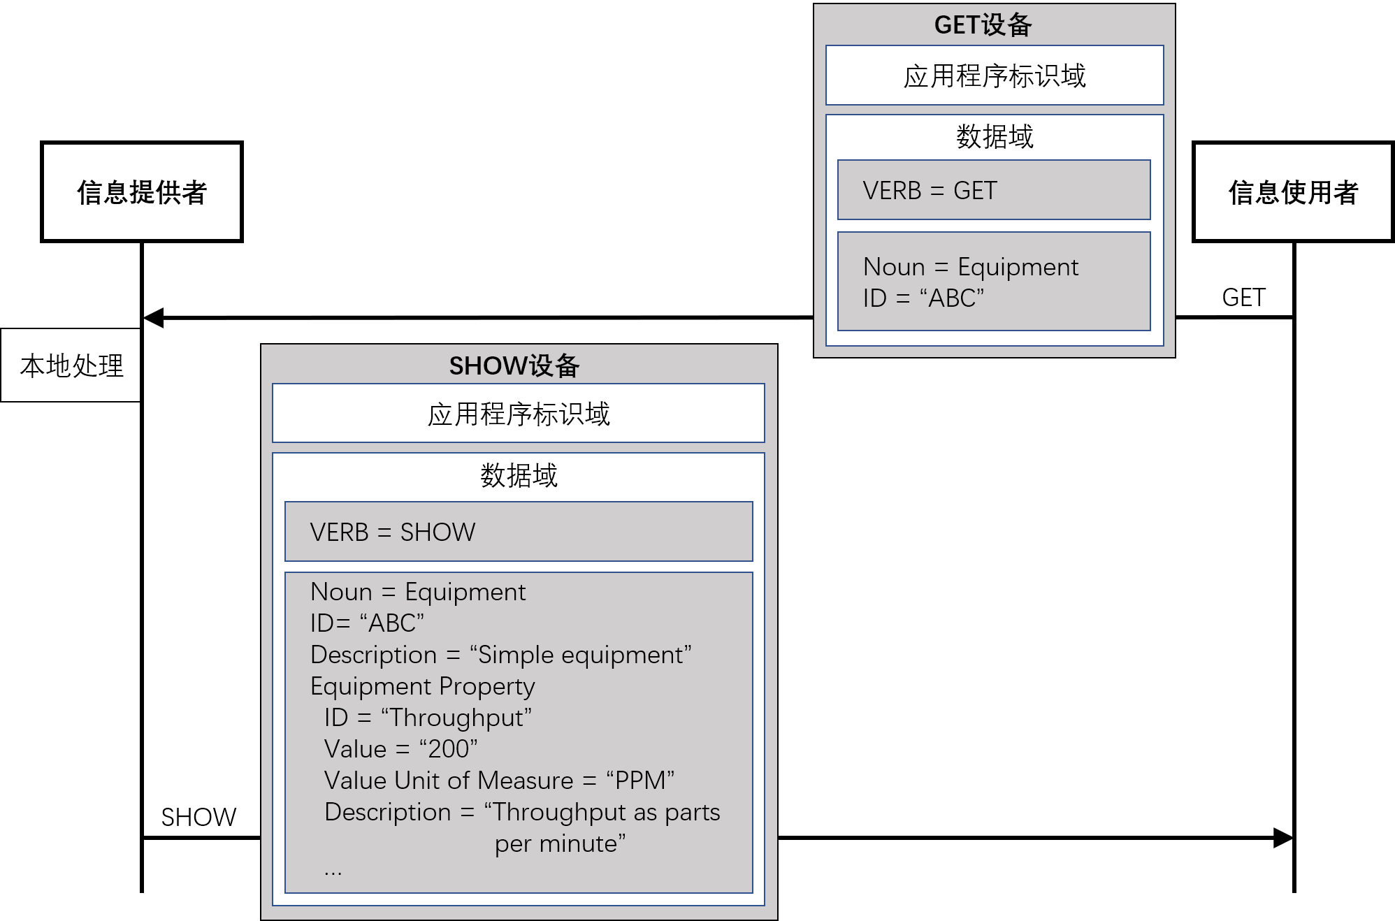

**图1 – 在某一事务中典型的交换信息示例**

**4.3 消息结构**

以下术语和定义仅对于本文档适用。IEC 62264-1、IEC 62264-2和IEC 62264-3中表述的术语、定义和概念在本文档中均适用，但在本文档中明确提及有所不同的除外。

**4.3.1 整体结构**

每个消息应包含识别消息来源和消息类型所需的所有信息。消息中应该有两个主要区域，如图2所示，一个是*应用程序标识域*，另一个是*数据域*。在*数据域*内应含有一个*动词域*和一个*名词域*。

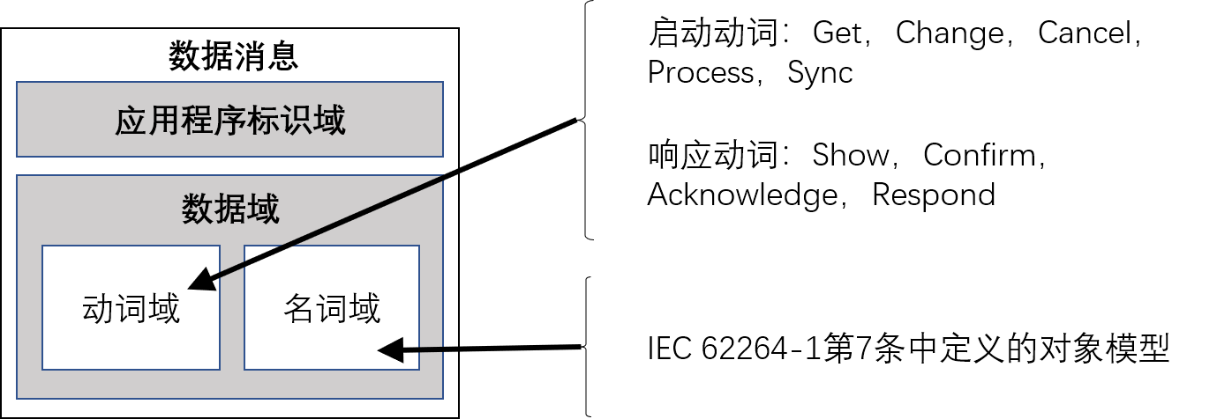

**图2 – 典型的交互数据集**

**4.3.2 应用程序标识域**

应用程序标识域应带有接收应用程序用于处理消息的信息。应用程序标识域用于通信的应用层，例如确认进行消息处理。这些信息通常包括发送方的电子邮件地址、确认要求的指示以及创建消息的日期和时间。应用程序标识域还可以包括识别和身份验证消息所需的其他信息。图3展示了应用程序标识域的典型布局。

注释 关于应用程序标识域的格式可以参照OAGIS（Open Applications Group Interface Standard，开放应用程序组接口标准）9.0 规范。本标准定义的数据交换模型与OAGIS规范一致。因此，使用IEC 62264-1和IEC 62264-2中定义的对象的OAGIS实现可以与本标准保持一致。

日期和时间应包括时区信息以便明确标识时间，如世界标准时间（UTC）或ISO 8601 CE (Common Era，公元)日历扩展格式。

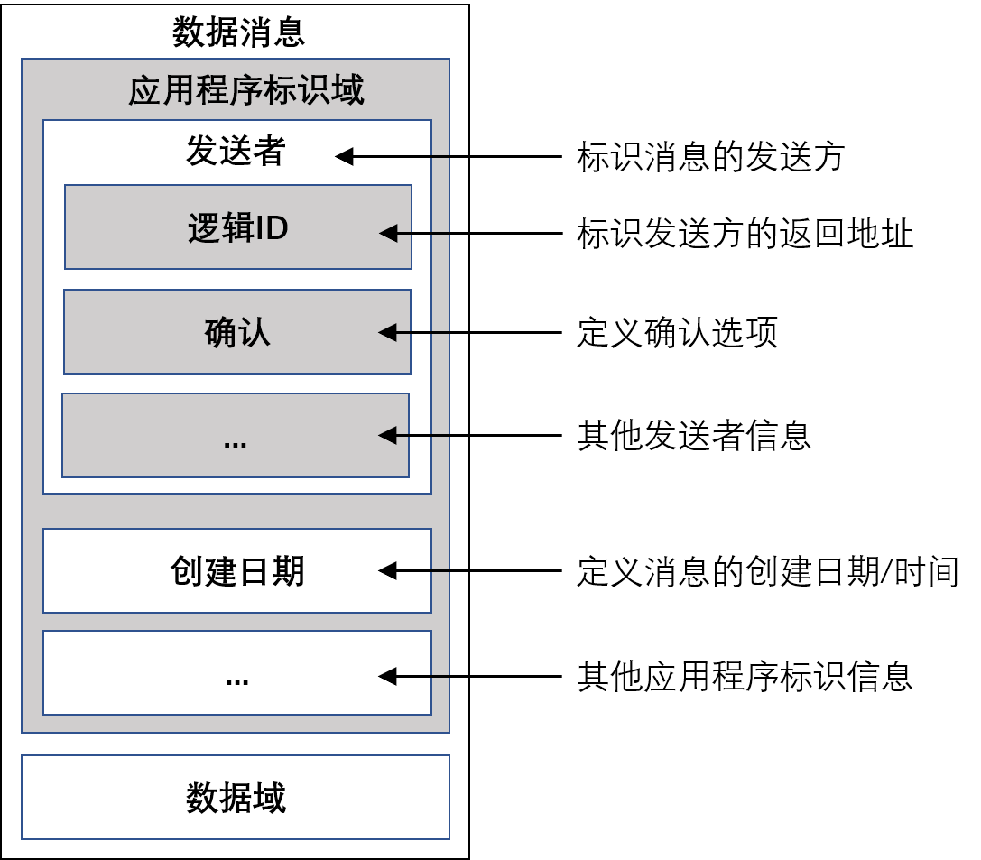

**图3 – 典型应用程序识别域的布局**

**4.3.3 数据域**

消息中的数据域应包含一个动词域和一个名词域。

动词域应包含动词和其他相关元素，这些元素表示接收应用程序将要执行的操作或发送应用程序对请求的响应。本标准定义的动词已在第5章节中列出。

名词域应包含一个或多个名词和其他相关元素。每个名词都表示一个或多个对象，这些对象来自IEC 62264-1和IEC 62264-2中定义的对象模型。本标准定义的名词已在第6章节中列出。

动名词组合定义的信息具有独特而明确的含义。

**4.3.4 消息名词**

名词表示来自IEC 62264-1和IEC 62264-2中定义的对象模型的一个或多个对象实例，它们被分组与消息一同使用。

示例：一个材料定义名词就是一个材料定义对象实例与其材料定义属性对象实例的组合。

**4.3.5 通配符**

名词可以包含一个通配符来标识不同的对象。

注释1 通配符应用于属性的ID，而不是属性的值。

注释2 如果将通配符与对象ID或属性ID列表组合使用，则应谨慎使用。在错误的情况下，确认消息可能缺少足够的信息来确定准确的错误。

注释3 通常情况下，文本字符串中的通配符会被视为正则表达式或有限正则表达式。在一个有限正则表达式中，一个通配符的值可以包含以下特殊字符：

a）“*” – 表示零个或多个任意字符。

示例1：通配符“ABC*”可以匹配“ABC”，“ABCD”，“ABCDEF”，“ABC＠４!*”，但是不能匹配“ABDDEF”。

b）“%” – 表示一个或多个任意字符。

示例2：通配符“ABC%”可以匹配“ABCD”，“ABCDEF”，“ABC^４^*”，但是不能匹配“ABC”。

c）“?” – 表示零个或一个在某一特定位置的任意字符。

示例3：通配符“ABC?”可以匹配“ABCX”，“ABCD”，“ABC!”，“ABC”，但是不能匹配“ABCDE”或“ABDC”。

d）“\”后面的字符被视为转义字符，而不是通配符。

示例4：一个形如“ABC\”的对象ID可视为其对象ID为“ABC＊”。

示例5：一个形如“\\\\USM 123”的属性ID可视为其属性ID为“\\\USM 123”。

注释4 两个连续的反斜线字符，即“\\”可被解释为单个反斜线字符“\”。

图4演示了一个指定了通配符的GET/SHOW事务。信息的提供程序返回匹配通配符规则的对象列表。

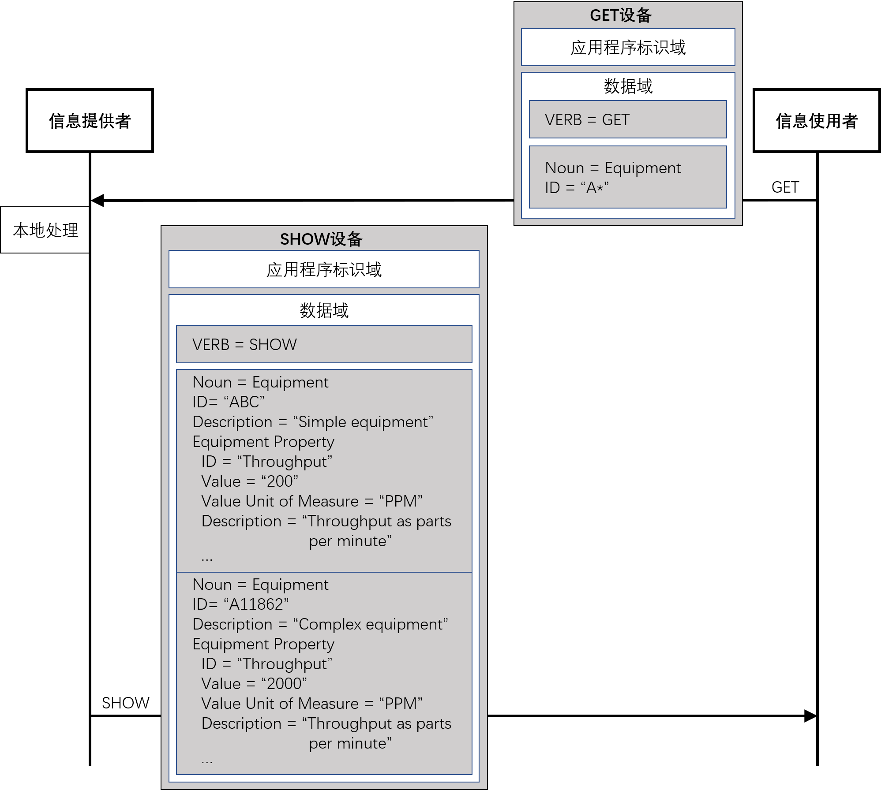

**图4 – GET及其通配符与SHOW响应**

## 5 消息动词

**5.1 动词与事务模型**

消息的动词域应包含一个动词，动词在本章节中给出定义并且在表1中列出。

**表1 – 定义的动词**

|  |  |  |
| --- | --- | --- |
| 动词 | 描述 | 事务模型 |
| ACKNOWLEDGE | PROCESS请求的应答。  名词可能包含已分配的ID和其他信息来告知发送者PROCESS消息、ID或是其他任何已创建的对象。  示例：一个与材料批次一起发送的PROCESS消息可能返回接收系统分配给该批次的ID。 | PUSH |
| CANCEL | 请求接收方移除信息。  特定名词应予以取消。如果指定了包含的元素ID，则只需取消指定名词的指定包含的元素，而不是全部名词。  注释 不是所有对象都包含元素。所包含元素的例子有属性、规范、实际状况等。 | PUSH |
| CHANGE | 请求接收方更改信息。  名词的指定属性和包含的元素将被更改。若包含的元素ID未被指定，则只需更改指定属性。 | PUSH |
| CONFIRM | 对请求的确认响应。 | PUSH，PULL，PUBLISH |
| GET | 向接收方请求有关一个或多个对象的信息。  接收方需返回一个SHOW消息，其中包括指定名词的所有指定属性和指定包含的元素。若名词域中没有指定属性或包含的元素，则需要返回所有属性和（或）包含的元素。  当通配符应用于名词和属性ID时，应该可以通过为名词的一个或多个属性指定一个值来进一步筛选要返回的信息。只返回属性与指定值匹配的对象（不包括在与应用于名词和属性ID的通配符匹配的对象列表中的对象）。  示例：要获取所有符合*状态*（*Status*）=“New”的材料批次，材料批次ID将被指定为通配符“*”，并且其*状态*（*Status*）属性将被指定为“New”。 | PULL |
| PROCESS | 请求接收方处理新信息。应该增加一个新名词。如果指定的名词已经存在，则只添加指定应该包含的元素。 | PUSH |

|  |  |  |
| --- | --- | --- |
| **动词** | **描述** | **事务模型** |
| **RESPOND** | 对CHANGE消息请求的响应。  相关名词可以包含建议的或替代的信息，这些信息用于代替CHANGE名词信息。  示例：由于CHANGE消息的接收方中的业务规则，发送一个已更新材料批次状态为“OK”的CHANGE消息，可能返回一个不相同的状态为“OUT OF SPEC”的RESPOND消息。 | PUSH |
| **SHOW** | 对GET消息的响应。 | PULL |
| **SYNC ADD** | 请求对象的所有者添加信息。  应该增加一个新名词。如果指定的名词已经存在，则只需添加指定包含的元素。 | PUBLISH |
| **SYNC CHANGE** | 请求对象的所有者更改信息。  名词的指定属性和包含的元素将被改变。如果没有指定所包含元素的ID，则只更改指定的属性。 | PUBLISH |
| **SYNC DELETE** | 请求对象的所有者删除信息。  特定名词应予以取消。如果指定了包含的元素ID，则只取消指定名词的指定包含的元素。 | PUBLISH |
| 注释1　尽管本标准定义了事务和消息，但是本标准没有明确相关联的活动是图和发生的。  注释2　本标准不包括建立PUSH模型的一对一关联的机制。相关配置和设置有特定的实现方式，这些将在符合规范中规定。  注释3本标准不包括建立PULL模型的一对一关联的机制。相关配置和设置有特定的实现方式，这些将在符合规范中规定。  注释4本标准不包括用于订阅的PUBLISH模型。相关订阅机制有特定的实现方式，这些将在符合规范中规定。  注释5 包含的元素指的是对象属性或6.2中描述的其他包含的元素。  注释6 可以使用不同的方法来指定对象。这些方法依赖于特定的名词以及使用的特定动词，并且在每个对象类型的章节中已给出说明。  注释7 接收PROCESS消息的实体可以对添加的信息进行进一步处理。  注释8 本标准不能定义添加或删除对象属性的操作；在IEC 62264-2中定义了对象属性。  注释9 SHOW消息（作为对GET消息的响应）（例如引用对象的ID）中返回的附加信息在每个对象类型的章节中已给出说明。  注释10 CHANGE消息和SYNC CHANGE消息（例如引用对象的ID）中更改的附加信息在每个对象类型的章节中已给出说明。  注释11 对象可以由其特定的ID值或使用通配符来指定。 | | |

**5.2 GET动词**

GET动词应该用于GET消息中来与对对象或对象列表上的信息请求进行通信。

GET消息的响应为SHOW消息。

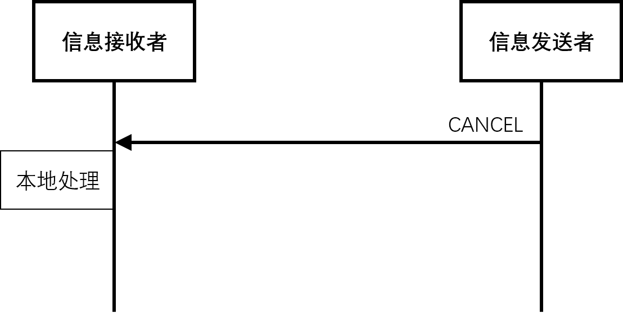

**图5 – GET与SHOW事务**

GET事务旨在通过使用ID属性检索一个或多个对象以及任何包含的对象。

在GET消息中，被请求对象的ID会被传递给信息的提供者。如果单个ID不足以进行识别，例如当需要对象的属性时，需要将封装对象的ID和封装对象（属性）的ID或值传递给数据的提供程序。标识ID在每个对象类型的章节中已给出。

当ID中使用通配符定义时，GET将返回匹配通配符规则的对象列表。

示例：GET可以检索多个对象，比如所有的人员类。

注释 带有通配符的GET提供了非常有限的查询功能。事务并不意图提供数据库系统中常见的完整查询/报告功能。如果需要额外的查询功能，那么可以使用GET/SHOW事务创建所有数据的副本，然后在本地对该副本进行查询操作。

**5.3 SHOW动词**

当响应GET消息时，需要在SHOW消息中使用SHOW动词。

图6演示了GET消息后紧跟着SHOW消息和CONFIRM消息（“总是确认，Confirm Always”在示例GET消息中是可用的）的事务。

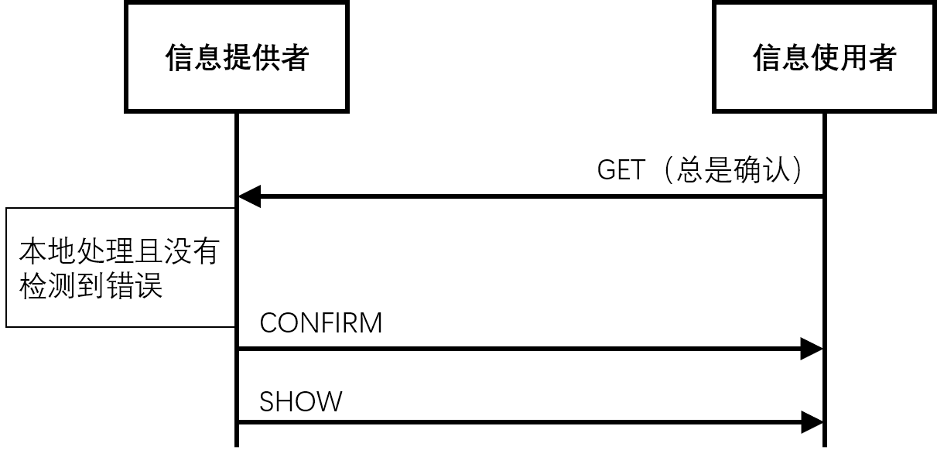

注释 本标准没有规定CONFIRM消息、SHOW消息以及任何其他消息的到达顺序。

**图6 – 伴有CONFIRM的GET与SHOW事务**

**5.4 PROCESS动词**

消息的动词域应包含一个动词，动词在本章节中给出定义并且在表1中列出。

PROCESS消息中应使用PROCESS动词，用于请求接收应用程序处理相关名词。PROCESS消息发送给可以处理对象的实体。在典型的交换场景中，PROCESS消息被认为等同于正式的命令。如果特定名词已经存在，则只需添加并处理特定包含的元素。

注释 PROCESS 动词一般相当于添加对象的命令，但通常接收实体会对信息进行进一步处理。

示例１：向站点发送PROCESS*生产调度*消息表明计划即将被执行。

示例２：PROCESS设备消息的发送表明需要添加新的设备项。

PROCESS动词域包含一个可选元素，该元素具有以下附加定义之一：从不（Never）或总是（Always）（参见表2）。如果未指定可选元素，则默认为从不（Never）。

**表2 – 应答请求选项**

|  |  |
| --- | --- |
| **名称** | **描述** |
| **从不（Never）** | 没有ACKNOWLEDGE消息请求。 |
| **总是（Always）** | 总是发送ACKNOWLEDGE消息。 |

**5.5 ACKNOWLEDGE动词**

ACKNOWLEDGE消息中应使用ACKNOWLEDGE动词，用于表示应用程序收到PROCESS请求。PROCESS消息的响应为ACKNOWLEDGE消息。ACKNOWLEDGE消息可以返回原始的或修改过的数据。图7演示了PROCESS消息及其ACKNOWLEDGE消息响应。

示例：当PROCESS*生产调度*消息已经被接受且相关的业务应用程序确认收到了*生产调度*并以接收作为响应时，发送ACKNOWLEDGE*生产调度*消息。

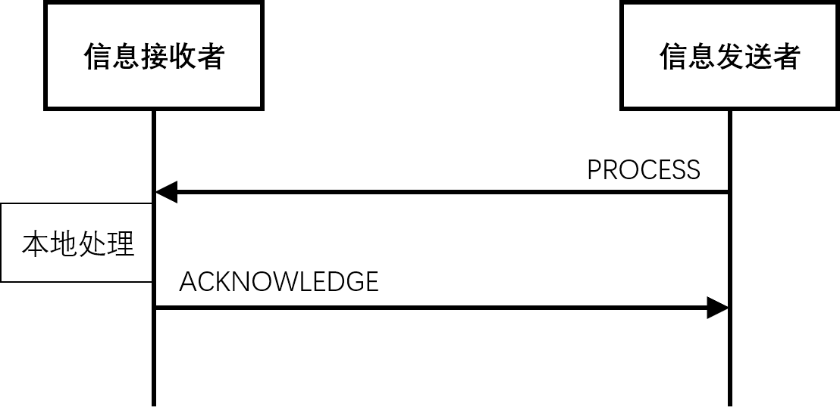

**图7 – PROCESS/ACKNOWLEDGE事务**

ACKNOWLEDGE动词域包含具有以下附加定义之一的元素：接受、拒绝或修改(参见表3)。

**表3 – 应答元素**

|  |  |
| --- | --- |
| **应答元素** | **定义** |
| **接收**  **（ACCEPED）** | 信息的接收方收到信息，并根据接收者的业务规则进行处理。 |
| **拒绝**  **（REJECTED）** | 信息被接收方拒绝，且未被接收方处理。消息的数据域应包含拒绝原因的说明。 |
| **修改**  **（MODIFIED）** | 该信息已被信息接收方接受，但是为了正确处理而进行了修改，修改后的数据使用ACKNOWLEDGE消息返回。消息的数据域应包含修改类型的说明。 |

示例：图8展示了从调度系统到执行系统的消息序列。接收到带有生产调度的初始PROCESS消息，并返回带有修改（MODIFIED）标志的ACKNOWLEDGE消息和新的推荐调度方式。调度系统重新生成调度并将其重新发送至执行系统。执行系统接受生产调度，并返回一条带有接受（ACCEPTED）标志的ACKNOWLEDGE消息。

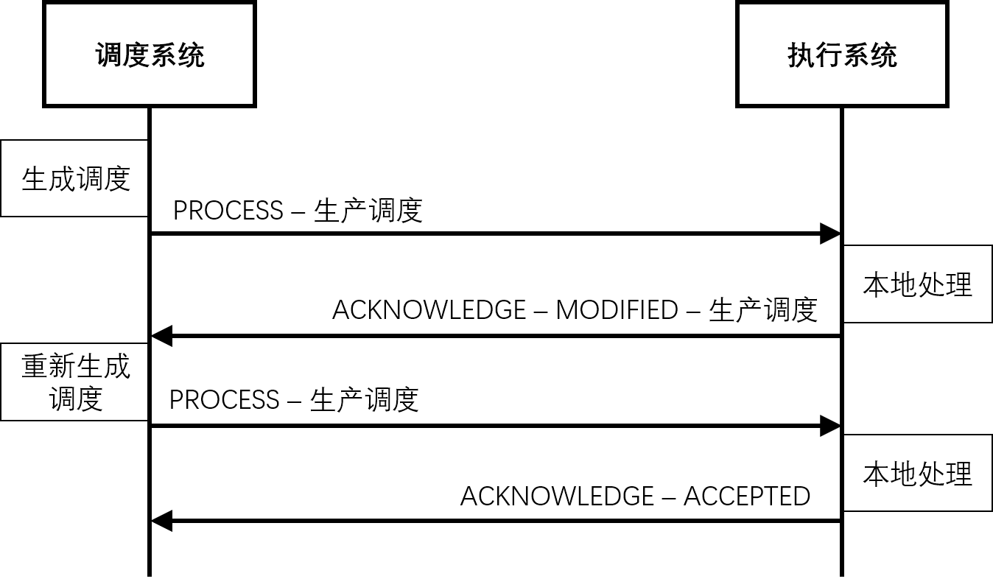

**图8 – 一个关于PROCESS信息的ACKNOWLEDGE示例**

**5.6 CHANGE动词**

当消息的发送方发送更改数据的请求，应在CHANGE消息中使用CHANGE动词。名词域包含新数据。图9演示了带有RESPOND消息的CHANGE消息。

示例：发送CHANGE*人员*消息，其中人员信息（如资格测试）由非人员模型数据所有者的系统更改。

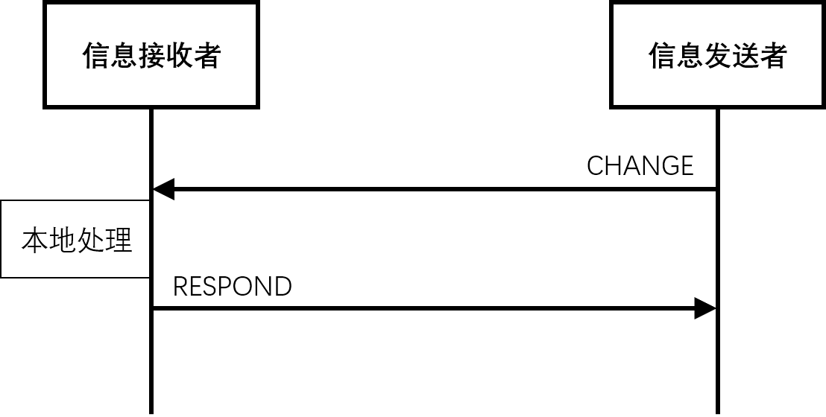

**图9 – CHANGE/RESPOND事务**

CHANGE动词域包含一个可选元素，该元素具有以下附加定义之一：从不（Never）或总是（Always）（参见表4）。

**表4 – RESPOND选项**

|  |  |
| --- | --- |
| **名称** | **描述** |
| **从不（Never）** | 没有RESPOND消息请求。 |
| **总是（Always）** | 总是发送RESPOND消息。 |

**5.7 CAANCEL动词**

当CANCEL消息的发送方发送要取消数据的请求时，应在CANCEL消息中使用CANCEL动词。

示例：当发送CANCEL*材料批次*消息时，某一应用程序指示某个材料批次不再有效（或可用），但是发送CANCEL消息的应用程序不是材料模型数据的所有者。

注释 因为CANCEL消息不是由数据所有者发送的，所以数据没有必要被删除。发送方表示其不再需要数据。



**图10 – CANCEL消息**

**5.8 CONFIRM动词**

CONFIRM消息应使用CONFIRM动词，用于确认接收和处理除CONFIRM、RESPOND或ACKNOWLEDGE消息之外的任何消息。图11演示了检测到错误的确认示例。

确认是由发送业务应用程序控制的选项。它是对接收应用程序的请求，目的是将确认消息发送回初始消息的发送方。

在应用程序标识域中指定的确认请求具有表5中定义的值。

**表5 – 确认请求选项**

|  |  |
| --- | --- |
| **名称** | **描述** |
| **从不（Never）** | 没有确认消息请求。 |
| **出错（OnError）** | 只有在发生错误时才发送确认消息。 |
| **总是（Always）** | 无论本地处理进行情况如何，始终发送确认。 |

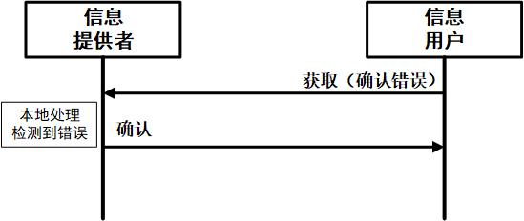

图11-确认错误的获取消息示例

注意 确认消息和其他响应消息的到达顺序并未在本标准中定义。

确认消息：

1. 标识正在确认的启动消息。
2. 标示消息处理的状态。
3. 如果消息处理的状态为错误，则包含错误的具体描述。

如果在接收方的应用程序的初始化处理消息时发生错误，且发送方将确认选项设置为OnError或Always，则接收方的应用程序应提供一个确认消息。如果未指定确认选项，则确认选项默认为Never。

应用层的错误处理是通过应用程序识别区域中的确认选项来提供的。特定错误代码或错误文本未在本标准中定义，它们有特定的实现方法。

应用程序错误处理是由基础结构框架、Web服务或中间设备提供的所有通信层错误处理的补充。

与名词区域中相关联的附加错误描述、代码、或文本可以包含在名词区域中，如图12的应用程序标识区域所示。

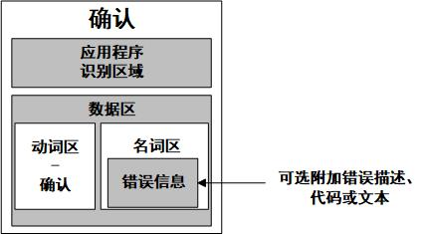

图12-确认信息

**5.9 响应动词**

响应动词用于响应消息中，来表示应用程序接收和处理交换消息。响应交换消息时应使用响应消息。响应消息可以返回原始数据或更改数据。

响应动词区域包含以下附加定义之一的选项：已接收、已拒绝或已修改（见表6）。

表6-响应选项

|  |  |
| --- | --- |
| 响应选项 | 定义 |
| 已接收 | 信息接收者接收信息或根据其业务规则修改信息。 |
| 已拒绝 | 接收者拒绝接收信息，也没有修改信息。消息数据区域里应包含一个拒绝原因的标识。 |
| 已修改 | 接收者接收信息前，需要修正信息以便正确处理，并随响应消息返回修改后的数据。消息数据区域包含修改类型的标识。 |

**5.10 SYNC动词**

当数据所有者向订购者发布信息或修改其信息时，SYNC消息中会使用到SYNC动词。

注意1 SYNC是同步的简称，它意味着同步或对齐数据；而不是同步通信。

注意2 只会有一个应用程序向特定的信息元素发送SYNC消息。

示例1 人力资源系统可以提供个人能力信息；但是，培训系统可以提供与个人能力相关的资格测试信息。

由信息的所有者发送SYNC消息。

SYNC消息动词区域中包含以下修饰符之一：添加、更改或删除。

示例2 此动词通常在需要进行大量更改时使用，例如当ERP将项目主数据发布到多个MES系统时，或者将发布和订阅机制用于公司的集成体系结构时，此动词亦会被使用。

**5.11 SYNC添加动词**

SYNC添加动词应由信息所有者发送，并标明信息的所有者已添加新的信息，如图13所示。SYNC添加消息应包括添加的对象实例以及这些对象的属性值。所要添加的具体要素将在第6章中定义。

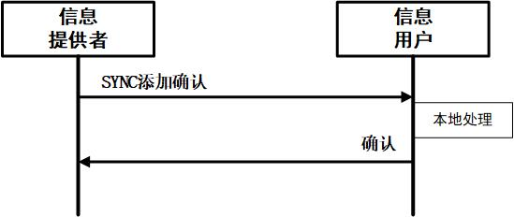

图13-附带确认的SYNC添加事务

示例 QA测试规范对象上的一个SYNC添加表示一个新QA测试规范的定义。

**5.12 SYNC更改动词**

SYNC更改动词由信息所有者发送，用于向订购用户传播有关已更改对象的信息。SYNC更改消息包含的对象实例随着属性值的变化而变化。所要更改的具体要素在第6章中定义。

示例：带有材料类对象的SYNC更改消息表示材料类的更改或材料类的属性和新值。

**5.13 SYNC删除动词**

SYNC删除动词由信息所有者发送，并指示消息提供者已删除该信息，如图14所示。SYNC删除消息应包含已删除的对象实例。所要删除的具体要素在第6章中定义。

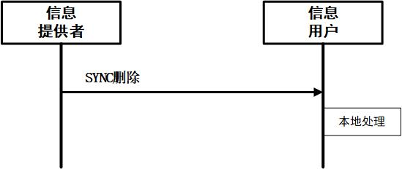

图14-不确认的SYNC删除事务

注意 SYNC删除消息仅指示提供者从已发布中删除信息。该信息仍可根据业务政策进行存档或保留，但还不是进一步的发布。信息用户有责任保证正确的操作，例如保留或存档其信息。

## 6 消息名词

**6.1 概要**

该条文定义消息中的名词区域的内容，动词将使用该内容来识别交换的信息。

**6.2 定义的消息内容**

**6.2.1 事务服务概述**

如果支持动名词组合作为接收者、发送者，并且支持通配符，那么事务服务配置文件的消息内容将返回所有支持的动词/名词组合。有关对象及合规信息的定义，请参见6.12和第7章。

注意 事务服务配置文件是交互式确定应用程序所支持的动名词的方法。

**6.2.2 人员类**

人员类包含由IEC 62264-2定义的以下对象：

* 人员类
* 人员类属性

**6.2.3 人员**

人员名词包含由IEC 62264-2定义的以下对象：

* 人员
* 人员属性
* 资格测试结果

**6.2.4 资格测试规范**

资格测试规范名词包含由IEC 62264-2定义的以下对象：

* 资格测试规范

**6.2.5 设备类**

设备类名词包含由IEC 62264-2定义的以下对象：

* 设备类
* 设备类属性

**6.2.6 设备**

设备名词包含由IEC 62264-2定义的以下对象：

* 设备
* 设备属性
* 设备性能测试结果

**6.2.7 设备性能测试规范**

设备性能测试规范名词包含由IEC 62264-2定义的以下对象：

* 设备性能测试规范

**6.2.8 维护要求**

维护要求名词包含由IEC 62264-2定义的以下对象：

* 维护要求

**6.2.9 维护工作指示**

维护工作指示名词包含由IEC 62264-2定义的以下对象：

* 维护工作指示

**6.2.10 维护响应**

维护响应名词包含由IEC 62264-2定义的以下对象：

* 维护响应

**6.2.11 材料类**

材料类名词包含由IEC 62264-2定义的以下对象：

* 材料类
* 材料类属性

**6.2.12 材料定义**

材料定义名词包含由IEC 62264-2定义的以下对象：

* 材料定义
* 材料定义属性

**6.2.13 材料批次**

材料批次名词包含由IEC 62264-2定义的以下对象：

* 材料批次
* 材料批次属性
* QA测试结果

**6.2.14 材料子批次**

材料子批次名词包含由IEC 62264-2定义的以下对象：

* 材料子批次
* 材料子批次属性
* QA测试结果

注意 在IEC 62264-1和IEC 62264-2中，材料子批次没有特别的属性或质量测试结果。然而该模型的实现应要允许材料子批次具有独特的属性和质量测试结果。

示例 子批次特定属性可以是每个子批次的唯一RFIDs（射频ID）或每个子批次的最大温度指示符。

**6.2.15 QA测试规范**

QA测试规范名词包含由IEC 62264-2定义的以下对象：

* QA测试规范

**6.2.16 进程段**

进程段名词包含由IEC 62264-2定义的以下对象：

* 进程段
* 进程短参数
* 人员段规范
* 设备段规范
* 材料段规范
* 进程段依赖
* 人员段规范属性
* 设备段规范属性
* 材料段规范属性

**6.2.17 生产能力**

生产能力名词包含由IEC 62264-2定义的以下对象：

* 生产能力
* 人员能力
* 设备性能
* 材料能力
* 进程段能力
* 人员能力属性
* 设备性能属性
* 材料能力属性

**6.2.18 产品定义**

产品定义名词包含由IEC 62264-2定义的以下对象：

* 产品定义
* 产品段
* 产品段依赖
* 工业法案
* 产品参数
* 人员规范
* 设备规范
* 材料规范
* 人员规范属性
* 设备规范属性
* 材料规范属性

**6.2.19 生产计划**

生产计划名词包含由IEC 62264-2定义的以下对象：

* 生产计划
* 生产要求
* 段要求
* 请求段响应
* 生产参数
* 人员要求
* 设备要求
* 材料生产要求
* 材料消耗要求
* 可消耗预期
* 人员要求属性
* 设备要求属性
* 材料生产要求属性
* 材料消耗要求属性
* 可消耗预期属性

**6.2.20 生产性能**

生产性能名词包含由IEC 62264-2定义的以下对象：

* 生产性能
* 生产响应
* 段响应
* 生产数据
* 实际人员
* 实际设备
* 实际材料生产
* 实际材料消耗
* 实际可消耗
* 实际人员属性
* 实际设备属性
* 实际材料生产属性
* 实际材料消耗属性
* 实际可消耗属性

**6.3 人员模型**

**6.3.1 人员模型要素**

定义一个假定可以从以下三个起点中的任何一个访问信息的消息：人员类别、人员或资格测试，如图15中的虚线集合所示。

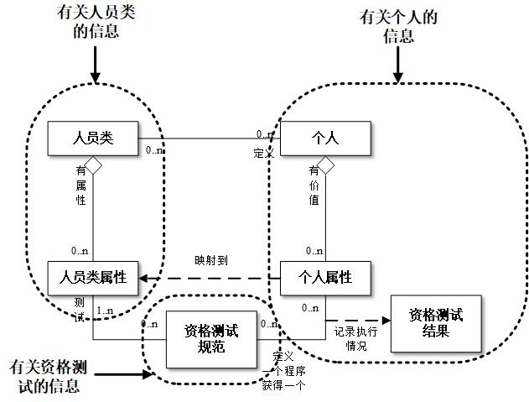

图15-人员模型的对象分组

示例 消息可能是：获得人员类、获取人员、获得资格测试。

**6.3.2 人员类动词**

所有动词均应适应于人员类名词。

一条人员类消息应该包含有关人员类或人员类及其属性的信息。返回的信息不包含与人员类关联的人员对象，但包含属于该类的人员ID。

**6.3.3 人员类动词操作**

表7定义了动词操作以及人员类的ID和值的用途。

表7-人员类动词操作

|  |  |  |  |
| --- | --- | --- | --- |
| 人员类ID的值 | 人员类属性ID的值 | 人员类属性值 | 对指定对象的动词操作 |
| 指定的ID | 未指定 | 未指定 | **GET**：定义一个请求，接收者在SHOW消息中返回有关指定的人员类的所有属性及其人员ID列表。  **PROCRSS**：定义接收方要添加到人员类的请求。ID定义为人员类的建议ID。接收者添加人员类并分配ID。分配的ID应在ACKNOWLEDGE消息中返回。  **CHANGE**：更改指定人员类的指定属性。  **CANCEL**：定义接收方要取消指定人员类的请求。  **SYNC ADD**：定义接收方要添加指定人员类的请求。  **SYNC CHANGE**：更改指定人员类的指定属性。  **SYNC DELETE**：定义接收方要删除指定人员类的请求。 |
| 指定的ID | 指定的ID | 未指定 | **GET**：定义一个请求，接收者将在SHOW消息中返回有关指定的人员类，人员类属性以及人员类的人员ID列表。  **PROCESS**：定义接收者添加人员类的请求。该ID定义了人员类的建议ID和属性列表。接收者添加人员类并分配ID。分配的ID应在ACKNOWLEDGE消息中返回。  **CHANGE**：错误（未指定属性值）。  **CANCEL**：定义接收方要取消指定人员类的指定属性的要求。  **SYNC ADD**：定义接收方要添加人员类的请求和人员类属性列表。  **SYNC CHANGE**：错误（未指定属性值）。  **SYNC DELETE**：定义接收方要删除指定的人员类属性列表的请求。 |

|  |  |  |  |
| --- | --- | --- | --- |
| 人员类ID的值 | 人员类属性ID的值 | 人员类属性值 | 对指定对象的动词操作 |
| 指定的ID | 指定的ID | 指定的属性值 | **GET**：定义一个请求，接收者将在SHOW消息中返回有关人员类的所有指定的人员类属性以及人员ID列表匹配的指定人员类属性。  **PROCRSS**：定义接收方要添加到人员类的请求。ID定义为人员类的建议ID。接收者添加人员类并分配ID。分配的ID应在ACKNOWLEDGE消息中返回。  **CHANGE**：定义一个请求，即接收方要为指定的人员类更改指定属性的值。RESPOND消息可用于传达对CHANGE消息数据的同意，不同于或更改。  **CANCEL**：定义接收方要取消具有指定属性值的人员类的指定属性的请求。  **SYNC ADD**：定义一个请求，即接收方要添加指定的人员类、属性列表和属性值。  **SYNC CHANGE**：定义一个请求，即接收方要将指定人员类的指定属性列表的更改为指定值。  **SYNC DELETE**：定义一个请求，即接收方将删除具有特定属性值的指定人员类的属性列表。 |
| 指定了通配符 | 未指定 | 未指定 | **GET**：定义一个请求，接收者将在SHOW消息中返回与通配符匹配的人员类的所有属性及每个人员类的人员ID列表。  示例1：返回所有的人员类，指定“*”为通配符。  **PROCESS**：错误。  **CHANGE**：错误（未指定属性值）。  **CANCEL**：定义接收方要取消匹配的通配符的所有人员类的要求。  **SYNC ADD**：错误。  **SYNC CHANGE**：错误（未指定属性值）。  **SYNC DELETE**：定义接收方要删除匹配通配符的所有人员类的请求。 |

|  |  |  |  |
| --- | --- | --- | --- |
| 人员类ID的值 | 人员类属性ID的值 | 人员类属性值 | 对指定对象的动词操作 |
| 指定了通配符 | 指定了通配符 | 未指定 | **GET**：定义一个请求，接收者将在SHOW消息中返回与通配符匹配的人员类的所有属性，并为每个类返回与属性通配符匹配的所有人员类属性，以及类的人员ID列表。  示例2：在属性通配符中指定单个人员类属性ID，以返回单个属性。  示例3：指定“*”为属性通配符，以返回所有的人员类属性。  示例4：在通配符中指定人员类ID，以返回单个人员类。  示例5：指定“*”为通配符，以返回所有人员类。  **PROCRSS**：错误。  **CHANGE**：错误（未指定具体属性）。  **CANCEL**：定义一个请求，即接收方将取消与通配符匹配的所有人员类的属性的属性。  **SYNC ADD**：错误。  **SYNC CHANGE**：错误（未指定具体属性）。  **SYNC DELETE**：定义一个请求，即接收方将删除与通配符匹配的所有人员类的与通配符匹配的属性的属性。 |

**6.3.4 人员动词**

所有动词均应均对名词有效。

注意 其中包含有关人员及其人员属性的信息。 返回的信息不包含与该人员相关联的人员类对象，但包含该人员所属的人员类别的ID。

**6.3.5 人员动词操作**

对人员对象的操作在表8中定义。

表8-人员动词操作

|  |  |  |  |
| --- | --- | --- | --- |
| 人员ID的值 | 人员属性ID的值 | 人员属性值 | 对指定对象的动词操作 |
| 指定的ID | 未指定 | 未指定 | **GET**：在SHOW消息中定义接收者的请求，返回所有指定的人员属性和人员类ID列表。  **PROCRSS**：定义接收者添加人员的请求。该消息定义了人员的建议ID。接收者添加人员并分配ID。分配的ID应在ACKNOWLEDGE消息中返回。  **CHANGE**：更改指定人员的指定属性。  **CANCEL**：定义接收方要取消指定人员的请求。  **SYNC ADD**：定义接收方要添加指定人员的请求。  **SYNC CHANGE**：更改指定人员的指定属性。  **SYNC DELETE**：定义接收方要删除指定人员的请求。 |
| 指定的ID | 指定的ID | 未指定 | **GET**：定义一个请求，接收者将在SHOW消息中返回有关指定人员的所有属性及其人员类ID列表。  **PROCESS**：定义接收者添加人员的请求。 ID定义人员和属性列表的建议ID。 接收者添加人员和属性并分配ID。 分配的ID应在ACKNOWLEDGE消息中返回。  **CHANGE**：错误（未指定属性值）。  **CANCEL**：定义接收方要取消指定人员的指定属性的请求。  **SYNC ADD**：定义接收方要添加人员和人员属性列表的请求。  **SYNC CHANGE**：错误（未指定属性值）。  **SYNC DELETE**：定义接收方要删除指定的人员属性列表的请求。 |

|  |  |  |  |
| --- | --- | --- | --- |
| 人员ID的值 | 人员属性ID的值 | 人员属性值 | 对指定对象的动词操作 |
| 指定的ID | 指定的ID | 指定的属性值 | **GET**：定义一个请求，接收者将在SHOW消息中返回有关人员属性值与指定属性值匹配的指定人员的所有属性以及人员类ID列表。  **PROCRSS**：定义接收者添加人员的请求。该消息定义了人员的建议ID。接收者添加人员并分配ID。分配的ID应在ACKNOWLEDGE消息中返回。  **CHANGE**：定义接收方将指定人员的指定属性的值更改为指定值的请求。 RESPOND消息可用于传达对CHANGE消息数据的同意、不同意或变更。  **CANCEL**：定义接收方要取消具有指定属性值的人员的指定属性的请求。  **SYNC ADD**：定义接收方要添加指定的人员、属性列表和属性值的请求。  **SYNC CHANGE**：定义接收方要将指定人员的指定属性列表的值更改为指定值的请求。  **SYNC DELETE**：定义一个请求，即接收方将删除具有指定属性值的指定人员的指定人员属性列表。 |
| 指定了通配符 | 未指定 | 未指定 | **GET**：定义一个请求，接收者将在SHOW消息中返回与通配符匹配的人员和每个人员的人员类ID列表的所有属性。  示例：定义“*”为通配符，以返回所有的人员。  **PROCESS**：错误  **CHANGE**：错误（未指定属性值）。  **CANCEL**：定义接收方要取消匹配通配符的所有人的请求。  **SYNC ADD**：错误。  **SYNC CHANGE**：错误（未指定属性值）。  **SYNC DELETE**：定义接收方要删除与通配符匹配的所有人的请求。 |

|  |  |  |  |
| --- | --- | --- | --- |
| 人员ID的值 | 人员属性ID的值 | 人员属性值 | 对指定对象的动词操作 |
| 指定了通配符 | 指定了通配符 | 未指定 | **GET**：在SHOW消息中定义接收者要返回与通配符匹配的人员的所有属性的请求，并且对于每个人员，返回所有与属性通配符匹配的人员属性以及响应的人员类ID列表到人员。  示例1：要返回单个属性，则在属性通配符中指定该属性。  示例2：要返回所有属性，则指定“*”为通配符。  示例3：要返回单个人员，则在通配符中指定该人员ID。  示例4：要返回所有人员，则指定“*”为通配符。  **PROCRSS**：错误  **CHANGE**：错误（未指定属性值）。  **CANCEL**：定义一个请求，即接收方将取消与匹配通配符的所有人的属性通配符匹配的所有属性。  **SYNC ADD**：错误  **SYNC CHANGE**：错误（未指定属性值）。  **SYNC DELETE**：定义一个请求，即接收方将删除与匹配通配符的所有人的属性通配符匹配的所有属性。 |

**6.3.6 资格测试规范动词**

所有动词均应对相应的资格测试规范名词有效。

注意 这其中包含有关资格测试的信息。 返回的信息包含测试人员类属性的标识以及人员属性的标识。

**6.3.7 资格测试规范动词操作**

对资格测试规范动词操作的定义参见表9。

表9-资格测试规范动词操作

|  |  |
| --- | --- |
| 资格测试ID的值 | 对指定对象的动词操作 |
| 指定的ID | **GET：**在SHOW消息中定义接收方的请求，返回资格测试规范的所有属性、测试引用的人员类属性的ID以及测试引用的所有人员属性的ID。  **PROCESS：**定义接收方要添加资格测试规范的请求。 该消息定义了资格测试规范的建议ID，资格测试引用的人员类属性和人员属性的属性和ID的值。 接收方添加资格测试规范并分配ID。 分配的ID应在ACKNOWLEDGE消息中返回。  **CHANGE：**定义接收方要更改资格测试规范的指定属性以及引用的人员类属性和人员属性的ID的请求。 RESPOND消息可用于传达对CHANGE消息数据的同意，不同意或变更。  **CANCEL：**定义接收方要取消指定的资格测试规范的请求。  **SYNC ADD：**定义一个请求，即接收方要添加指定的资格测试规范和引用的人员类属性和人员属性的ID。  **SYNC CHANGE：**定义接收方要更改资格测试规范的指定属性以及引用的人员类属性和人员属性的ID的请求。  **SYNC DELETE：**定义接收方要删除指定的资格测试规范的请求。 |
| 未指定 | **GET：**错误。  **PROCESS：**错误。  **CHANGE：**错误。  **CANCEL：**错误。  **SYNC ADD：**错误。  **SYNC CHANGE：**错误。  **SYNC DELETE：**错误。 |
| 指定了通配符 | **GET：**定义接收方要在SHOW消息中返回通配符标识的所有资格测试规范的所有属性，引用的Personnel类属性的ID以及测试引用的Person Properties的ID的请求。  示例：要返回所有资格测试规范，则定义“*”为通配符。  **PROCESS：**错误。  **CHANGE：**定义一个请求，即接收方要更改所有符合引用的人员类属性的通配符ID和ID的资格测试规范的指定属性，以及引用的人员属性的ID。 RESPOND消息可用于传达对CHANGE消息数据的同意，不同意或变更。  **CANCEL：**定义接收方要取消与通配符ID匹配的所有资格测试规范的请求。  **SYNC ADD：**错误。  **SYNC CHANGE：**定义一个请求，即接收方要更改所有符合引用的人员类属性的通配符ID和ID的资格测试规范的指定属性，以及引用的人员属性的ID。  **SYNC DELETE：**定义接收方要删除与通配符ID匹配的所有资格测试规范的请求。 |

**6.4 设备模型**

**6.4.1 设备模型要素**

假定消息定义可以从三个起点中的任意一个开始访问信息：设备类、设备或设备能力测试，如图16中的虚线集合的标识所示。

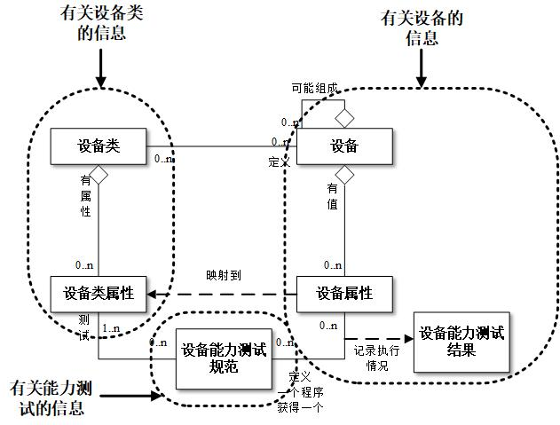

图16-设备模型的对象分组

示例 消息可以是：获取设备类，获取设备，获取设备能力测试。

**6.4.2 设备类动词**

所有动词均应对设备类名词有效。

注意 它包含有关设备类或设备类及其设备类属性的信息。 返回的信息不包含与设备类关联的设备对象，而只包含属于该类的设备的ID。

**6.4.3 设备类动词操作**

对设备类对象执行的操作定义参见表10。

表10-设备类动词操作

|  |  |  |  |
| --- | --- | --- | --- |
| 设备类ID的值 | 设备类属性ID的值 | 设备类属性值 | 对指定对象的动词操作 |
| 指定的ID | 未指定 | 未指定 | **GET**：定义接收方要在SHOW消息中返回有关指定设备类的所有属性，以及作为每个设备类成员的设备ID的请求。  **PROCRSS**：定义接收者添加设备类的请求。 该消息定义了设备类的建议ID。 接收者添加设备类并分配ID。 分配的ID应在ACKNOWLEDGE消息中返回。  **CHANGE**：更改指定设备类的指定属性。  **CANCEL**：定义接收方要取消指定设备类的请求。  **SYNC ADD**：定义接收方要添加指定设备类的请求。  **SYNC CHANGE**：更改指定设备类的指定属性。  **SYNC DELETE**：定义接收方要删除指定设备类的请求。 |
| 指定的ID | 指定的ID | 未指定 | **GET**：定义接收方要在SHOW消息中返回有关指定设备类的所有属性，以及作为每个设备类成员的设备ID的请求。  **PROCESS**：定义接收者添加设备类的请求。 该消息定义了设备类的建议ID。 接收者添加设备类并分配ID。 分配的ID应在ACKNOWLEDGE消息中返回。  **CHANGE**：错误（未指定属性值）。  **CANCEL**：定义接收方要取消指定设备类的指定属性的请求。  **SYNC ADD**：定义接收方要添加设备类和设备类属性列表的请求。  **SYNC CHANGE**：错误（未指定属性值）。  **SYNC DELETE**：定义接收方要删除指定的设备类属性列表的请求。 |

|  |  |  |  |
| --- | --- | --- | --- |
| 设备类的标识值 | 设备类属性标识的值 | 设备类属性值 | 对指定对象的动词操作 |
| 标识已知 | 标识已知 | 属性值已知 | **获取**：应该定义接收方在SHOW信息里面要返回的请求，关于指定设备类的所有属性，设备类的属性值要符合指定的属性值，所有指定的设备类属性，和每个设备类成员的设备标识。  **处理**：应该定义接收方要求的请求添加设备类。该消息定义了建议设备类和属性以及值得标识对于属性。接收器添加设备类和属性并分配标识值。分配的标识应在ACKNOWLEDGE消息中返回。  **更改**：应该定义一个接收者为了指定设备类到指定值去更改指定属性的值的请求。一个RESPOND信息可能被用于通信协议、分歧和对CHANGE信息数据所做的改变。  **取消**：应该定义接收方去取消有指定属性值的设备类的指定属性的请求。  **同步添加**：应定义接收方的请求，添加指定的设备类，一些属性和属性值。  **同步更改**：应该定义一个接收者为了指定设备类到指定值去更改指定的系列属性的值的请求。  **同步删除**：应该定义接收方去删除有指定属性值的设备类的指定属性的请求。 |
| 通配符已知 | 未知 | 未知 | **获取**：应该定义接收方在SHOW信息里面要返回的请求，关于指定设备类的所有属性，设备类的属性值要符合指定的属性值，所有指定的设备类属性，和每个设备类成员的设备标识。  示例1：要返回所有设备类，请指定“*”作为  通配符。  **处理**：错误。  **更改**：错误（没有属性值被指定）。  **取消**：应该定义接收者要求的请求，取消与通配符标识匹配的所有设备类。  **同步添加**：错误。  **同步更改**：错误（没有属性值被指定）。  **同步删除**：应该定义接收者请求，删除所有和通配符标识相符合的设备类。 |

|  |  |  |  |
| --- | --- | --- | --- |
| 设备类的标识值 | 设备类属性标识的值 | 设备类属性值 | 对指定对象的动词操作 |
| 通配符已知 | 通配符已知 | 未知 | **获取**：应该定义接收方在SHOW信息里面要返回的请求，和通配符标识相符合的设备类的所有属性，以及对于每一个类返回所有和属性通配符相匹配的设备类属性，以及每一个设备类成员的设备标识。  示例2：要返回单个属性，请指定设备类  属性通配符中的属性标识。  示例3：要返回所有设备类属性，请将“*”指定为  属性通配符。  示例4：要返回单个设备类，请在中指定标识  通配符标识。  示例5：要返回所有设备类，请指定“*”作为  通配符。  **处理**：错误。  **更改**：错误（没有属性值被指定）。  **取消**：应该定义接收者要求的请求，取消与属性通配符匹配的所有与通配符匹配的设备类。  **同步添加**：错误。  **同步更改**：错误（没有属性值被指定）。  **同步删除**：应该定义接收者的请求，删除所有与通配符匹配的设备类的所有与属性通配符匹配的设备类属性。 |

**6.4.4 设备动词**

所有动词均应对设备名词有效。

注意这包含有关设备和设备属性的信息。 返回的信息不包含与设备关联的设备类对象，只包含设备所属设备类的标识。

**6.4.5 设备动词动作**

对设备对象执行的操作在表11中定义。

**表11-设备动词动作**

|  |  |  |  |
| --- | --- | --- | --- |
| 设备标识的值 | 设备属性标识的值 | 设备属性值 | 对指定对象的动词操作 |
| 标识已知 | 未知 | 未知 | **获取**：应该定义接收方在SHOW信息里面要返回的请求，关于指定设备的所有特性、所有属性及它们的特性、设备的设备类的标识。  **处理**：应该定义一个接收者去添加设备的请求。这个标识为这个设备定义了一个建议性的标识。接收器添加设备并分配标识。被分配的标识在ACKNOWLEDGE信息中返回。  **更改：**指定的设备的指定属性应该被改变。  **取消：**应该定义一个接收器取消指定设备的请求。  **同步添加**：应该定义接收器添加指定设备的请求。  **同步更改**：指定设备的指定属性应该被改变。  **同步删除**：应该定义接收器删除指定的设备的请求。 |
| 标识已知 | 标识已知 | 未知 | **获取**：应该定义接收方在SHOW消息里面要返回的请求，关于指定设备的所有属性，所有指定的设备属性，和设备的设备类的标识。  **处理**：应该定义一个接收方去添加设备的请求。标识为设备和属性定义建议的标识。接收方添加设备和属性以及分配标识。分配的标识应该在ACKNOWLEDGE消息中被返回。  **更改**：错误(没有属性值被指定)。  **取消**：应该定义接收方去为指定设备取消指定属性的请求。  **同步添加**：应该定义接收者添加设备以及设备属性的请求。  **同步取消**：错误（没有属性值被指定）。  **同步删除**：应该定义接收者删除指定系列设备属性的请求。 |
| 标识已知 | 标识已知 | 属性值已知 | **获取**：应该定义接收方在SHOW消息里面要返回的请求，关于指定设备类的所有属性，设备类的属性值要符合指定的属性值，所有指定的设备类属性，和设备类的标识。  **处理**：应该定义接收方添加设备的请求。该信息为设备和属性定义建议标识，为属性定义了值。接收方添加设备和属性以及分配标识。分配的标识应该在ACKNOWLEDGE消息中返回。  **更改**：应该定义接收方为指定设备更改指定属性值到指定值，一个RESPOND信息可能被用于通信协议、分歧和对CHANGE信息数据所做的改变。  **取消**：应该定义接收方取消有指定属性值的设备的指定属性的请求。 |

|  |  |  |  |
| --- | --- | --- | --- |
| 设备标识的值 | 设备属性标识的值 | 设备属性值 | 对指定对象的动词操作 |
|  |  |  | **同步添加**：应该定义接收器添加指定设备、一系列属性和属性值的请求。  **同步更改**：应该定义接收方为指定设备改变指定系列属性的值到指定的值的请求。  **同步删除**：应该定义接收方删除指定有指定属性值的指定设备的指定设备属性的请求。 |
| 通配符已知 | 未知 | 未知 | **获取**：应该定义接收方在SHOW消息里面要返回的请求，关于和通配符匹配的设备的所有特性和属性，以及每一个设备的设备类的标识。  **处理**：错误。  **更改**：错误(没有属性值被指定)。  **取消**：应该定义接收方去为指定设备取消所有和通配符匹配的设备的请求。  **同步添加**: 错误。  **同步取消**：错误（没有属性值被指定）。  **同步删除**：应该定义接收者删除和通配符匹配的设备的请求。 |
| 通配符已知 | 通配符已知 | 未知 | **获取**：应该定义接收方在SHOW信息里面要返回的请求，和通配符标识相符合的设备类的所有属性，以及对于每一个类返回所有和属性通配符相匹配的设备类属性，以及每一个设备类成员的设备标识。  示例2：要返回单个属性，请指定设备类  属性通配符中的属性标识。  示例3：要返回所有设备类属性，请将“*”指定为  属性通配符。  示例4：要返回单个设备类，请在中指定标识  通配符标识。  示例5：要返回所有设备类，请指定“*”作为  通配符。  **处理**：错误。  **更改**：错误（没有属性值被指定）。  **取消**：应该定义接收者要求的请求，取消与属性通配符匹配的所有与通配符匹配的设备类。  **同步添加**：错误。  **同步更改**：错误（没有属性值被指定）。  **同步删除**：应该定义接收者的请求，删除所有与通配符匹配的设备类的所有与属性通配符匹配的设备类属性。 |

**6.4.6 设备能力测试规范动词**

所有动词均应对设备能力测试规范名词有效。

注意 其中包含有关功能测试的信息。 返回的信息包含被测设备的标识类属性，以及设备属性的标识。

**6.4.7 设备能力测试规范测试动词动作**

表12中定义了对设备能力测试规范对象执行的操作。

表12-设备能力测试规范测试动词动作

|  |  |
| --- | --- |
| 能力测试标识 | 对指定对象的动词动作 |
| 标识已知 | **获取**：应该定义接收方在SHOW消息里面返回的请求，所有的设备能力测试规范属性、被测试引用的设备类属性标识、和所有被测试引用的设备属性的标识。  **处理**：应该定义接收方添加设备能力测试规范的请求。为设备能力测试规范定义建议标识、属性的值和被设备能力测试规范引用的设备类属性和设备属性的标识。接收方添加设备能力测试规范并分配标识。被分配的标识应该在ACKNOWLEDGE消息里返回。  **更改**：应该定义接收方更改设备能力测试规范的指定属性和引用的设备类属性和设备属性的标识。一个RESPOND信息可能被用于通信协议、分歧和对CHANGE信息数据所做的改变。  **取消**：应该定义接收方取消指定设备能力测试规范的请求。  **同步添加**：应该定义接收方添加指定设备能力测试规范和被引用的设备类属性和设备属性标识的请求。  **同步更改**：应该定义接收方的请求，更改设备能力测试规范的指定属性和被引用的设备类属性和设备属性的标识。  **同步删除**：应该定义接收方的请求，删除指定的设备能力测试规范。 |
| 未知 | **获取**：错误。  **处理**：错误。  **更改**：错误。  **取消**：错误。  **同步添加**：错误。  **同步更改**：错误。  **同步删除**：错误。 |
| 通配符已知 | **获取**：应该定义接收方在SHOW消息中返回的请求，所有由通配符确定的能力测试的属性、被引用的设备类属性的标识、和被测试引用的设备属性的标识。  示例1：要返回所有设备类，请指定“*”作为  通配符。  **处理**：错误。  更改：应该定义接收方的请求，更改所有和通配符匹配的能力测试的所有属性以及被引用的设备类属性和设备属性的标识。一个RESPOND信息可能被用于通信协议、分歧和对CHANGE信息数据所做的改变。  **取消**：应该定义接收方的请求，取消所有和通配符匹配的能力测试。  **同步添加**：错误。  **同步更改**：应该定义接收方的请求，更改所有和通配符匹配的能力测试的指定属性和被引用的设备类属性和设备属性的标识。  **同步删除**：应定义接收方的请求，删除所有和通配符匹配的能力测试。 |

**6.5 维护模型**

**6.5.1 维护模型元素**

信息定义假定维护请求、维护响应、和维护工作顺序的信息是可以分开发送的，如图17所示。

图17 - 维护模型的对象分组

**6.5.2 维护请求动词**

所有动词均应对维护请求名词有效。

注意 维护请求表示为维护请求。 维护请求是针对特定的设备。 对一件设备可能有许多未完成的维护请求。

**6.5.3 维护请求动词操作**

表13中定义了对维护请求执行的操作。

**表13 - 维护请求动词操作**

|  |  |
| --- | --- |
| 维护请求标识 | 对指定对象的动词操作 |
| 标识已知 | **获取**：应该在SHOW中定义接收者要返回的请求消息，维护请求的所有属性和关联的维护工作顺序的标识。  **处理**：应定义接收方要添加维护的请求要求。 定义维护请求的建议标识，关联维护工作顺序的属性和标识值。 接收方添加维护请求并分配标识。 分配的标识应在ACKNOWLEDGE消息中返回。  **更改：**应定义接收方要更改的请求维护请求的指定属性。 一条RESPOND消息可用于传达协议，分歧或所做的更改到CHANGE消息数据。  **取消：**应定义接收方要取消指定维护请求的请求。  **同步添加**：应该定义接收器添加指定维护请求的请求。  **同步更改**：维护请求的指定属性应该被改变。  **同步删除**：应该定义接收器删除指定维护请求的请求。 |
| 未知 | **获取**：错误。  **处理**：错误。  **更改**：错误。  **取消**：错误。  **同步添加**：错误。  **同步取消**：错误。  **同步删除**：错误。 |
| 通配符  已知 | **获取**：应该在SHOW中定义接收者要返回的请求信息，通配符标识的所有维护请求的所有属性以及关联的维护工作顺序的标识。  示例：要返回所有维护请求，请指定“*”作为通配符。  **处理**：错误。  **更改**：应定义接收方要更改所有内容的请求与通配符匹配的所有维护请求的指定属性。 RESPOND消息可用于传达对CHANGE消息数据的协议，不同意或变更。  **取消**：应定义接收方要取消全部的请求与通配符匹配的维护请求。  **同步添加**：错误。  **同步取消**：应定义接收方要更改所有内容的请求与通配符匹配的所有维护请求的指定属性。  **同步删除**：应定义接收方要删除所有请求与通配符匹配的维护请求。 |

**6.5.4 维护响应动词**

所有动词均应对维护响应名词有效。

注意维护响应是对维护请求的响应。

**6.5.5 维护响应动词操作**

表14中定义了对维护响应执行的操作。

**表14 - 维护响应动词操作**

|  |  |
| --- | --- |
| 维护响应标识 | 对指定对象的动词操作 |
| 标识已知 | **获取**：应该在SHOW中定义接收者要返回的请求消息，维护响应的所有属性和关联的维护工作顺序的标识。  **处理**：应定义接收方要添加维护响应要求。 定义维护请求的建议标识，关联维护工作顺序的属性和标识值。 接收方添加维护请求并分配标识。 分配的标识应在ACKNOWLEDGE消息中返回。  **更改：**应定义接收方要更改的请求维护响应的指定属性。 一条RESPOND消息可用于传达协议，分歧或所做的更改到CHANGE消息数据。  **取消：**应定义接收方要取消指定维护响应的请求。  **同步添加**：应该定义接收器添加指定维护响应的请求。  **同步更改**：维护请求的指定属性应该被改变。  **同步删除**：应该定义接收器删除指定维护响应的请求。 |
| 未知 | **获取**：错误。  **处理**：错误。  **更改**：错误。  **取消**：错误。  **同步添加**：错误。  **同步取消**：错误。  **同步删除**：错误。 |
| 通配符  已知 | **获取**：应该在SHOW中定义接收者要返回的请求信息，通配符标识的所有维护响应的所有属性以及关联的维护工作顺序的标识。  示例：要返回所有维护响应，请指定“*”作为通配符。  **处理**：错误。  **更改**：应定义接收方要更改所有内容的请求与通配符匹配的所有维护响应的指定属性。 RESPOND消息可用于传达对CHANGE消息数据的协议，不同意或变更。  **取消**：应定义接收方要取消全部的请求与通配符匹配的维护响应。  **同步添加**：错误。  **同步取消**：应定义接收方要更改所有内容的请求与通配符匹配的所有维护响应的指定属性。  **同步删除**：应定义接收方要删除所有请求与通配符匹配的维护响应。 |

**6.5.6 维护工作顺序的动词**

所有动词均应对维护工作顺序名词有效。

注意针对维护请求完成的工作表示为维护工作顺序。 零个或多个维护工作顺序

可以从维护请求生成。

**6.5.7 维护工作顺序动词动作**

表15中定义了对维护工作顺序执行的操作。

**表15 - 维护工作顺序动词操作**

|  |  |
| --- | --- |
| 维护请求标识 | 对指定对象的动词操作 |
| 标识已知 | **获取**：应该在SHOW中定义接收者要返回的请求消息，维护工作顺序的所有属性和关联的维护请求和维护响应的标识。  **处理**：应定义接收者要添加的请求维护工作顺序。定义维护工作顺序的建议标识，相关维护请求和维护响应的属性和标识的值。该接收方添加维护工作顺序并分配标识。该分配的标识应在ACKNOWLEDGE消息中返回。  **更改：**应定义接收方要更改的请求，维护工作顺序的指定属性。 RESPOND消息可用于传达对CHANGE消息数据的协议，不同意或变更。**取消：**应定义接收方要取消指定维护响应的请求。  **同步添加**：应该定义接收器添加指定维护工作顺序的请求。  **同步更改**：维护工作顺序的指定属性应该被改变。  **同步删除**：应该定义接收器删除指定维护工作顺序 的请求。 |
| 未知 | **获取**：错误。  **处理**：错误。  **更改**：错误。  **取消**：错误。  **同步添加**：错误。  **同步取消**：错误。  **同步删除**：错误。 |
| 通配符  已知 | **获取**：应该在SHOW中定义接收者要返回的请求信息，通配符标识的所有维护工作顺序的所有属性以及关联的维护请求和维护响应的标识。  示例：要返回所有维护工作顺序，请指定“*”作为通配符。  **处理**：错误。  **更改**：应定义接收方要更改所有内容的请求与通配符匹配的所有维护工作顺序的指定属性。 RESPOND消息可用于传达对CHANGE消息数据的协议，不同意或变更。  **取消**：应定义接收方要取消全部的请求与通配符匹配的维护工作顺序。  **同步添加**：错误。  **同步取消**：应定义接收方要更改所有内容的请求与通配符匹配的所有维护工作顺序的指定属性。  **同步删除**：应定义接收方要删除所有请求与通配符匹配的维护工作顺序。 |

**6.6 材料模型**

**6.6.1 材料模型元素**

消息定义假定可以从五个起点中的任何一个访问信息：材料类，材料定义，材料批，材料子图或QA测试，如图18中的虚线集合所标识。



Figure 18 - 材料模型的对象分组

**6.6.2 材料类动词**

所有的动词对材料类名词是有效的。

注意 这个包括关于材料类的信息或者材料类以及材料类属性。返回信息不包括和材料类相关的材料定义，但是只有属于类的材料定义的ID。

**6.6.3 材料类动词动作**

执行在材料类对象的动作在表16中被定义。

**表16-材料类动词动作**

|  |  |  |  |
| --- | --- | --- | --- |
| 材料类标识的值 | 材料类属性标识的值 | 材料类属性值 | 对指定对象的动词操作 |
| 标识已知 | 未知 | 未知 | **获取**：应该定义接收方在SHOW信息里面要返回的请求，关于指定材料类的所有特性、所有属性及它们的特性、材料类的材料定义的标识。  **处理**：应该定义一个接收者去添加材料类的请求。这个标识为这个材料类定义了一个建议性的标识。接收器添加材料类并分配标识。被分配的标识在ACKNOWLEDGE信息中返回。  **更改：**指定的材料类的指定属性应该被改变。  **取消：**应该定义一个接收器取消指定材料类的请求。  **同步添加**：应该定义接收器添加指定材料类的请求。  **同步更改**：指定材料类的指定属性应该被改变。  **同步删除**：应该定义接收器删除指定的材料类的请求。 |
| 标识已知 | 标识已知 | 未知 | **获取**：应该定义接收方在SHOW消息里面要返回的请求，关于指定材料类的所有属性，所有指定的设备属性，和材料类的材料定义的标识。  **处理**：应该定义一个接收方去添加材料类的请求。标识为材料类和属性定义建议的标识。接收方添加材料类和属性以及分配标识。分配的标识应该在ACKNOWLEDGE消息中被返回。  **更改**：错误(没有属性值被指定)。  **取消**：应该定义接收方去为指定材料类取消指定属性的请求。  **同步添加**：应该定义接收者添加材料类以及材料类属性的请求。  **同步取消**：错误（没有属性值被指定）。  **同步删除**：应该定义接收者为指定材料类删除指定系列材料类属性的请求。 |

|  |  |  |  |
| --- | --- | --- | --- |
| 材料类标识的值 | 材料类属性标识的值 | 材料类属性值 | 对指定对象的动词操作 |
| 标识已知 | 标识已知 | 属性值已知 | **获取**：应该定义接收方在SHOW消息里面要返回的请求，关于指定材料类的所有属性，材料类的属性值要符合指定的属性值，所有指定的材料类属性，和材料类材料定义的标识。  **处理**：应该定义接收方添加材料类的请求。该信息为材料类和属性定义建议标识，为属性定义了值。接收方添加材料类和属性以及分配标识。分配的标识应该在ACKNOWLEDGE消息中返回。  **更改**：应该定义接收方为指定材料类更改指定属性值到指定值，一个RESPOND信息可能被用于通信协议、分歧和对CHANGE信息数据所做的改变。  **取消**：应该定义接收方取消有指定属性值的材料类的指定属性的请求。  **同步添加**：应该定义接收器添加指定材料类、一系列属性和属性值的请求。  **同步更改**：应该定义接收方为指定材料类改变指定系列属性的值到指定的值的请求。  **同步删除**：应该定义接收方删除指定有指定属性值的指定材料类的指定材料类属性的请求。 |
| 通配符已知 | 未知 | 未知 | **获取**：应该定义接收方在SHOW消息里面要返回的请求，关于和通配符匹配的材料类的所有特性和属性，以及每一个材料类的材料定义的标识。  **处理**：错误。  **更改**：错误(没有属性值被指定)。  **取消**：应该定义接收方去为指定材料类取消所有和通配符匹配的材料类的请求。  **同步添加**: 错误。  **同步取消**：错误（没有属性值被指定）。  **同步删除**：应该定义接收者删除和通配符匹配的材料类的请求。 |

|  |  |  |  |
| --- | --- | --- | --- |
| 材料类标识的值 | 材料类属性标识的值 | 材料类属性值 | 对指定对象的动词操作 |
| 通配符已知 | 通配符已知 | 未知 | **获取**：应该定义接收方在SHOW信息里面要返回的请求，和通配符标识相符合的材料类的所有属性，以及对于每一个类返回所有和属性通配符相匹配的材料类属性，以及每一个材料类的材料定义标识。  示例2：要返回单个属性，请指定材料类  属性通配符中的属性标识。  示例3：要返回所有材料类属性，请将“*”指定为  属性通配符。  示例4：要返回单个材料类，请在中指定标识  通配符标识。  示例5：要返回所有材料类，请指定“*”作为  通配符。  **处理**：错误。  **更改**：错误（没有属性值被指定）。  **取消**：应该定义接收者要求的请求，取消与属性通配符匹配的所有与通配符匹配的材料类。  **同步添加**：错误。  **同步更改**：错误（没有属性值被指定）。  **同步删除**：应该定义接收者的请求，删除所有与通配符匹配的材料类的所有与属性通配符匹配的材料类属性。 |

**6.6.4 材料定义动词**

所有动词均应对材料定义名词有效。

注意 这包含有关材料定义或材料定义及其材料定义属性的信息。 返回的信息不包含与材料定义关联的材料批次，而仅包含材料批次的标识。

**6.6.5 材料定义动词动作**

对材料定义对象执行的操作在表17中定义。

**表17-材料定义动词动作**

|  |  |  |  |
| --- | --- | --- | --- |
| 材料定义标识的值 | 材料定义属性标识的值 | 材料定义属性值 | 对指定对象的动词操作 |
| 标识已知 | 未知 | 未知 | **获取**：应该定义接收方在SHOW信息里面要返回的请求，关于指定材料定义的所有特性、所有属性及它们的特性、材料定义的材料类的标识。  **处理**：应该定义一个接收者去添加材料定义的请求。这个标识为这个材料定义定义了一个建议性的标识。接收器添加材料定义并分配标识。被分配的标识在ACKNOWLEDGE信息中返回。  **更改：**指定的材料定义的指定属性应该被改变。  **取消：**应该定义一个接收器取消指定材料定义的请求。  **同步添加**：应该定义接收器添加指定材料定义的请求。  **同步更改**：指定材料定义的指定属性应该被改变。  **同步删除**：应该定义接收器删除指定的材料定义的请求。 |
| 标识已知 | 标识已知 | 未知 | **获取**：应该定义接收方在SHOW消息里面要返回的请求，关于指定材料定义的所有属性，所有指定的设备属性，和材料定义的材料类的标识。  **处理**：应该定义一个接收方去添加材料定义的请求。标识为材料定义和属性定义建议的标识。接收方添加材料定义和属性以及分配标识。分配的标识应该在ACKNOWLEDGE消息中被返回。  **更改**：错误(没有属性值被指定)。  **取消**：应该定义接收方去为指定材料定义取消指定属性的请求。  **同步添加**：应该定义接收者添加材料定义以及材料定义属性的请求。  **同步取消**：错误（没有属性值被指定）。  **同步删除**：应该定义接收者删除指定系列材料定义属性的请求。 |

|  |  |  |  |
| --- | --- | --- | --- |
| 材料定义标识的值 | 材料定义属性标识的值 | 材料定义属性值 | 对指定对象的动词操作 |
| 标识已知 | 标识已知 | 属性值已知 | **获取**：应该定义接收方在SHOW消息里面要返回的请求，关于指定材料定义的所有属性，材料定义的属性值要符合指定的属性值，所有指定的材料定义属性，和材料定义的材料类的标识。  **处理**：应该定义接收方添加材料定义的请求。该信息为材料定义和属性定义建议标识，为属性定义了值。接收方添加材料定义和属性以及分配标识。分配的标识应该在ACKNOWLEDGE消息中返回。  **更改**：应该定义接收方为指定材料类定义更改指定属性值到指定值，一个RESPOND信息可能被用于通信协议、分歧和对CHANGE信息数据所做的改变。  **取消**：应该定义接收方取消有指定属性值的材料定义的指定属性的请求。  **同步添加**：应该定义接收器添加指定材料定义、一系列属性和属性值的请求。  **同步更改**：应该定义接收方为指定材料定义改变指定系列属性的值到指定的值的请求。  **同步删除**：应该定义接收方删除指定有指定属性值的指定材料定义的指定材料定义属性的请求。 |
| 通配符已知 | 未知 | 未知 | **获取**：应该定义接收方在SHOW消息里面要返回的请求，关于和通配符匹配的材料定义的所有特性和属性，以及每一个材料定义的材料类的标识。  **处理**：错误。  **更改**：错误(没有属性值被指定)。  **取消**：应该定义接收方去为指定材料定义取消所有和通配符匹配的材料定义的请求。  **同步添加**: 错误。  **同步取消**：错误（没有属性值被指定）。  **同步删除**：应该定义接收者删除和通配符匹配的材料定义的请求。 |

|  |  |  |  |
| --- | --- | --- | --- |
| 材料定义标识的值 | 材料定义属性标识的值 | 材料定义属性值 | 对指定对象的动词操作 |
| 通配符已知 | 通配符已知 | 未知 | **获取**：应该定义接收方在SHOW信息里面要返回的请求，和通配符标识相符合的材料定义的所有属性，以及对于每一个类返回所有和属性通配符相匹配的材料定义属性，以及每一个材料定义的材料类标识。  示例2：要返回单个属性，请指定材料定义  属性通配符中的属性标识。  示例3：要返回所有材料定义属性，请将“*”指定为  属性通配符。  示例4：要返回单个材料定义，请在中指定标识  通配符标识。  示例5：要返回所有材料定义，请指定“*”作为  通配符。  **处理**：错误。  **更改**：错误（没有属性值被指定）。  **取消**：应该定义接收者要求的请求，取消与属性通配符匹配的所有与通配符匹配的材料定义。  **同步添加**：错误。  **同步更改**：错误（没有属性值被指定）。  **同步删除**：应该定义接收者的请求，删除所有与通配符匹配的材料定义的所有与属性通配符匹配的材料定义属性。 |

**6.6.6 材料批次动词**

所有动词均应对材料批名词有效。

**6.6.7 物质批次词动作**

对材料批次对象执行的操作在表18中定义。

**表18-材料批次动词动作**

|  |  |  |  |
| --- | --- | --- | --- |
| 材料批次标识的值 | 材料批次属性标识的值 | 材料批次属性值 | 对指定对象的动词操作 |
| 标识已知 | 未知 | 未知 | **获取**：应该在SHOW消息中定义接收者要返回的关于指定材料批次，所有属性及其属性的所有属性，材料批次的材料子批次的ID，材料批次的材料定义的ID的请求 ，以及与属性相关的QA测试结果列表。  **处理**：应定义接收器添加材料批次的请求。 该消息定义了材料批次的建议ID。 接收器添加材料批并分配ID。 分配的ID应在ACKNOWLEDGE消息中返回。  **更改：**应更改指定物料批次的指定属性。  **取消：**应定义接收方要取消指定物料批次的请求。  **同步添加**：应定义接收方要添加指定物料批次的请求。  **同步更改**：应更改指定物料批次的指定属性。  **同步删除**：应定义接收方要删除指定物料批次的请求。 |
| 标识已知 | 标识已知 | 未知 | **获取**：应该在SHOW消息中定义接收者要返回的关于指定材料批次的所有属性，所有指定材料批次属性，材料批次的材料子批次的ID，材料定义的ID的请求。 物料批次，以及与属性关联的质量检查测试结果列表。  **处理**：应定义接收器添加Material Lots的请求。 该消息定义了材料批次和属性列表的建议ID。 接收器添加材料批次和属性并分配ID。 分配的ID应在ACKNOWLEDGE消息中返回。  **更改**：错误(没有属性值被指定)。  **取消**：应定义接收方要取消指定物料批次的指定属性的请求。  **同步添加**：应定义接收方要添加物料批次和物料批次属性列表的请求。  **同步取消**：错误（没有属性值被指定）。  **同步删除**：应定义接收方要删除指定的物料批次属性列表的请求。 |

|  |  |  |  |
| --- | --- | --- | --- |
| 材料批 号的值 | 材料批次属性ID的值 | 物业价值 | 指定对象上的动词动作 |
| 指定ID | 指定ID | 指定属性值 | GET:应定义一个请求，要求接收方在一个SHOW消息中返回与指定的属性值匹配的指定材料批次的所有属性、所有指定的材料批次属性、材料批次的材料子批号的ID、材料定义的ID以及与属性相关的QA测试结果列表。  过程:定义接收方增加材料批次的要求。消息定义了材料批次和属性的建议id，以及属性的值。接收方添加材料批次和属性并分配id。所分配的id将在确认消息中返回。  更改:应定义接收方将指定材料的指定属性值更改为指定值的请求。响应消息可以用来交流协议,分歧,或者更改消息数据的变化。  取消:应定义接收方取消具有指定属性值的材料批次的指定属性的请求。  同步添加:应定义一个请求，要求接收方添加指定的材料批次、属性列表和属性值。同步更改:应定义一个请求，要求接收方将指定材料批次的指定属性列表的值更改为指定值。  同步删除:应定义一个请求，要求接收方删除具有指定属性值的指定材料批次的指定材料批次属性的指定列表。 |
| 指定通配符 | 未指定 | 未指定 | GET:应定义一个请求，要求接收方在显示消息中返回与通配符匹配的材料批次的所有属性和属性、材料批次的材料子批次的ID、每个材料批次的材料定义的ID以及与属性相关的QA测试结果列表。  示例1:要返回所有材料批次，请指定一个“*”作为通配符。  过程:错误。更改:错误(没有指定属性值)。取消:应定义接收方要求取消所有匹配通配符的材料批次的请求。  同步添加:错误。同步更改:错误(没有指定属性值)。  同步删除:应定义接收方删除所有匹配通配符的材料批次的请求。 |

|  |  |  |  |  |
| --- | --- | --- | --- | --- |
| 材料批号的值 | 材料批次属性ID的值 | 物业价值 | | 指定对象上的动词动作 |
| 指定通配符 | 指定通配符 | | 未指定 | GET:应定义一个请求，要求接收方在SHOW消息中返回与通配符匹配的材料批次的所有属性，对于每个材料批次，返回与属性通配符匹配的所有材料批次属性、材料批次的材料子批次ID、与该属性相关的材料批次的材料定义ID以及QA测试结果列表。  例2:要返回单个属性，请在属性通配符中指定材料批次属性ID。  示例3:要返回所有材料批次属性，请指定一个“*”作为属性通配符。  示例4:要返回单个材料批号，请在通配符中指定材料批号ID。  示例5:要返回所有材料批次，请指定一个“*”作为通配符。  过程:错误。  更改:错误(没有指定属性值)。  取消:应定义一个请求，即，接收方将取消匹配所有材料批次的材料批次属性，匹配材料批次通配符。  同步添加:错误。  同步更改:错误(没有指定属性值)。同步删除:应定义一个请求，要求接收方删除与材料批次通配符匹配的所有材料批次属性通配符的所有属性。 |

6.6.8 材料小批动词

所有动词均适用于一个物质名词。

6.6.9材料小批动词动作

表19定义了在材料上做的动作

|  |  |  |  |
| --- | --- | --- | --- |
| 材料批次ID的值 | 材料批次属性ID的值 | 材料批次属性值 | 指定对象上的动词动作 |
| 指定ID | 未指定 | 未指定 | GET:应定义一个请求，要求接收者在SHOW消息中返回指定的材料子批的所有属性、所有属性及其属性、材料子批的材料子批ID、材料子批的材料定义ID以及与属性相关的QA测试结果列表。流程:应定义接收方增加材料子批次的请求。这条信息定义了这些资料的建议id。接收方添加材料子批次并分配id。所分配的id将在确认消息中返回。  变更:变更指定材料子批的指定属性。  取消:应定义接收方要求取消指定材料批次的请求。  同步添加:应定义接收方要求添加指定材料批次的请求。  同步变更:变更指定材料子批的指定属性。同步删除:应定义接收方要求删除指定材料子批的请求。 |
| 指定ID | 指定ID | 未指定 | GET:应定义一个请求，要求接收方在显示消息中返回指定材料子批的所有属性、指定材料子批的所有属性、材料子批的材料子批ID、材料子批的材料定义ID以及与这些属性相关的QA测试结果列表。流程:定义接收方增加材料分批次的要求。该消息定义用于材料子批次和属性的建议id。接收方添加材料子批和属性并分配id。所分配的id将在确认消息中返回。  更改:错误(没有指定属性值)。  取消:应定义接收方要求取消指定材料子批的指定属性的请求。  同步添加:应定义接收方对添加材料子批次和材料子批次属性列表的请求。  同步更改:错误(没有指定属性值)。  同步删除:应定义接收方要求删除指定的材料分批属性列表的请求。 |

|  |  |  |  |
| --- | --- | --- | --- |
| 材料批次ID的值 | 材料批次属性ID的值 | 材料批次属性值 | 指定对象上的动词动作 |
| 指定ID | 指定ID | 指定属性值 | GET:应定义一个请求，要求接收方在显示消息中返回与指定属性值匹配的指定材料子批的所有属性、所有指定的材料子批属性、材料子批的材料子批ID、材料定义的ID以及与属性相关的QA测试结果列表。流程:定义接收方增加材料分批次的要求。消息定义了材料子批和属性的建议id，以及属性的值。接收方添加材料子批和属性并分配id。所分配的id将在确认消息中返回。变更:应定义接收方要求将指定材料子批的指定属性值变更为指定值的请求。响应消息可用于传达对更改消息数据的同意、不同意或更改。  取消:应定义接收方要求取消具有指定属性值的材料子批的指定属性的请求。  同步添加:应定义一个请求，要求接收方添加指定的材料子批次、属性列表和属性值。  同步变更:应定义一个请求，要求接收方将指定材料子批的指定属性列表的值更改为指定值。  同步删除:应定义接收方要求删除具有指定属性值的指定材料子批的指定材料子批属性列表的请求。 |
| 指定通配符 | 未指定 | 未指定 | GET:应定义一个请求，要求接收者在显示消息中返回与通配符匹配的材料子批的所有属性和属性，材料子批的材料子批ID，每个材料子批的材料定义ID，以及与属性相关的QA测试结果列表。  示例1:要返回所有材料子批次，请指定一个“*”作为通配符。  过程:错误。  更改:错误(没有指定属性值)。  取消:应定义接收方要求取消所有匹配通配符的材料子批的请求。  同步添加:错误。  同步更改:错误(没有指定属性值)。  同步删除:应定义接收方删除所有匹配通配符的材料子批的请求。 |

|  |  |  |  |
| --- | --- | --- | --- |
| 材料批次ID的值 | 材料批次属性ID的值 | 材料批次属性值 | 指定对象上的动词动作 |
| 指定通配符 | 指定通配符 | 未指定 | GET:应定义接收方在SHOW消息中返回与通配符匹配的材料子批的所有属性的请求，对于每个子批，返回与属性通配符匹配的所有材料子批属性、材料定义到该材料子批的ID以及与该属性相关的QA测试结果列表。  示例2:要返回单个属性，请在属性通配符中指定材料子批次属性ID。  示例3:要返回所有材料的子批属性，请指定“*”作为属性通配符。  示例4:要返回单个材料子批次，请在通配符中指定材料子批次 ID。  示例5:要返回所有材料子批次，请指定一个“*”作为通配符。  过程:错误。  更改:错误(没有指定属性值)。  取消:应定义一个请求，要求接收方取消与通配符匹配的所有材料子批的属性通配符匹配的所有材料子批的属性通配符。  同步添加:错误。  同步更改:错误(没有指定属性值)。  同步删除:应定义一个请求，要求接收方删除与通配符匹配的所有材料子批的属性通配符匹配的所有材料子批的属性通配符。 |

6.6.10 QA测试规范动词

所有动词对QA测试规范名词有效。

注意，这包含关于QA测试的信息。返回的信息包含测试材料定义属性、材料类别属性和测试材料批次属性的标识。

6.6.11 测试规范动词动作

在QA测试规范对象上执行的操作定义在表20中。

表20 - QA测试动词动作

|  |  |
| --- | --- |
| QA测试ID | 返回 |
| 指定ID | GET:应该定义一个请求，接收方在一个SHOW消息中返回QA测试规范的所有属性、测试引用的材料类属性的id、测试引用的所有材料定义属性的id、测试引用的材料批次和材料子批的id。  流程:定义接收方要求添加QA测试规范的要求。该消息定义了QA测试规范的建议id、材料类属性的属性值和id，以及QA测试规范引用的材料定义属性。接收方添加QA测试规范并分配id。所分配的id将在确认消息中返回。  变更:应定义一个请求，要求接收方变更QA测试规范的指定属性以及引用的材料类属性和材料定义属性的id。响应消息可用于传达对更改消息数据的同意、不同意或更改。  取消:应定义接收方要求取消指定的QA测试规范的请求。  同步添加:应定义一个请求，要求接收方添加指定的QA测试规范和材料类属性列表以及引用的材料定义属性。  同步更改:应定义接收方要求更改QA测试规范的指定属性以及引用的材料类属性和材料定义属性列表的请求。  同步删除:应定义要求接收方删除指定的QA测试规范的请求。 |
| <未指定> | GET:错误。  过程:错误。  变化:错误。  取消:错误。  同步添加:错误。  同步变化:错误。  同步删除:错误。 |
| 指定通配符 | GET:应该定义一个请求，接收者要在一个SHOW消息中返回由通配符标识的所有QA测试规范的所有属性、测试引用的材料类属性的id、测试引用的所有材料定义属性的id，以及测试引用的材料批次和材料子批次的id。  示例:要返回所有QA测试规范，请指定一个“*”作为通配符。  过程:错误。  变更:应定义一个请求，要求接收方变更与通配符匹配的所有QA测试规范的指定属性，以及引用的材料类属性和材料定义属性的列表。响应消息可用于传达对更改消息数据的同意、不同意或更改。  取消:应定义接收方要求取消所有匹配通配符的QA测试规范的请求。  同步添加:错误。  同步更改:应定义一个请求，要求接收方更改所有QA测试规范的指定属性，这些属性与引用的材料类属性和材料定义属性的通配符和列表匹配。同步删除:应定义一个请求，要求接收方删除所有匹配通配符的QA测试规范。 |

6.7进程段模型

6.7.1进程段模型元素

假设进程段信息的消息定义可能从一个起点访问,进程段是由虚线标识集在图19所示。

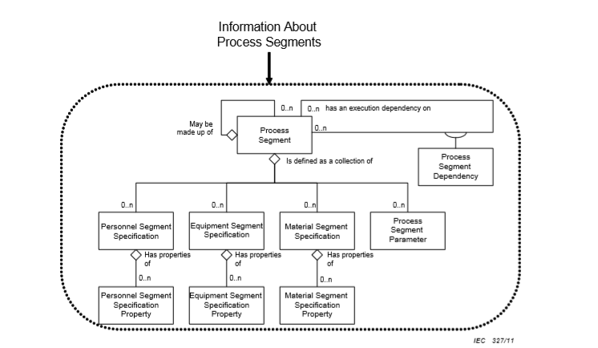

图19 -流程段模型的对象分组

6.7.2进程段动词

所有动词对一个进程段名词有效。进程段的对象分组如图19所示。

注1:进程段是执行生产步骤所需的人力资源、设备资源和材料的逻辑分组。进程段通常定义所需的人员、设备和材料的类别，也可以定义特定的资源，例如所需的特定设备。进程段可以定义所需资源的数量。

注2:进程段模型是分层的，其包含进程段、人员、设备和材料规格信息。

6.7.3进程段动词动作

在进程段对象上执行的操作定义在表21中。

表21 – 进程段动词动作

|  |  |
| --- | --- |
| 进程段标识 | 指定对象上的动词动作 |
| 指定ID | GET:应定义接收方要在显示消息中返回的关于进程段的所有属性、参数、规范和属性的请求。  过程:应定义接收方要添加进程段的请求。消息定义了进程段的建议id、属性、参数、规范和属性的值。接收方添加进程段并分配id。所分配的id将在确认消息中返回。  变更:应定义接收方要求变更进程段的指定属性、参数、规范和属性的请求。响应消息可用于传达对更改消息数据的同意、不同意或更改。  取消:应定义接收方要求取消指定进程段的请求。如果指定了包含的元素id，那么只取消指定进程段的指定包含的元素，而不是进程段。  同步添加:应定义一个请求，要求接收方添加指定的进程段、属性、参数、规范和属性。  同步更改:应定义接收方更改进程段的指定属性、参数、规范和/或属性的请求。  同步删除:应定义接收方要删除指定进程段的请求。 |
| <未指定> | GET:错误。  过程:错误。  变化:错误。  取消:错误。  同步添加:错误。  同步变化:错误。  同步删除:错误。 |
| 指定通配符 | GET:应定义接收方要在SHOW消息中返回的请求，该请求包含通配符标识的所有进程段的所有属性、参数、规范和属性。  示例:要返回所有进程段，请指定一个“*”作为通配符。  过程:错误。  更改:应定义一个请求，要求接收方更改匹配通配符的所有进程段的所有指定属性、参数、规范和属性。响应消息可用于传达对更改消息数据的同意、不同意或更改。  取消:应定义接收方要取消匹配通配符的所有进程段的请求。  同步添加:错误。  同步更改:应定义一个请求，要求接收方更改匹配通配符的所有进程段的所有指定属性、参数、规范和属性。  同步删除:应定义接收方要删除与通配符匹配的所有进程段的请求。 |

6.8生产能力模型

6.8.1生产能力模型元素

假设生产能力信息的消息定义可能从一个起点访问,生产能力,由图20虚线标识集所示。

图20 -生产能力模型的对象分组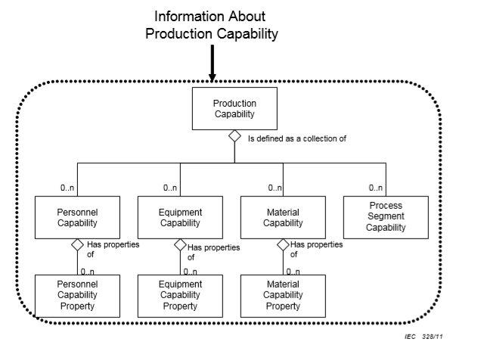

6.8.2生产能力动词

所有动词对生产能力名词有效。

注1:生产能力信息是关于所选时间段的所有生产资源的信息的集合。它由关于设备、材料、人员和进程段的信息组成。它描述了制造控制系统所知道的名称、术语、状态和数量。假设第3级功能是生产能力信息的所有者。

注2:生产能力模型是分层的，生产能力包含进程段能力和人员、设备、材料能力信息。

注3:生产能力是可用、不可达到或提交能力的时间快照。指定从GET返回的信息可能涉及多个字段中的值。每个字段定义都限制返回的信息。

6.8.3生产能力动词动作

表22中定义了在生产能力对象上执行的操作。

表22 - 生产能力动词动作

|  |  |
| --- | --- |
| 生产能力ID | 指定对象上的动词动作 |
| 指定ID | GET:应定义一项请求，即接收方将在显示消息中返回所有属性，并包含与id匹配的生产能力的元素。  过程:将定义一个请求，接收器将添加新的生产能力。在确认消息中返回任何分配的id。  变更:应定义接收方变更生产能力的指定属性和包含元素的请求。响应消息可用于传达对更改消息数据的同意、不同意或更改。  示例1:由于生产线减速或人员不可用，更改可能定义更新的生产能力。  取消:应定义一个请求，要求接收方取消指定的属性和包含的生产能力元素。如果指定了包含的元素id，那么只取消指定生产能力的指定包含的元素，而不取消生产能力。  示例2:CANCEL可以定义由于线路关闭或人员重新分配而被删除的流程功能。  同步添加:应定义一个请求，要求接收方定义生产能力的指定属性和包含的元素。  示例3:每天发送的同步添加可以定义第二天的生产能力。  同步更改:应定义接收方更改指定属性和包含的生产功能元素的请求。  示例4:由于线路减速或人员不可用，同步变化可能定义新的生产能力。  同步删除:应定义一个请求，要求接收方删除指定的属性和包含的生产能力元素。  示例5:同步删除可以定义由于线路关闭或人员重新分配而删除的流程功能。 |

|  |  |
| --- | --- |
| 生产能力ID | 指定对象上的动词动作 |
| <未指定> | GET:应该定义一个请求，接收方在一个SHOW消息中返回由GET消息中指定的信息标识的所有属性和包含的生产能力元素。详情见表23。  过程:将定义一个请求，接收方将添加新的生产能力。在确认消息中返回任何分配的id。  变更:应定义一个请求，要求接收方更改由变更消息中指定的信息标识的生产能力的指定属性和包含的元素。详见表23。响应消息可用于传达对更改消息数据的同意、不同意或更改。  取消:应定义一个请求，要求接收方取消取消消息中指定的信息所标识的生产能力的指定属性和包含的元素。详情见表23。如果指定了包含的元素id，那么只取消指定生产能力的指定包含的元素，而不取消生产能力。  同步添加:应定义接收方定义指定属性的请求，并包含由同步消息中指定的信息所标识的生产能力元素。详情见表23。  同步更改:应定义一个请求，要求接收方删除由同步消息中指定的信息标识的指定属性和包含的生产功能元素。详情见表23。  同步删除:应定义一个请求，要求接收方删除由同步消息中指定的信息标识的指定属性和包含的生产能力元素。详情见表23。 |
| 指定通配符 | GET:应该定义一个请求，接收方在SHOW消息中返回与通配符匹配的所有生产功能的所有属性和包含的元素。  过程:错误更改:应定义一个请求，即接收方应更改指定属性，并包含与通配符匹配的生产能力元素。响应消息可用于传达对更改消息数据的同意、不同意或更改。  取消:应定义一个请求，接收方要取消指定的属性并包含与通配符匹配的生产能力的元素。如果指定了包含的元素id，那么只取消指定生产能力的指定包含的元素，而不取消生产能力。  同步添加:错误。  同步更改:应定义一个请求，要求接收方删除与通配符匹配的指定属性和包含的生产功能元素。  同步删除:应定义一个请求，要求接收方删除与通配符匹配的指定属性和包含的生产功能元素。 |

表23-生产能力要素定义get和无标识信息

|  |  |
| --- | --- |
| 生产能力元素 | 返回 |
| 开始时间 | 为指定的启动时间指定生产能力信息。如果没有指定，则响应程序选择启动时间。 |
| 结束时间 | 为指定的结束时间指定生产能力信息。如果没有指定，则响应程序选择结束时间。 |
| 位置 | 指定指定位置的生产能力信息(例如，过程单元、工作中心、生产线、区域、现场，……)。如果没有指定，则响应者选择位置。 |
| 功能类型 | 指定要返回的生产能力信息的类型。如果没有指定，则响应程序选择返回的功能类型信息。 |
| 人员能力/人员等级标识 | 可以指定通配符或人员类别ID。如果包括，则它指定用于返回人员能力的人员类别。 |
| 人员能力/人员ID | 可以指定通配符或人员ID。如果包含，则指定人员或返回人员能力。 |
| 设备能力/设备类别ID | 可以指定通配符或设备类ID。如果包含，则为返回定设备类指定设备类别。 |
| 设备能力/设备ID | 可以指定通配符或设备ID。如果包含，则指定返回设备功能的设备。 |
| 材料能力/材料类别ID | 可以指定通配符或材料类ID。如果包含，则指定返回的材料功能的材料类。 |
| 材料能力/材料定义ID | 可以指定通配符或材质定义ID。如果包含，则指定返回材质功能的材质定义。 |
| 材料能力/材料批号 | 可以指定通配符或材料批号。如果包含了通配符，则指定返回材料能力的材料批号。 |
| 材料能力/材料分批ID | 可以指定通配符或材料子批号。如果包含，则指定返回材料功能的材料子批号。 |
| 进程段能力ID | 可能包含通配符或进程段功能ID。如果包含，则指定为指定的进程段返回进程段功能。 |
| 进程段能力/人员等级标识 | 可以指定通配符或人员类ID。如果包含，则指定返回的进程段能力/人员能力的人员类。 |
| 进程段能力/人员ID | 可以指定通配符或人员ID。如果包含，则指定返回的进程段功能/人员功能的人员。 |
| 进程段能力/设备类别ID | 可以指定通配符或设备类ID。如果包含，则指定返回的进程段能力/设备能力的设备类。 |
| 进程段能力/设备标识 | 可以指定通配符或设备ID。如果包含，则指定返回设备功能的设备。 |
| 进程段能力/材料分类标识 | 可以指定通配符或材料类ID。如果包含，则指定返回的进程段能力/材料能力的材料类。 |
| 进程段能力/材料定义ID | 可以指定通配符或材料定义ID。如果包含，则指定返回的进程段能力/材料能力的材料定义。 |
| 进程段能力/材料批号 | 可以指定通配符或材料批号。如果包含，则指定返回的进程段能力/材料能力的材料批号。 |
| 进程段能力/材料批号 | 可以指定通配符或材料子批ID。如果包含，则指定返回的进程段能力/材料能力的材料子批。 |

6.9生产定义模型

6.9.1生产定义模型元素

假设产品定义信息的消息定义可能从一个起点访问,一个产品的定义是由虚线标识集图21所示。

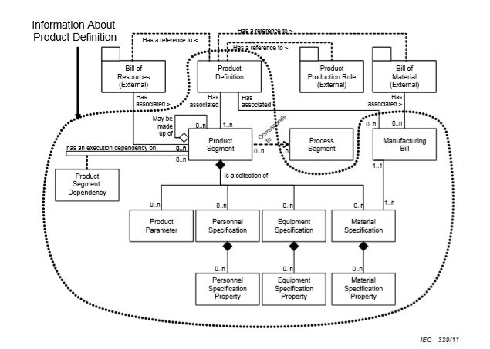注意，如果交换了产品段，例如交换了许多产品中使用的产品段库，那么应该将产品定义用作具有产品段的ID和版本的容器。

图21 -产品定义模型的对象分组

6.9.2产品定义动词

所有动词对产品定义名词均有效。

注意，产品定义包含关于产品的交换信息的列表。这些信息用于一组产品片段。产品定义引用材料清单、产品生产规则和资源清单。

6.9.3产品定义动词动作

在产品定义对象上执行的操作在表24中定义。

表24 -产品定义动词动作

|  |  |
| --- | --- |
| 产品定义ID | 指定对象上的动词动作 |
| 指定ID | GET:应定义接收方要在SHOW消息中返回产品定义的所有属性和包含的元素的请求。  过程:应定义一个要求接收方添加产品定义的请求。消息为产品定义定义了建议的id，为属性和包含的元素定义了值。接收方添加产品定义并分配id。所分配的id将在确认消息中返回。  变更:应定义要求接收方变更产品定义中指定的属性和/或包含的元素的请求。响应消息可用于传达对更改消息数据的同意、不同意或更改。  取消:应定义接收方要求取消指定产品定义的请求。如果指定了包含的元素id，则只取消指定产品定义的指定包含的元素，而不取消产品定义。  同步添加:应定义一个请求，要求接收方添加包含元素的指定产品定义。  同步更改:应定义一个请求，要求接收方更改产品定义的指定属性和/或包含的元素。  同步删除:应定义接收方要求删除指定产品定义的请求。 |
| <未指定> | GET:错误。  过程:错误。  变化:错误。  取消:错误。  同步添加:错误。  同步变化:错误。  同步删除:错误。 |
| 指定通配符 | GET:应该定义一个请求，接收方在SHOW消息中返回与通配符匹配的所有产品定义的所有属性和包含的元素。  示例:要返回所有产品定义，请指定一个“*”作为通配符。  过程:错误。  变更:应定义接收者改变指定属性并包含与通配符匹配的所有产品定义元素的请求。响应消息可用于传达对更改消息数据的同意、不同意或更改。  取消:应定义接收方要求取消所有匹配通配符的产品定义的请求。  同步添加:错误。  同步更改:应定义一个请求，要求接收方更改与通配符匹配的所有产品定义的指定属性和/或包含的元素。  同步删除:应定义一个请求，要求接收方删除与通配符匹配的所有产品定义。 |

6.10生产计划模型6.10.1生产计划模型元素消息定义假设可以从一个起点访问生产计划信息;如图22中的虚线集合所标识的生产计划。

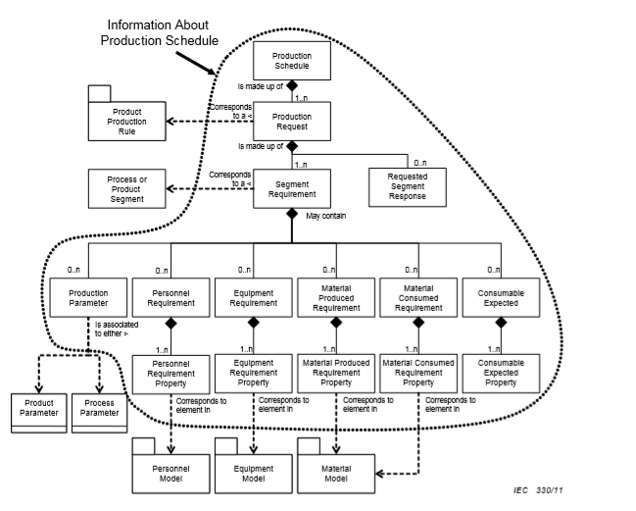

图22 -生产计划模型的对象分组

6.10.2生产进度表动词

所有动词对生产进度表名词均有效。

注意，生产计划包含一组生产请求，每个请求指定一个主产品的生产。假设第4级函数是生产计划信息的提供者。

指定从GET返回的信息可能涉及多个字段中的值。每个字段定义都限制返回的信息。

6.10.3生产计划动词动作

表25中定义了在生产调度对象上执行的操作。

表25 -生产计划的动词动作

|  |  |
| --- | --- |
| 生产计划ID | 指定对象上的动词动作 |
| 指定ID | GET:应该定义一个请求，让接收者在SHOW消息中返回与id匹配的生产计划的所有属性和包含的元素。过程:应明确要求接收方增加新的生产进度表。任何指定的id都将在确认消息中返回。  更改:应定义一个请求，要求接收方更改与IDs匹配的生产计划的指定属性和包含的元素。响应消息可用于传达对更改消息数据的同意、不同意或更改。  示例1:由于生产线减速或人员不可用，更改可能定义更改的生产计划。  取消:应定义一个请求，接收方要取消指定的属性并包含与id匹配的生产表的元素。如果指定了包含的元素id，那么只取消指定生产计划的指定包含的元素，而不是取消生产计划。  示例2:取消可以定义由于生产线关闭或人员调动而取消的生产计划。  同步添加:应定义一个请求，要求接收方添加生产计划的指定属性和包含的元素。  示例3:每天发送的同步添加可以定义第二天的生产计划。  同步更改:应定义接收方更改指定属性的请求，并包含与id匹配的生产计划的元素。  示例4:同步更改可能会由于生产线放缓或人员不可用而更改生产计划。  同步删除:应定义一个请求，要求接收方删除与id匹配的生产计划的指定属性和包含的元素。  示例5:同步删除可以定义由于生产线关闭或人员调动而取消的生产计划。 |

|  |
| --- |
| ***BEST BeuthStandardsCollection - Stand 2016-11*** |

**DIN EN 62264-5:2012-08**

**EN 62264-5:2012**

|  |  |  |  |  |  |  |
| --- | --- | --- | --- | --- | --- | --- |
|  | **生产** |  |  | **指定对象上的动词动作** |  |  |
|  | **安排ID** |  |  |  |  |
|  |  |  |  |  |  |
|  | <未指定> | |  | **GET**: 在一个SHOW中定义接收方要返回的请求消息、生产计划的所有属性和包含的元素基于GET消息中指定的信息。见表26细节 | |  |
|  |  |  |  | **PROCESS**: :应明确要求接收方增加新产品时间表。任何指定的id将在确认中返回消息。 | |  |
|  |  |  |  | **CHANGE**: 应定义接收方要求变更指定的属性和包含的生产计划元素更改消息中指定的信息。具体见表26。一个响应消息可用于通信协议， | |  |
|  |  |  |  | **CANCEL**: 应定义接收方要求取消指定的属性和包含的生产计划元素取消消息中指定的信息。具体见表26。如果指定包含的元素id，然后只指定包含的指定元素要取消指定生产计划的元素，而不是生产计划。 | |  |
|  |  |  |  | **SYNC ADD**: 应定义接收方要添加指定的请求属性和包含的生产计划元素同步消息中指定的信息。具体见表26。 | |  |
|  |  |  |  | **SYNC CHANGE**: 应定义接收方要更改的请求指定的属性和包含的生产计划元素基于同步消息中指定的信息。见表26细节。 | |  |
|  |  |  |  | **SYNC DELETE**: 应定义接收方要删除的请求指定的属性和包含的生产计划元素基于同步消息中指定的信息。见表26细节 | |  |
|  | 通配符指定 | |  | **GET**: GET:在一个SHOW中定义接收方要返回的请求消息、所有属性和包含的所有生产计划元素匹配通配符。 | |  |
|  |  |  |  | **PROCESS**:错误。 | |  |
|  |  |  |  | **CHANGE**: 变更:应定义接收方要求变更指定的属性和包含的与生产计划匹配的元素通配符。可以使用响应消息进行通信对更改消息数据的同意、不同意或更改。 | |  |
|  |  |  |  | **CANCEL**: 应定义接收方要求取消指定的属性和包含的与生产计划匹配的元素通配符。如果指定了包含的元素id，则只指定指定的所包含的用于指定生产计划的元素取消了，不是生产计划。 | |  |
|  |  |  |  | **SYNC ADD**: 应定义接收方要添加指定的请求属性和包含的与生产计划匹配的元素通配符。 | |  |
|  |  |  |  | **SYNC CHANGE**:应定义接收方要更改的请求指定的属性和包含的生产计划元素通配符匹配 | |  |
|  |  |  |  | **SYNC DELETE**: 应定义接收方要删除的请求指定的属性和包含的生产计划元素通配符匹配。 | |  |

表26中定义了消息的生产计划元素的含义。如果没有指定任何生产计划元素定义，则响应的应用程序可以使用应用程序标识区域中的信息来确定返回哪些信息。

70

|  |
| --- |
| ***BEST BeuthStandardsCollection - Stand 2016-11*** |

**DIN EN 62264-5:2012-08**

**EN 62264-5:2012**

**表26 - GET和no ID消息的生产计划元素定义**

|  |  |
| --- | --- |
| **生产计划** | **返回** |
| **元素** |  |
| 开始时间 | 指定指定启动时间的生产计划信息。如果没有指定，则响应程序选择启动时间。 |
| 结束时间 | 指定指定结束时间的生产计划信息。如果没有指定，则响应程序选择结束时间。 |
| 位置 | 指定指定位置的生产计划信息(如工艺单元、工作中心、生产线、区域、现场等)。如果不是指定，然后响应者选择位置。 |
| 生产部门/ | 指定一个或多个产品段和产品生产标识产品的规则，并返回指定的时间表产品。如果没有指定，则响应程序选择产品产生式规则。 |

**6.11** **生产性能模型**

**6.11.1 生产性能模型要素**

消息定义假设可以从一个起点访问生产性能信息;生产性能，如图23中的虚线集合所标识。

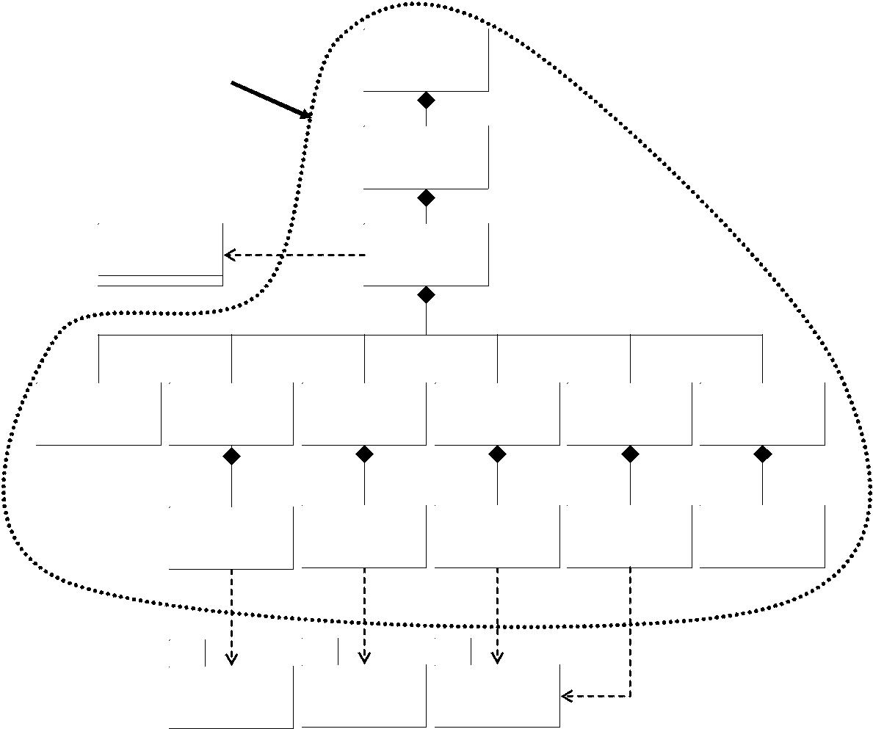

|  |  |  |  |  |  |  |  |  |  |  |
| --- | --- | --- | --- | --- | --- | --- | --- | --- | --- | --- |
| Information About | | | **Production** | | |  |  |  |  |  |
| Production Performance | | |  |  |  |  |  |
| **Performance** | | |  |  |  |  |  |
|  |  |  | **Is made up of** | |  |  |  |  |  |  |
|  |  |  |  |  | **1..n** |  |  |  |  |  |
|  |  |  | **Production** | | |  |  |  |  |  |
|  |  |  |  | **Response** | |  |  |  |  |  |
|  |  |  | **Is made up of** | |  |  |  |  |  |  |
|  |  |  |  |  | **1..n** |  |  |  |  |  |
|  | Process | **Corresponds** | | **Segment** | |  |  |  |  |  |
|  |  | **to a <** |  |  |  |  |  |
|  | Segment |  |  |  |  |  |  |
|  |  |  | **Response** | |  |  |  |  |  |
|  |  |  |  |  |  |  |  |  |
|  |  |  |  |  | **May contain** | |  |  |  |  |
| **0..n** |  | **0..n** | **0..n** |  |  | **0..n** |  | **0..n** | **0..n** |  |
| **Production** |  | **Personnel** | **Equipment** |  | **Material Produced** | | **Material Consumed** | | **Consumable** |  |
| **Data** |  | **Actual** | **Actual** |  |  | **Actual** |  | **Actual** | **Actual** |  |
|  |  | **1..n** | **1..n** |  |  | **1..n** |  | **1..n** | **1..n** |  |
|  |  | **Personnel** | **Equipment** |  | **Material Produced** | | **Material Consumed** | | **Consumable** |  |
|  |  | **Actual** | **Actual** |  |  | **Actual** |  | **Actual** | **Actual** |  |
|  |  | **Property** | **Property** |  |  | **Property** |  | **Property** | **Property** |  |
|  |  | **Corresponds to** | **Corresponds to** | | | **Corresponds to** | | **Corresponds to** |  |  |
|  |  | **element in** | **element in** | |  | **element in** |  | **element in** |  |  |
|  |  | Personnel | Equipment |  |  | Material |  |  |  |  |
|  |  | Model | Model |  |  | Model |  |  |  |  |

*IE 331/11*

图23 -生产性能模型的对象分组

**6.11.2 生产性能的动词**

所有动词对生产性能名词有效。

71

**DIN EN 62264-5:2012-08**

**EN 62264-5:2012**

注1:生产性能包含一组生产响应。生产响应包含在生产结束或生产期间向业务系统报告的项目。假设第3级函数是生产性能信息的所有者。

注2:生产性能是生产的快照。

指定要从消息返回的信息可能涉及多个字段中的值。每个字段定义都限制返回的信息。

**6.11.3 生产性能动词动作**

表27中定义了在生产性能对象上执行的操作。

|  |  |  |  |  |  |  |
| --- | --- | --- | --- | --- | --- | --- |
|  |  |  |  | **表27 -生产性能动词动作** | |  |
|  |  |  |  |  |  |  |
|  | 生产 |  |  | **指定对象上的动词动作** |  |  |
|  | **性能ID** |  |  |  |  |
|  |  |  |  |  |  |
|  | id指定 | |  | **GET**:在一个SHOW中定义接收方要返回的请求消息、产品的所有属性和包含的元素与id匹配的性能。 | |  |
|  |  |  |  | **PROCESS**: 应明确要求接收方增加新产品表演。任何指定的id将在确认中返回消息。 | |  |
|  |  |  |  | **CHANGE**:应定义接收方要求变更指定的与生产性能匹配的属性和包含的元素IDs。响应消息可用于通信协议，不一致，或对更改消息数据所做的更改。示例1:更改可能定义由于延迟结果或材料使用的重新计算。 | |  |
|  |  |  |  | **CANCEL**: 应定义接收方要求取消指定的与生产性能匹配的属性和包含的元素IDs。如果指定了包含的元素id，则只指定指定的所包含的用于指定生产性能的元素取消的，不是生产性能。示例2:取消可能定义由于不正确而删除的生产性能收集使用和生产信息，或在验证前发送的信息。 | |  |
|  |  |  |  | **SYNC ADD**: 应定义接收方要添加指定的请求生产性能的属性和包含的元素。例3:每天发送的同步添加可以定义前一个的生产性能的一天。 | |  |
|  |  |  |  | **SYNC CHANGE**: 应定义接收方要更改的请求指定的属性和包含的生产性能元素与id相匹配。示例4:由于不正确，同步更改可能会更改生产性能收集使用和生产信息，或在验证前发送的信息。 | |  |
|  |  |  |  | **SYNC DELETE**: 应定义接收方要删除的请求指定的属性和包含的生产性能元素与id相匹配。 | |  |

|  |
| --- |
| ***BEST BeuthStandardsCollection - Stand 2016-11*** |

72

|  |  |  |  |  |  |  |  |
| --- | --- | --- | --- | --- | --- | --- | --- |
|  |  |  |  | **DIN EN 62264-5:2012-08** | | |  |
|  |  |  |  | **EN 62264-5:2012** | | |  |
|  |  |  |  |  |  |  |  |
|  | 生产 |  |  | **指定对象上的动词动作** |  |  |  |
|  | **性能ID** |  |  |  |  |  |
|  |  |  |  |  |  |  |
|  | <未指定> | |  | **GET**: 在一个SHOW中定义接收方要返回的请求消息，所有属性和包含的生产性能元素基于GET消息中指定的信息。见表28细节。 | |  |  |
|  |  |  |  | **PROCESS**:应明确要求接收方增加新产品基于GET消息中指定的信息的性能。看到详情见表28。任何分配的id都将在确认消息。 | |  |  |
|  |  |  |  | **CHANGE**: 应定义接收方要求变更指定的属性和包含的生产性能元素的基础上GET消息中指定的信息。具体见表28。一个响应消息可用于通信协议，不一致，或对更改消息数据所做的更改。 | |  |  |
|  |  |  |  | **CANCEL**: 应定义接收方要求取消指定的属性和包含的生产性能元素的基础上取消消息中指定的信息。具体见表28。如果指定包含的元素id，然后只指定包含的指定元素指定生产性能的元素将被取消，而不是取消生产性能。 | |  |  |
|  |  |  |  | **SYNC ADD**:应定义接收方要添加指定的请求属性和包含的生产性能元素的基础上同步消息中指定的信息。具体见表28。 | |  |  |
|  |  |  |  | **SYNC CHANGE**: 应定义接收方要更改的请求指定的属性和包含的生产性能元素基于同步消息中指定的信息。见表28细节。 | |  |  |
|  |  |  |  | **SYNC DELETE**: 应定义接收方要删除的请求指定的属性和包含的生产性能元素基于同步消息中指定的信息。见表28细节。 | |  |  |
|  | 通配符指定 | |  | **GET**: 在一个SHOW中定义接收方要返回的请求消息、所有属性和包含的所有生产元素匹配通配符的性能。 | |  |  |
|  |  |  |  | **PROCESS**:错误. | |  |  |
|  |  |  |  | **CHANGE**:应定义接收方要求变更指定的与生产性能匹配的属性和包含的元素通配符。可以使用响应消息进行通信对更改消息数据的同意、不同意或更改。 | |  |  |
|  |  |  |  | **CANCEL**: 应定义接收方要求取消指定的与生产性能匹配的属性和包含的元素通配符。如果指定了包含的元素id，则只指定指定的所包含的用于指定生产性能的元素取消的，不是生产性能。 | |  |  |
|  |  |  |  | **SYNC ADD**: 错误. | |  |  |
|  |  |  |  | **SYNC CHANGE**: 应定义接收方要更改的请求指定的属性和包含的生产性能元素通配符匹配 | |  |  |
|  |  |  |  | **SYNC DELETE**: 应定义接收方要删除的请求指定的属性和包含的生产性能元素通配符匹配。 | |  |  |

|  |
| --- |
| ***BEST BeuthStandardsCollection - Stand 2016-11*** |

73

**DIN EN 62264-5:2012-08**

**EN 62264-5:2012**

**表28 - GET和no ID消息的生产性能定义**

|  |  |
| --- | --- |
| **生产性能** | **返回** |
| **元素** |  |
| 开始时间 | 为指定的产品指定生产性能信息 |
|  | 开始时间。如果没有指定，则响应者选择开始 |
|  | 时间。 |
| 结束时间 | 为指定的产品指定生产性能信息 |
|  | 结束时间。如果没有指定，则响应者选择结束 |
|  | 时间。 |
| 位置 | 为指定的产品指定生产性能信息 |
|  | 地点(例如:工艺单元、工作中心、生产线、区域、 |
|  | 网站,……)。如果没有指定，则响应程序选择 |
|  | 的位置。 |
| 生产性能/ | 指定关联的生产性能信息 |
| 生产计划ID | 按照规定的生产进度。 |
| 生产性能/ | 指定关联的生产性能信息 |
| 生产反应/ | 具有指定的生产请求。 |
| 生产请求ID |  |
| 生产性能/ | 指定关联的生产性能信息 |
| 生产反应/ | 具有指定的产品生产规则。 |
| 产品生产规则ID |  |
| 生产性能/ | 指定关联的生产性能信息 |
| 生产反应/ | 使用指定的流程段。 |
| 段响应/ |  |
| 流程段ID |  |
| 生产性能/ | 指定关联的生产性能信息 |
| 生产反应/ | 与指定的产品段。 |
| 段响应/ |  |
| 产品段ID |  |
|  |  |

**6.12 事务概要**

事务配置文件包含应用程序支持的动词和名词组合的定义。事务配置文件为应用程序提供了一种方法来查询另一个应用程序，以确定它支持的动名词组合。事务配置文件是一个名词关联的元素。支持此标准的应用程序应该支持使用带有事务配置文件的Get和Show谓词。事务配置文件交换的对象由图24中的虚线集合标识。

注意，事务配置文件信息也可以在应用程序设置时交换。本标准没有定义在设置时完成交换的机制。

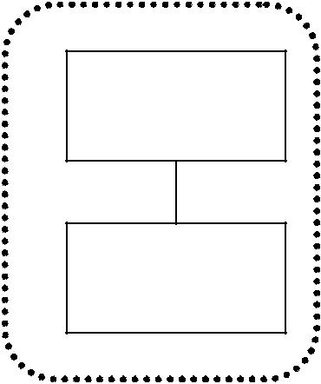

|  |
| --- |
| ***BEST BeuthStandardsCollection - Stand 2016-11*** |

74

Transaction

Profile

Is made up of 

1..n

Supported Action

*IEC 332/11*

**图24 -事务概要模型**

**DIN EN 62264-5:2012-08**

**EN 62264-5:2012**

事务配置文件是没有标准属性的容器对象。事务配置文件由一个或多个受支持的操作组成。每个支持的操作都记录了应用程序支持的单个动词-名词组合。表29列出了受支持操作的标准属性。

**表29 -支持的操作属性**

|  |  |  |  |
| --- | --- | --- | --- |
| **属性** | **描述** | **例子** |  |
| **的名字** |  |
|  |  |  |
|  |  |  |  |
| 动词 | 识别动名词动作中的动词。 | PROCESS |  |
|  | 有效值: GET, PROCESS, CHANGE, | SYNC ADD |  |
|  | CANCEL, SYNC ADD, SYNC CHANGE, and SYNC |  |  |
|  | DELETE. |  |  |
|  |  |  |  |
| 名词 | 识别动名词动作中的名词。 | 材料很多 |  |
|  |  | 生产 |  |
|  |  | 时间表 |  |
|  |  |  |  |
| 信息 | 指示应用程序是否可以充当信息 | 真 |  |
| 用户 | 用户。 | 假 |  |
|  |  |  |
|  | 注意，这是为GET和SYNC消息定义的。 |  |  |
|  |  |  |  |
| 信息 | 指示应用程序是否可以充当信息 | 真 |  |
| 提供商 | 提供者。 | 假 |  |
|  |  |  |
|  | 注意，这是为GET和SYNC消息定义的 |  |  |
|  |  |  |  |
| 信息 | 指示应用程序是否可以充当信息 | 真 |  |
| 发送方 | 发送者。 | 假 |  |
|  |  |  |
|  | 注意，这是为PROCESS、CHANGE和CANCEL定义的 |  |  |
|  | 消息。 |  |  |
|  |  |  |  |
| 信息 | 指示应用程序是否可以充当信息 | 真 |  |
| 接收机 | 接收器。 | 假 |  |
|  |  |  |
|  | 注意，这是为PROCESS、CHANGE和CANCEL定义的 |  |  |
|  | 消息 |  |  |
|  |  |  |  |
| 对象 | 指示对象是否支持通配符 | 真 |  |
| 通配符 | 识别。 | 假 |  |
| 支持 |  |  |
|  |  |  |
|  |  |  |  |
| 财产 | 指示属性是否支持通配符 | 真 |  |
| 通配符 | 识别。 | 假 |  |
| 支持 |  |  |
| 注意，并非所有的动名词组合都定义通配符属性。 |  |  |
|  |  |  |
|  |  |  |  |

GET动词对事务配置文件名词有效。

表30定义了每个动词的操作。

|  |
| --- |
| ***BEST BeuthStandardsCollection - Stand 2016-11*** |

75

**DIN EN 62264-5:2012-08**

**EN 62264-5:2012**

|  |  |
| --- | --- |
|  | **表30 -事务配置文件谓词操作** |
|  |  |
| **动词** | **指定对象上的操作** |
| **GET** | 应定义接收方在显示消息中返回所有内容的请求 |
|  | 支持动词/名词组合和用于定义的属性 |
|  | 组合。 |
| **PROCESS** | 错误。 |
| **CHANGE** | 错误。 |
| **CANCEL** | 错误。 |
| **SYNC ADD** | 错误。 |
| **SYNC CHANGE** | 错误。 |
| **SYNC DELETE** | 错误。 |

## 7 完整性、符合性和符合性

**7.1** **完整性**

表30中定义的受支持事务的数量应确定规范或应用程序的完整性程度。

**7.2 Compliance**

任何对规范合规性程度的评估均应符合以下条件:

a)使用本部分定义的术语;

b)协议对每个支持的事务的使用;

c )部分或全部符合定义和事务名称的程度的陈述。

部分符合的，应当明确规定不符合的范围。

**7.3** **Conformance**

对申请的符合程度所作的任何评估，均须符合下列条件:

a)交易记录，如表7至表28所示，

b)交易规则的文件应符合。

如果部分符合，应明确标识不符合区域。

应用程序供应商应使用表31或类似的文件证明其支持的交易。

应用程序的提供者应当记录应用程序是否能够履行信息使用者的角色，应用程序是否能够履行信息提供者的角色，应用程序是否能够履行信息发送者的角色，应用程序是否能够履行信息接收者的角色。

供应商应在适当的交易中证明其对通配符的支持。

|  |
| --- |
| ***BEST BeuthStandardsCollection - Stand 2016-11*** |

76

**DIN EN 62264-5:2012-08**

**EN 62264-5:2012**

**表31 -支持动名词操作**

|  |  |  |  |  |  |  |  |  |  |  |  |  |  |  |  |  |  |  |  |  |  |  |  |  |
| --- | --- | --- | --- | --- | --- | --- | --- | --- | --- | --- | --- | --- | --- | --- | --- | --- | --- | --- | --- | --- | --- | --- | --- | --- |
|  | **Noun** | |  |  |  |  |  |  |  | **Verb** | | | | |  |  |  |  |  |  |  |  |  |  |
|  |  |  |  |  |  |  |  |  |  |  |  |  |  |  |  |  |  |  |  |  |  |  |
|  | **GET ,** |  |  | **PROCESS,** |  |  | **CHANGE,** |  |  | **CANCEL** |  |  | **SYNC** |  |  | **SYNC** |  |  | **SYNC** |  |  |
|  |  |  |  |  |  |  |  |  |  |  |  |  |  |  |  |  |  |
|  |  |  |  | **SHOW** |  |  | **ACKNOWLEDGE** |  |  | **RESPOND** |  |  |  |  |  | **ADD** |  |  | **CHANGE** |  |  | **DELETE** |  |  |
|  | **Personnel** |  |  |  |  |  |  |  |  |  |  |  |  |  |  |  |  |  |  |  |  |  |  |  |
|  | **Class** |  |  |  |  |  |  |  |  |  |  |  |  |  |  |  |  |  |  |  |  |  |  |  |
|  | **Person** |  |  |  |  |  |  |  |  |  |  |  |  |  |  |  |  |  |  |  |  |  |  |  |
|  | **Qualification** |  |  |  |  |  |  |  |  |  |  |  |  |  |  |  |  |  |  |  |  |  |  |  |
|  | **Test** |  |  |  |  |  |  |  |  |  |  |  |  |  |  |  |  |  |  |  |  |  |  |  |
|  | **Equipment** |  |  |  |  |  |  |  |  |  |  |  |  |  |  |  |  |  |  |  |  |  |  |  |
|  | **Class** |  |  |  |  |  |  |  |  |  |  |  |  |  |  |  |  |  |  |  |  |  |  |  |
|  | **Equipment** |  |  |  |  |  |  |  |  |  |  |  |  |  |  |  |  |  |  |  |  |  |  |  |
|  | **Capability** |  |  |  |  |  |  |  |  |  |  |  |  |  |  |  |  |  |  |  |  |  |  |  |
|  | **Test** |  |  |  |  |  |  |  |  |  |  |  |  |  |  |  |  |  |  |  |  |  |  |  |
|  | **Maintenance** |  |  |  |  |  |  |  |  |  |  |  |  |  |  |  |  |  |  |  |  |  |  |  |
|  | **Request** |  |  |  |  |  |  |  |  |  |  |  |  |  |  |  |  |  |  |  |  |  |  |  |
|  | **Maintenance** |  |  |  |  |  |  |  |  |  |  |  |  |  |  |  |  |  |  |  |  |  |  |  |
|  | **Work Order** |  |  |  |  |  |  |  |  |  |  |  |  |  |  |  |  |  |  |  |  |  |  |  |
|  | **Maintenance** |  |  |  |  |  |  |  |  |  |  |  |  |  |  |  |  |  |  |  |  |  |  |  |
|  | **Response** |  |  |  |  |  |  |  |  |  |  |  |  |  |  |  |  |  |  |  |  |  |  |  |
|  | **Material** |  |  |  |  |  |  |  |  |  |  |  |  |  |  |  |  |  |  |  |  |  |  |  |
|  | **Class** |  |  |  |  |  |  |  |  |  |  |  |  |  |  |  |  |  |  |  |  |  |  |  |
|  | **Material** |  |  |  |  |  |  |  |  |  |  |  |  |  |  |  |  |  |  |  |  |  |  |  |
|  | **Definition** |  |  |  |  |  |  |  |  |  |  |  |  |  |  |  |  |  |  |  |  |  |  |  |
|  | **Material Lot** |  |  |  |  |  |  |  |  |  |  |  |  |  |  |  |  |  |  |  |  |  |  |  |
|  | **Material** |  |  |  |  |  |  |  |  |  |  |  |  |  |  |  |  |  |  |  |  |  |  |  |
|  | **Sublot** |  |  |  |  |  |  |  |  |  |  |  |  |  |  |  |  |  |  |  |  |  |  |  |
|  | **QA Test** |  |  |  |  |  |  |  |  |  |  |  |  |  |  |  |  |  |  |  |  |  |  |  |
|  | **Process** |  |  |  |  |  |  |  |  |  |  |  |  |  |  |  |  |  |  |  |  |  |  |  |
|  | **Segment** |  |  |  |  |  |  |  |  |  |  |  |  |  |  |  |  |  |  |  |  |  |  |  |
|  | **Production** |  |  |  |  |  |  |  |  |  |  |  |  |  |  |  |  |  |  |  |  |  |  |  |
|  | **Capability** |  |  |  |  |  |  |  |  |  |  |  |  |  |  |  |  |  |  |  |  |  |  |  |
|  | **Product** |  |  |  |  |  |  |  |  |  |  |  |  |  |  |  |  |  |  |  |  |  |  |  |
|  | **Definition** |  |  |  |  |  |  |  |  |  |  |  |  |  |  |  |  |  |  |  |  |  |  |  |
|  | **Production** |  |  |  |  |  |  |  |  |  |  |  |  |  |  |  |  |  |  |  |  |  |  |  |
|  | **Schedule** |  |  |  |  |  |  |  |  |  |  |  |  |  |  |  |  |  |  |  |  |  |  |  |
|  | **Production** |  |  |  |  |  |  |  |  |  |  |  |  |  |  |  |  |  |  |  |  |  |  |  |
|  | **Performance** |  |  |  |  |  |  |  |  |  |  |  |  |  |  |  |  |  |  |  |  |  |  |  |
|  | **Transaction** |  |  |  |  |  |  |  |  |  |  |  |  |  |  |  |  |  |  |  |  |  |  |  |
|  | **Profile** |  |  |  |  |  |  |  |  |  |  |  |  |  |  |  |  |  |  |  |  |  |  |  |

注1 iec 62264-2，第5条定义了如何记录支持的特定对象和属性的一致性。

注2表31中的频带表示相关名词组。在一个集合中支持一个名词的应用程序很可能会支持该集合中的其他名词。

示例:表32是一个供应商提供的示例，它支持关于材料信息的交换。示例应用程序可以作为推拉事务数据的用户或提供者，但只能作为发布事务的用户(订阅者)。

|  |
| --- |
| ***BEST BeuthStandardsCollection - Stand 2016-11*** |

77

|  |
| --- |
| ***BEST BeuthStandardsCollection - Stand 2016-11*** |

**DIN EN 62264-5:2012-08**

**EN 62264-5:2012**

**表32 -供应商一致性示例**

|  |  |  |  |  |  |  |  |  |  |  |
| --- | --- | --- | --- | --- | --- | --- | --- | --- | --- | --- |
|  |  |  |  |  |  | **Verb** | |  |  |  |
|  |  |  |  |  |  |  |  |  |  |  |
|  | **Noun** | | **GET,** | **PROCESS,** | **CHANGE,** |  | **CANCEL** | **SYNC** | **SYNC** | **SYNC** |
|  |  |  | **SHOW** | **ACKNOW-** | **RESPOND** |  |  | **ADD** | **CHANGE** | **DELETE** |
|  |  |  |  | **LEDGE** |  |  |  |  |  |  |
|  | **Personnel** |  |  |  |  |  |  |  |  |  |
|  | **Class** |  |  |  |  |  |  |  |  |  |
|  | **Person** |  |  |  |  |  |  |  |  |  |
|  | **Qualification** |  |  |  |  |  |  |  |  |  |
|  | **Test** |  |  |  |  |  |  |  |  |  |
|  | **Equipment** |  |  |  |  |  |  |  |  |  |
|  | **Class** |  |  |  |  |  |  |  |  |  |
|  | **Equipment** |  |  |  |  |  |  |  |  |  |
|  | **Capability** |  |  |  |  |  |  |  |  |  |
|  | **Test** |  |  |  |  |  |  |  |  |  |
|  | **Maintenance** |  |  |  |  |  |  |  |  |  |
|  | **Request** |  |  |  |  |  |  |  |  |  |
|  | **Maintenance** |  |  |  |  |  |  |  |  |  |
|  | **Work Order** |  |  |  |  |  |  |  |  |  |
|  | **Maintenance** |  |  |  |  |  |  |  |  |  |
|  | **Response** |  |  |  |  |  |  |  |  |  |
|  | **Material** |  | User, | Sender, | Sender, |  | Sender, | User | User | User |
|  | **Class** |  | Provider, | Receiver | Receiver, |  | Receiver, |  |  |  |
|  |  |  | Object |  | Object |  | Object |  |  |  |
|  |  |  | wildcard, |  | wildcard, |  | wildcard, |  |  |  |
|  |  |  | Property |  | Property |  | Property |  |  |  |
|  |  |  | wildcard |  | wildcard |  | wildcard |  |  |  |
|  | **Material** |  | User, | Sender, | Sender, |  | Sender, | User | User | User |
|  | **Definition** |  | Provider, | Receiver | Receiver, |  | Receiver, |  |  |  |
|  |  |  | Object |  | Object |  | Object |  |  |  |
|  |  |  | wildcard, |  | wildcard, |  | wildcard, |  |  |  |
|  |  |  | Property |  | Property |  | Property |  |  |  |
|  |  |  | wildcard |  | wildcard |  | wildcard |  |  |  |
|  | **Material Lot** |  | User, | Sender, | Sender, |  | Sender, | User | User | User |
|  |  |  | Provider, | Receiver | Receiver, |  | Receiver, |  |  |  |
|  |  |  | Object |  | Object |  | Object |  |  |  |
|  |  |  | wildcard, |  | wildcard, |  | wildcard, |  |  |  |
|  |  |  | Property |  | Property |  | Property |  |  |  |
|  |  |  | wildcard |  | wildcard |  | wildcard |  |  |  |
|  | **Material** |  | User, | Sender, | Sender, |  | Sender, | User | User | User |
|  | **Sublot** |  | Provider, | Receiver | Receiver, |  | Receiver, |  |  |  |
|  |  |  | Object |  | Object |  | Object |  |  |  |
|  |  |  | wildcard, |  | wildcard, |  | wildcard, |  |  |  |
|  |  |  | Property |  | Property |  | Property |  |  |  |
|  |  |  | wildcard |  | wildcard |  | wildcard |  |  |  |
|  | **QA Test** |  | User, | Sender, | Sender, |  | Sender, | User | User | User |
|  |  |  | Provider, | Receiver | Receiver, |  | Receiver, |  |  |  |
|  |  |  | Object |  | Object |  | Object |  |  |  |
|  |  |  | wildcard, |  | wildcard, |  | wildcard, |  |  |  |
|  |  |  | Property |  | Property |  | Property |  |  |  |
|  |  |  | wildcard |  | wildcard |  | wildcard |  |  |  |
|  | **Process** |  |  |  |  |  |  |  |  |  |
|  | **Segment** |  |  |  |  |  |  |  |  |  |
|  | **Production** |  |  |  |  |  |  |  |  |  |
|  | **Capability** |  |  |  |  |  |  |  |  |  |
|  | **Product** |  |  |  |  |  |  |  |  |  |
|  | **Definition** |  |  |  |  |  |  |  |  |  |
|  | **Production** |  |  |  |  |  |  |  |  |  |
|  | **Schedule** |  |  |  |  |  |  |  |  |  |
|  | **Production** |  |  |  |  |  |  |  |  |  |
|  | **Performance** |  |  |  |  |  |  |  |  |  |
|  | **Transaction** |  | Provider |  |  |  |  |  |  |  |
|  | **Profile** |  |  |  |  |  |  |  |  |  |

78

|  |
| --- |
| ***BEST BeuthStandardsCollection - Stand 2016-11*** |

**DIN EN 62264-5:2012-08**

**EN 62264-5:2012**

**附件 A**

(informative)

**事务模型和业务场景示例**

**A.1 协调活动**

下面的示例展示了一组典型的相关事务，用于协调生产计划、调度和制造操作的活动，这些活动可以使用本标准中定义的各种事务来实现。

|  |  |  |  |  |  |  |  |  |  |  |  |  |  |  |  |  |  |  |  |  |  |  |
| --- | --- | --- | --- | --- | --- | --- | --- | --- | --- | --- | --- | --- | --- | --- | --- | --- | --- | --- | --- | --- | --- | --- |
|  |  |  | **Level 4** |  |  |  |  |  | **Level 4** | |  |  |  |  | **Level 4** | |  |  |  | **Level 4** | |  |
|  |  |  |  |  |  |  |  |  |  |  | **Production Planning and** | | |  |  |  |  |
|  |  |  | **PLM** |  |  |  |  |  | **Asset Mgt** | |  |  |  |  |  |  | **Inventory Mgt** | |  |
|  |  |  |  |  |  |  |  |  |  |  |  | **Capacity Analysis** | |  |  |  |  |
|  |  |  |  |  |  |  |  |  |  |  |  |  |  |  |  |  |  |  |  |  |
|  |  |  |  |  |  |  |  |  |  |  |  |  |  |  |  |  |  |  |  |  |
|  |  |  |  |  |  |  |  |  |  |  |  |  |  |  |  |  |  |  |  |  |  |  |
| GET Product Definition | | | SHOW Product Definition | | GET Equipment | | |  | SHOW Equipment | |  | PROCESS Production Capability | |  | PROCESS Production Schedule | |  | PROCESS Production Performance |  | MaterialSubLotPROCESS |  |  |
|  |  |  |  |  |  |  |
|  |  |  |  | |  |  |  |  |  |  |  |  |  |  |  |  |  |  |  |  |  |  |
|  |  |  | **Level 3** | |  |  |  |  |  |  |  | **Level 3** | |  | **Level 3** |  |  |  |  | **Level 3** | |  |
|  |  |  | **Product Definition** | |  |  |  |  |  |  |  | **Production** | |  | **Detailed** |  |  |  |  | **Production** | |  |
|  |  |  |  |  |  |  |  |  |  |  |  |  |  |  |
|  |  |  | **Management** | |  |  |  |  |  |  | **Resource Mgt** | | |  | **Scheduling** |  |  |  |  | **Tracking** | |  |

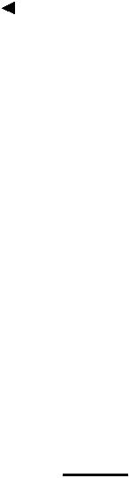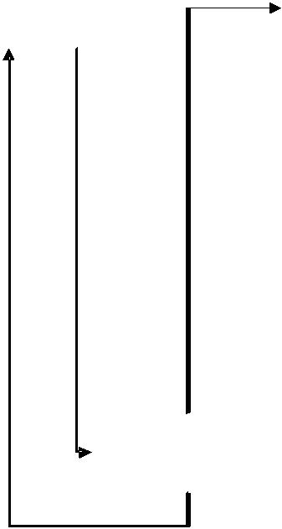

*IEC 332/11*

注:级别3或级别4内的通信没有显示，因为它们属于本标准的范围。

**图A.1 -规划和业务过程的协调**

图A.1的关系图基于以下业务流程假设。

主产品定义信息包含在4级PLM(产品生命周期管理)应用程序中。

b)第3级生产定义管理通过使用Get生产定义/ Show生产定义事务集从PLM应用程序获取当前路由/配方信息。

c)四级资产管理应用中包含主设备信息。

d)第三级生产资源管理使用Get设备/ Show设备交易集从资产管理应用程序中获取设备信息。

e)四级应用程序管理生产计划和能力分析活动。

f)三级生产资源管理管理生产能力信息。

g)三级生产资源管理将生产能力信息推送到四级生产计划和产能分析应用。

h)第4级生产计划和产能分析应用程序使用流程生产计划事务将生产计划信息推送到第3级详细计划。

79

**DIN EN 62264-5:2012-08**

**EN 62264-5:2012**

1. 第3级生产跟踪通过流程生产绩效事务将生产绩效信息(生产的物料和使用的资源)推送到生产计划和产能分析中，通过流程物料分批事务将物料分批信息推送到第4级库存管理应用程序中。

**A.2 使用场景**

下面的子句定义了可以使用本标准中定义的事务来实现的典型使用场景。场景基于子句A.1的协调流程模型。这些场景组合了一组事务。

ERP(企业资源规划)代表了这些场景中典型的第4级业务系统。MOM(制造运营管理)代表一个典型的3级制造系统。箭头表示应用程序之间的消息。

**A.3 生产计划和生产绩效**

**A.3.1** **推模型**

最后一条流程生产性能消息包含一个标志，表明该消息是关联生产计划的最终生产性能。

图a .2显示了一个基于以下场景假设的push模型。

a)计划发布后，ERP将生产计划推送给MOM进行处理。

b)工作完成后，妈妈将生产业绩推送到ERP进行处理。

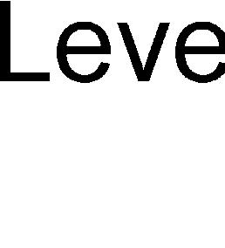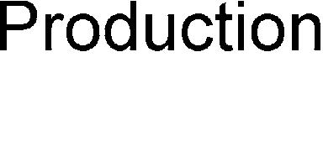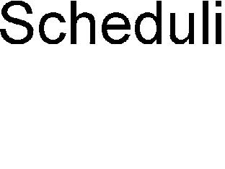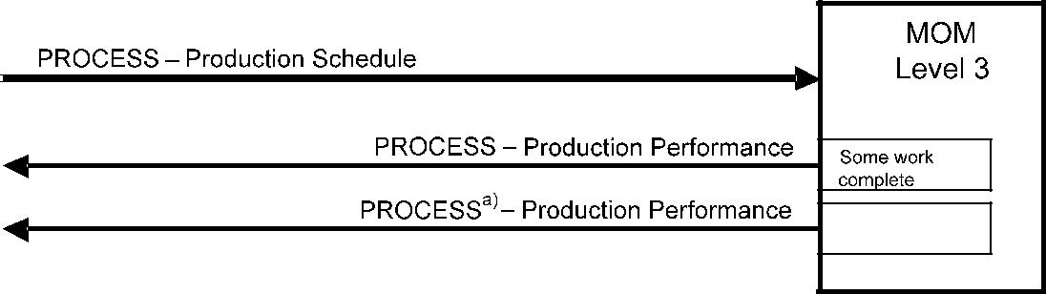

*IEC 333/11*

1. 最后一条流程生产性能消息包含一个标志，表明该消息是关联生产计划的最终生产性能。

**图A.2 -推模型-生产进度和生产绩效**

**A.3.2** **拉模型**

图a .3显示了一个基于以下场景假设的pull模型。

a)MOM定期向ERP请求生产计划。

b)ERP定期向MOM要求生产绩效。

|  |
| --- |
| ***BEST BeuthStandardsCollection - Stand 2016-11*** |

80

**DIN EN 62264-5:2012-08**

**EN 62264-5:2012**

|  |  |  |  |  |  |  |
| --- | --- | --- | --- | --- | --- | --- |
| ERP |  | GET – Production Schedule | | MOM | |  |
| Level 4 |  |  |  | Level 3 | |  |
|  | SHOW – Production Schedule | |  |
|  |  |  |  |  |
|  |  |  |  |  |  |  |
|  |  |  |  |  |  |  |
|  |  |  |  | Some work |  |  |
|  |  |  |  | complete |  |  |
|  |  | GET – Production Performancea) |  |  |  |  |
|  |  |  |  |  |  |  |
|  |  | SHOW – Production Performance | |  |  |  |
|  |  |  |  |  |  |  |
|  |  |  |  |  | |  |
|  |  | GET – Production Performancea) |  | All work finished |  |  |
|  |  |  |  |  |
|  |  |  |  |  |
|  |  |  |  |  |  |  |
|  |  | SHOWb)– Production Performance | |  |  |  |
|  |  |  |  |  |  |  |
|  |  |  |  |  |  |  |
|  |  |  |  | *IEC 334/11* | |  |



1. GET生产性能消息包含生产计划的标识(生产性能/生产计划ID)

b)最后一条SHOW production performance消息包含一个标志，表明该消息是相关生产计划的最终生产性能。

**图A.3 -拉动模型-生产进度和生产绩效**

**A.3.3** **发布模式**

图a .4显示了一个基于以下场景假设的发布模型。

a)MOM订阅生产计划。

b)ERP订阅生产业绩

c)ERP发布生产计划。

d)MOM发布带有同步添加消息的初始生产性能。

e)MOM使用同步更改消息发布调度的后续生产性能。

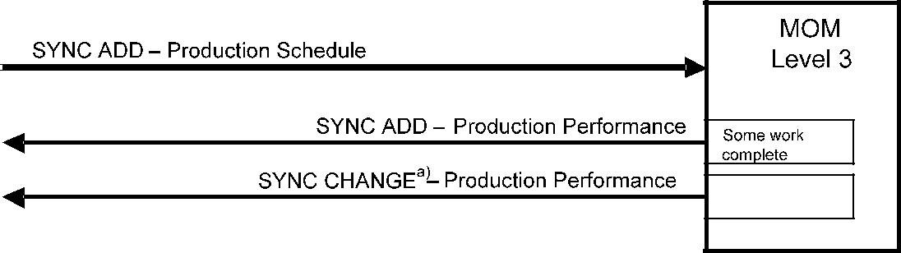

|  |
| --- |
| ***BEST BeuthStandardsCollection - Stand 2016-11*** |

**gure A.4 – 发布模型-生产计**

**A4生产计划的变化**

**A.4.1** **推模型**

图a .5显示了一个基于以下场景假设的push模型:

a)ERP将生产计划发送给MOM进行处理。

b)妈妈将生产业绩发送到ERP进行处理。

c)ERP对计划进行更改并发送给MOM进行处理。

81

|  |
| --- |
| ***BEST BeuthStandardsCollection - Stand 2016-11*** |

**DIN EN 62264-5:2012-08**

**EN 62264-5:2012**

|  |  |  |  |  |  |  |  |
| --- | --- | --- | --- | --- | --- | --- | --- |
|  | ERP |  | PROCESS – Production Schedule | | MOM | |  |
|  | Level 4 |  | Level 3 | |  |
|  |  |  |  |  |
|  |  |  |  |
|  | Production |  |  |  |  |  |  |
|  | Scheduling |  | PROCESS – Production Performance | |  |  |  |
|  |  |  |  |  |  |
|  |  |  | Some work |  |  |
|  |  |  |  |  | complete |  |  |
|  |  |  | CHANGE – Production Schedule | |  |
|  |  |  |  |  |  |
|  | Schedule |  |  |  |  |
|  | changes |  |  |  |  |  |  |
|  | PROCESS – Production Performance | |  |  |  |
|  |  |  |  | |  |
|  |  |  | Some more |  |  |
|  |  |  |  |  | work complete |  |  |
|  |  |  | PROCESSa) – Production Performance | |  |
|  |  |  |  |  |  |
|  |  |  | All work finished |  |  |
|  |  |  |  |  |  |  |
|  |  |  |  |  |  |
|  |  |  |  |  |  |  |  |
|  |  |  |  |  |  |  |  |
|  |  |  |  |  | *IEC 336/11* | |  |



1. 最后一条流程生产性能消息包含一个标志，表明该消息是关联生产计划的最终生产性能。

**图A.5 -推模型-生产进度变更**

**A.4.2** **发布模式**

图a .6显示了一个基于以下场景假设的发布模型:

a)MOM订阅生产计划。

b)ERP订阅生产业绩。

c)ERP发布生产计划。

d)MOM发布带有同步添加消息的初始生产性能。

e)ERP更改计划并与同步更改一起重新发布。

f)MOM使用同步更改消息发布调度的后续生产性能。

|  |  |  |  |  |  |  |  |  |  |
| --- | --- | --- | --- | --- | --- | --- | --- | --- | --- |
|  | ERP |  | SYNC ADD – Production Schedule | | | | MOM | |  |
|  | Level 4 |  | Level 3 | |  |
|  |  |  |  |  |  |  |
|  |  |  |  |  |  |
|  | Production |  |  |  |  |  |  |  |  |
|  | Scheduling |  | SYNC ADD – Production Performance | | | |  |  |  |
|  |  |  |  |  |  |
|  |  |  | Some work |  |  |
|  |  |  | SYNC CHANGE – Production Schedule |  |  |  | complete |  |  |
|  |  |  |  |  | |  |  |  |
|  | Schedule |  |  |  | |  |  |  |
|  | changes |  | SYNC CHANGE – Production Performance | | |  |  |  |  |
|  |  |  |  | |  |
|  |  |  | Some more |  |  |
|  |  |  |  |
|  |  |  |  |  |  |  | work complete |  |  |
|  |  |  | SYNC CHANGEa)– Production Performance | | | |  |
|  |  |  |  |  |  |
|  |  |  | All work finished |  |  |
|  |  |  |  |  |  |  |  |  |  |
|  |  |  |  |  |  |  |  |  |  |



a)最后一条同步更改消息包含一个标志，表明该消息是337/11相关生产计划的最终生产性能。

**图A.6 -发布模型-生产计划更改**

82

|  |
| --- |
| ***BEST BeuthStandardsCollection - Stand 2016-11*** |

**DIN EN 62264-5:2012-08**

**EN 62264-5:2012**

**A.5 生产计划取消**

**A.5.1** **推模型**

图a .7显示了一个基于以下场景假设的push模型:

a)ERP将生产计划发送给MOM进行处理。

b)ERP在实际生产开始前取消计划，并将计划取消发送给MOM。

|  |  |  |  |  |
| --- | --- | --- | --- | --- |
|  | ERP | PROCESS – Production Schedule | MOM |  |
|  | Level 4 | Level 3 |  |
|  |  |  |
|  | Production |  |  |  |
|  | Scheduling |  |  |  |
|  |  | CANCEL – Production Schedule |  |  |
|  | Schedule |  |  |
|  | invalidated |  |  |  |
|  |  |  |  |  |



*IEC 338/11*

**图A.7 -推模型-取消生产计划**

**A.5.2** **推拉模型**

图a .8显示了基于以下场景假设的推拉模型:

a)妈妈向ERP要求生产计划。

ERP在实际生产开始前取消计划，并将取消的计划发送给MOM.

|  |  |  |  |  |
| --- | --- | --- | --- | --- |
|  | ERP | GET – Production Schedule | MOM |  |
|  | Level 4 | SHOW – Production Schedule | Level 3 |  |
|  | Production |  |  |
|  | Scheduling |  |  |  |
|  |  | CANCEL – Production Schedule |  |  |
|  | Schedule |  |  |
|  | invalidated |  |  |  |
|  |  |  |  |  |



**图A.8 -推拉模型-取消调度**

*IEC 339/11*

**A.6 每日生产性能**

**A.6.1** **推模型**

图a .9显示了一个基于以下场景假设的push模型:

a)妈妈把每天的生产业绩发给ERP。

消息中没有定义生产性能的范围(哪条生产线等)和发布时间(每天、每周、发布时间)。它决心达成一项带外协议.

83

**DIN EN 62264-5:2012-08**

**EN 62264-5:2012**

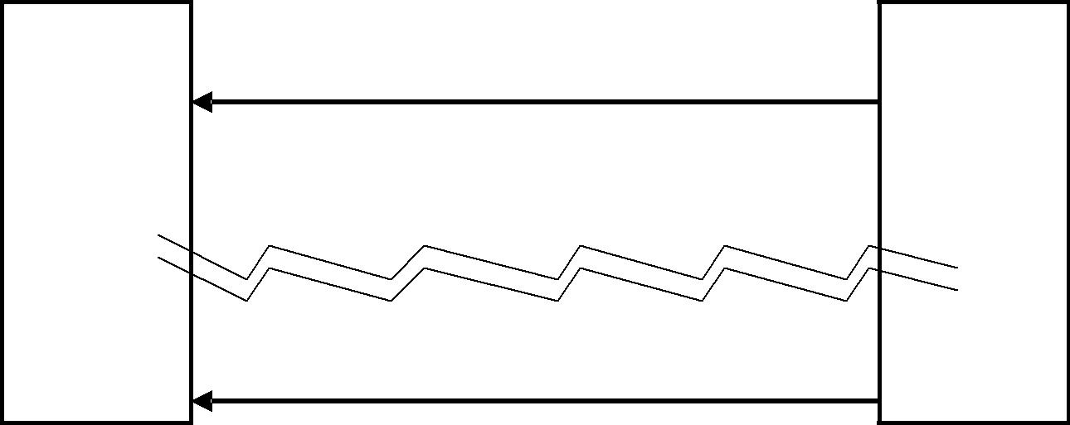

|  |  |
| --- | --- |
| ERP | MOM |
| Level 4 | Level 3 |
| PROCESS – Production Performance (May 24, 2005) | Production Tracking |

PROCESS – Production Performance (May 25, 2005)

*IEC 340/11*

**图A.9 -推模型-日常生产绩效**

**A.6.2** **拉模型**

图a .10显示了一个基于以下场景假设的push模型:

ERP要求妈妈每天按时完成生产任务。

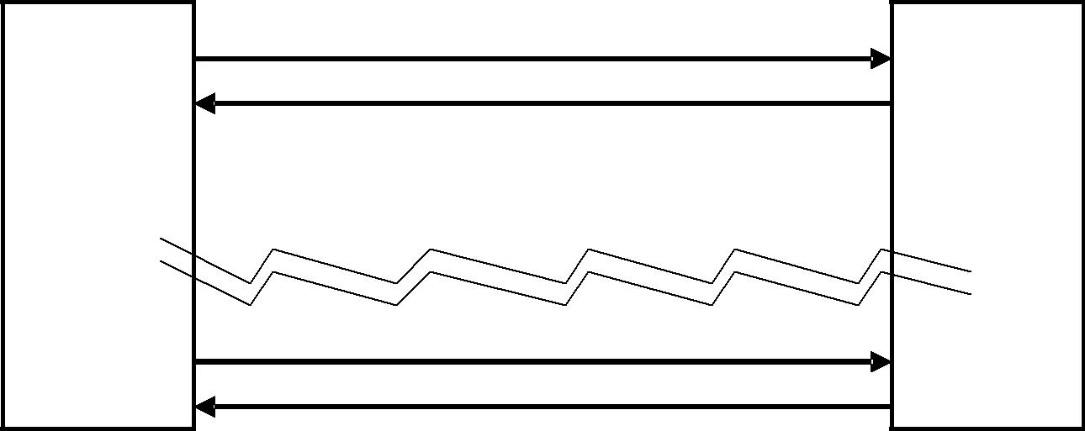

|  |  |  |  |
| --- | --- | --- | --- |
| ERP | GET – Production Performance (May 24, 2005) | MOM |  |
| Level 4 | Level 3 |  |
| SHOW – Production Performance (May 24, 2005) |  |
|  |  |  |

GET – Production Performance (May 25, 2005)

SHOW – Production Performance (May 25, 2005)

*IEC 341/11*

**图A.10 -拉动模型-每日生产表现**

**A.6.3** **发布模式**

图a .11显示了一个基于以下场景假设的发布模型。

a)ERP向MOM订阅每日生产绩效。

b)MOM发布每日生产业绩。

消息中没有定义生产性能的范围(哪条生产线等)和发布时间(每天、每周、发布时间)。他们达成了一项带外协议.

|  |
| --- |
| ***BEST BeuthStandardsCollection - Stand 2016-11*** |

84

|  |
| --- |
| ***BEST BeuthStandardsCollection - Stand 2016-11*** |

|  |  |  |  |
| --- | --- | --- | --- |
|  | **DIN EN 62264-5:2012-08** | | |
|  |  | **EN 62264-5:2012** | |
|  |  |  |  |
| ERP |  | MOM | |
| Level 4 |  | Level 3 | |
|  | SYNC ADD – Production Performance (May 24, 2005) | | |

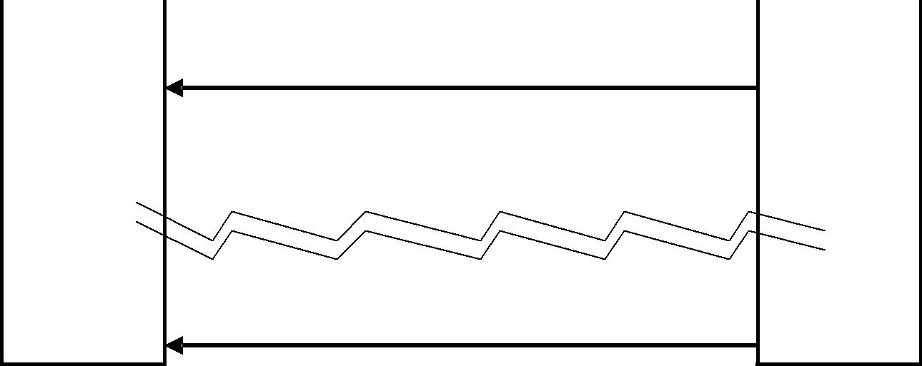

SYNC ADD – Production Performance (May 25, 2005)

*IEC 342/11*

**图A.11 -发布模型-每日生产计划**

**A.7 根据生产能力制定生产计划**

**A.7.1**  **推拉模型**

图12显示了基于以下场景假设的拉和推模型。

a)ERP要求计划期间的生产能力。

b)妈妈对ERP有生产能力。

c)ERP将生产计划发送给MOM进行处理。

d)妈妈将生产业绩发送给ERP，反映部分订单完成情况。

妈妈发送生产业绩到ERP反映订单完成情况.

|  |  |  |  |
| --- | --- | --- | --- |
|  | GET – Production Capability |  |  |
| ERP | MOM |  |
|  |  |
| Level 4 | SHOW – Production Capability | Level 3 |  |
| Production |  | Execution |  |
| Scheduling |  |  |  |

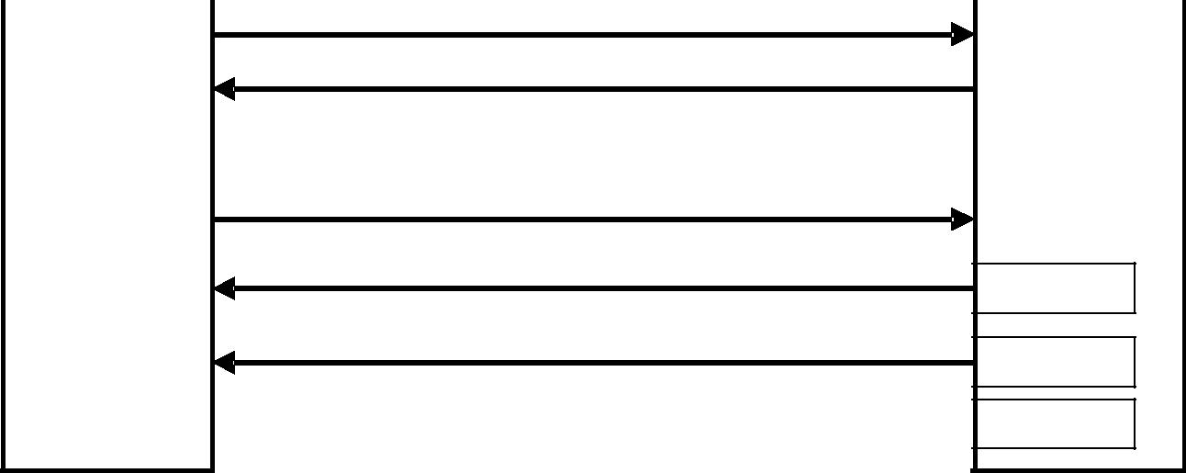

PROCESS – Production Schedule

PROCESS – Production Performance Some work

complete

PROCESS – Production Performance Some more

work complete

PROCESS – Production Performance

 All work finished

**图A.12 -推拉模型-生产能力和生产计划***IEC343/11*

**A.7.2** **发布和推送模型**

图13显示了基于以下场景假设的发布和推送模型。

1. ERP具有生产能力。B）MOM订阅生产计划.c)MOM定期发布生产能力，例如每天发布一次
2. ERP生成一个生产计划并发布它.

85

**DIN EN 62264-5:2012-08**

**EN 62264-5:2012**

1. MOM将生产性能发送到ERP，以反映部分订单的完成情况.
2. MOM将生产性能发送到ERP，以反映部分订单的完成情况.
3. MOM发送生产业绩到ERP反映订单完成情况.

|  |  |  |  |  |  |  |
| --- | --- | --- | --- | --- | --- | --- |
| ERP |  |  |  | MOM | |  |
| Level 4 |  | SYNC ADD – Production Capability | | Level 3 | |  |
| Production |  |  |  | Execution | |  |
|  |  |  |  |
|  |  |  |  |
| Scheduling |  |  |  |  |  |  |
|  |  | SYNC ADD – Production Schedule |  |  |  |  |
|  |  |  |  |  |  |  |
|  |  | PROCESS– Production Performance | |  |  |  |
|  |  | Some work |  |  |
|  |  |  |  | complete |  |  |
|  |  | PROCESS– Production Performance | |  |
|  |  |  | |  |
|  |  | Some more |  |  |
|  |  |  |  | work complete |  |  |
|  |  | PROCESSa)– Production Performance | |  |
|  |  |  |  |  |
|  |  | All work finished |  |  |
|  |  |  |  |  |  |
|  |  |  |  |  |
|  |  |  |  |  |  |  |
|  |  |  |  |  |  |  |



*IEC 344/11*

1. 最后一条流程消息包含一个标志，指示该消息是相关生产计划的最终生产性能.

**图A.13 -发布和推送模型-生产能力和生产计划**

**A.8 生产计划的变化**

**A.8.1** **推拉模型**

图a .14显示了基于以下场景假设的推拉模型.

1. ERP将生产计划发送给MOM进行处理.
2. MOM将生产性能发送到ERP进行处理.
3. ERP要求MOM具备生产能力.
4. 具备ERP生产能力.
5. ERP对生产计划进行更改，并将其发送给MOM进行处理.
6. MOM将生产性能发送到ERP，以反映部分订单的完成情况.
7. MOM发送生产业绩到ERP反映订单完成情况.

|  |
| --- |
| ***BEST BeuthStandardsCollection - Stand 2016-11*** |

**DIN EN 62264 - 5:2012 - 08**

**EN 62264 - 5:2012**

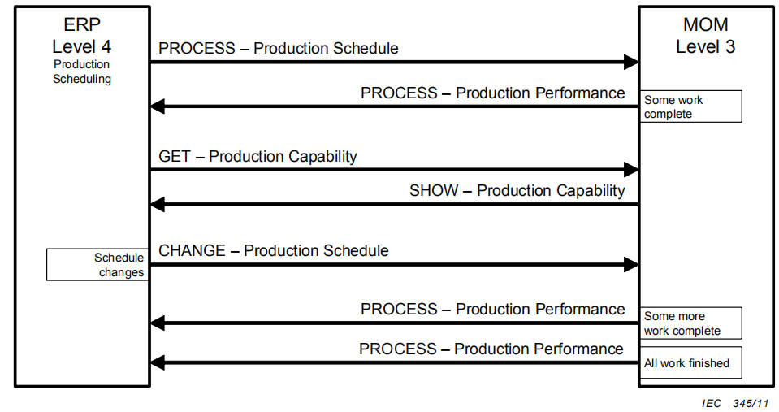

**图A.14 -推拉模型-进度变更**

**A.8.2发布模式**

1. MOM订阅生产计划。

b) ERP订阅生产计划。

c) ERP发布生产计划。

d) MOM发布带有同步添加消息的初始生产性能。

e) ERP根据已完成的初始工作更改计划，并同步更改后重新发布。

f) MOM使用同步更改消息发布调度的后续生产性能。

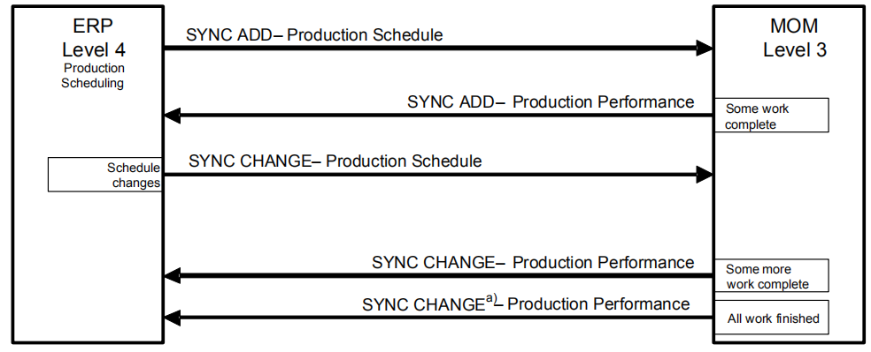

1. 最后一条SYNC CHANGE信息包含一个标志，表明该消息是相关生产计划的最终性能。

**图A.15 -发布模型-功能变更后的计划变更**

**DIN EN 62264-5:2012-08**

**EN 62264-5:2012**

**A.9 材料数量变化**

**A.9.1 推模型**

1. 需要的材料到达工厂并进入ERP。

b) ERP将物料批次信息发给MOM进行处理。

c) 物料消耗时，MOM将物料批次的数量变化发送给ERP。

d) 当物料批次消耗完时，ERP发送CANCEL。

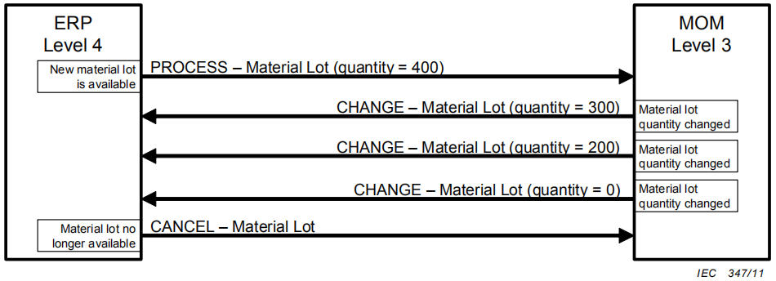

**图A.16 -推模型-增加材料批次，改变材料批次数量**

**A.9.2 发布推送模型**

图A.17展示了基于以下假设场景的推送和公布模型

1. ERP发布物料批次信息；MOM订阅。
2. MOM将物料批次的数量变化发送给ERP。

c) 当物料批次不可用时，ERP发送SYNC DELETE。

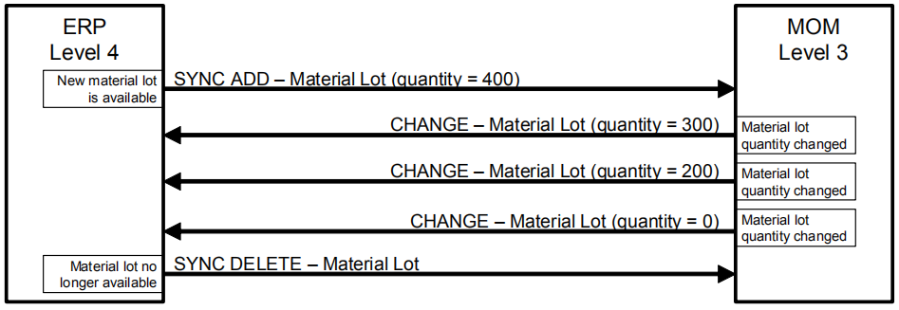

**图A.17 -发布和推送模型-材料数量变化**

**A.9.3 推拉模型**

图A.18展示了一个基于以下场景假设的发布模型。

a）MOM定期向ERP索取新物料批次的物料批次信息。

b) ERP以新材料批次信息进行响应。(在一个展示信息中可能有多个材料批次。)

**DIN EN 62264 - 5:2012 - 08**

**EN 62264 - 5:2012**

1. MOM将物料批次的数量变化推送给ERP。

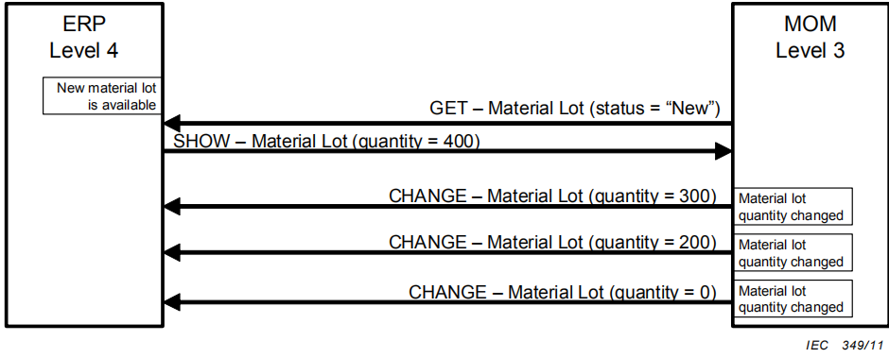

**图A.18 -推拉模型-物料数量变化**

**DIN EN 62264 - 5:2012 - 08**

**EN 62264 - 5:2012**

**附件B**

(博客)

**关于交易使用的问题**

**B.1 不同的IDs**

问题

对于相同的对象，不同的系统有不同的ID。GET谓词和其他人使用ID来标识对象。使用哪个ID以及如何进行转换?

回答

在项目的基础上，应该就使用哪个系统的ID达成一致。转换可以在任何一方进行，也可以在中间件系统中进行。

当有两个以上的系统时，这就更有趣了。在这种情况下，最好指定一个系统作为映射信息的存储库，并允许交换作为对象属性的替代名称。

例如，如果有一个维护系统、生产系统和业务系统，它们都具有相同对象的知识，但是各自具有不同的ID，那么一个系统可以维护“维护ID”、“生产ID”和“业务ID”的属性。GET谓词可以与指定的属性名一起使用，以返回全局ID和每个映射。

**B.2交易类型**

问题

这些是数据库事务还是消息事务?

回答

此标准定义协作系统之间的消息事务，而不是数据库事务。不幸的是，“事务”一词在不同的上下文中用于表示不同的事物。

**B.3回滚**

问题

如何处理回滚?

回答

数据的所有者将处理任何回滚。每个事务可能有一个确认集，响应的接收者将负责确定要采取的操作。

**DIN EN 62264 - 5:2012 - 08**

**EN 62264 - 5:2012**

**B.4确认**

问题

为什么要同步使用CONFIRM ?

回答

通常，CONFIRM不与SYNC一起使用，但在某些情况下，这是必需的，事务定义允许使用它。当信息是必须与有限数量的订阅者共享的关键信息时，可能需要这样做。

然而，它应该小心使用，因为

a）如果订阅了很多客户端，发布者可能会被确认消息淹没。

b）除非连接到订阅机制，否则发布者无法知道是否有客户端未能确认同步。

c) 即使发布者检测到某个客户端未能正确处理同步消息(发送确认错误消息或不发送任何消息)，它可能也无能为力。

**B.5两阶段提交**

问题

如何处理两阶段提交?

回答

这个标准的几个事务可以是一个更大的业务事务的一部分，这些事务可以全部完成，也可以全部回滚。两阶段提交是一种形式，其中一组事务被封装在一个更大的事务中。如果没有从事务集中接收到错误，那么将提交所有错误，并完成较大的事务。如果出现错误，则不提交任何错误，并回滚事务。两阶段提交通常是实现体系结构的一个元素，有几个标准引用这些元素。

**B.6 接收信息的确认**

问题

当显示是标准响应时，为什么要对GET消息使用确认?

回答

不需要确认，但是如果请求中有错误，这将提供错误的指示。当一个GET被发送到接收应用程序不理解的对象时，这通常是预期的。在显示中不返回任何对象的GET通常不会被视为错误。

**B.7查询机制**

问题

为什么标准不支持GET消息上的通用查询机制?

回答

**DIN EN 62264 - 5:2012 - 08**

**EN 62264 - 5:2012**

事务定义并不打算为远程数据(如SQL或XML查询访问)提供完整的查询机制，而只是作为具有不同内部数据存储结构的松散耦合系统之间共享数据的机制。如果需要完整的查询功能，那么可以使用事务创建本地数据库，并使用本地查询机制。

**B.8名词**

问题

名词是如何确定的?

回答

名词是指那些不是由另一物体合成的物体。例如，要求用作名词，但要求属性是该设备内部的复合对象，因此它们不是名词。做出这个决定是为了限制消息的数量，以便更容易构建和验证符合要求的应用程序。

**B.9确认响应**

问题

任何动词都可以用CONFIRM吗?

回答

确认响应允许用于任何消息，但不建议用于同步谓词。确认可以与流程或更改消息一起使用。它们具有包含修改数据的确认和响应的特定响应消息，但是，确认消息包含任何特定的错误消息。

**DIN EN 62264 - 5:2012 - 08**

**EN 62264 - 5:2012**

**附件C**

(博客)

**模式的动词**

**C.1模式**

下表定义了一个通用模式，该模式用于创建规则，这些规则用于在应用于特定名词时定义动词的要求。

同样的通用模式也适用于本标准中未定义的其他名词和/或对象，但这些规范不在本标准的范围内。

**2 GET动词的动作**

有一种普遍的模式获得动词的名词(一个或多个对象)也包含一个对象标识符的主要对象,一个标识符相关的属性,和或财产的价值定义在表C.1、表C.2和表C.3。特定名词的GET动词的具体规则在本标准的每个名词子句中进行描述。当名词包含其他相关元素时，如限定参数，则动词动作在本标准的每个名词子句中进行描述。

**表C.1 -指定具有对象ID的GET消息**

|  |  |  |
| --- | --- | --- |
| 构成名词属性对象的访问规范 | | GET动词的动作 |
| 名词有属性对象 | 没有特指属性ID | 定义接收方要在显示消息中返回的请求，该请求包括指定对象的所有属性、所有属性对象及其属性以及与指定对象相关联的对象的ID或ID。 |
| 特指属性ID | 定义一个请求，接收者要在一个SHOW消息中返回关于指定对象的所有属性，所有指定的属性对象， |
| 特指属性ID和值 | 定义接收方要在显示消息中返回的请求，该请求涉及指定对象的所有属性(其中指定的属性对象值与指定的属性值匹配)、所有指定的属性对象以及与指定对象相关联的对象的ID或ID。 |
| 名词没有属性对象，但包含对象 | | 定义接收方要在显示消息中返回指定对象的所有属性和包含的元素、与指定对象关联的对象的ID的请求。 |

**DIN EN 62264-5:2012-08**

**EN 62264-5:2012**

**表C.2 -获取对象ID中带有通配符的消息**

|  |  |  |
| --- | --- | --- |
| 构成名词对象属性的访问规范 | | GET动词的动作 |
| 名词有属性对象 | 属性ID没有特指 | 定义一个请求，接收方将在显示消息中返回与对象通配符匹配的对象的所有属性和属性、所有指定的属性对象以及关联对象的ID或ID |
| 通配符指定为属性ID | 定义一个请求，接收方将在SHOW消息中返回与对象通配符匹配的对象的所有属性，对于每个对象，将返回与属性通配符匹配的所有属性对象，以及与对象关联的对象的ID或ID。 |
| 名词没有属性对象，但包含对象 | | 定义一个请求，接收方将在显示消息中返回由对象通配符标识的所有对象的所有属性和包含的元素，以及与这些对象关联的对象的ID。 |

**表C.3 -获取没有指定对象ID的消息**

|  |  |
| --- | --- |
| 访问规范构成名词的对象属性 | GET动词的动作 |
| 空 | 定义接收方要在显示消息中返回的所有请求  所有对象的属性和包含的元素。 |

**C.3过程动词的动作**

表C.4中定义了在指定对象ID时对流程消息采取的操作的一般模式。

**DIN EN 62264-5:2012-08**

**EN 62264-5:2012**

**表C.4 -使用指定的对象ID处理消息**

|  |  |  |
| --- | --- | --- |
| 构成名词属性对象的访问规范 | | GET动词的动作 |
| 名词有属性对象 | 没有特指属性ID | 定义接收方要添加指定对象的请求。消息为指定的对象定义ID。接收者添加指定的对象并分配ID，所分配的ID在ACKNOWLEDGE消息中返回。 |
| 特指属性ID | 定义接收方要添加指定对象的请求。消息为指定的对象和属性定义ID  对象。接收器添加指定的对象和属性并分配ID。所分配的ID在ACKNOWLEDGE消息中返回。 |
| 特指属性ID和值 | 定义接收方要添加指定对象的请求。消息为指定的对象和属性对象定义ID，并为属性定义值。接收者添加指定的对象和属性对象并分配ID。分配的ID是在ACKNOWLEDGE消息中返回。 |
| 名词没有属性对象，但包含对象 | | 定义接收方要添加指定对象的请求。消息为指定的对象定义ID、属性值和指定对象关联的对象ID。接收者添加指定的对象并分配ID。所分配ID在ACKNOWLEDGE消息中返回。 |

表C.5中定义了在没有指定对象ID时对流程消息采取的操作的一般模式。

**表C.5 -处理没有对象ID的消息**

|  |  |  |
| --- | --- | --- |
| 构成名词对象属性的访问规范 | | GET动词的动作 |
| 名词有属性对象 | 属性ID没有特指 | 已识别资源对象存在错误，不是由时间规范识别的对象错误（容量、进度和性能） |
| 通配符指定为属性ID | 已识别资源对象存在错误，不是由时间规范识别的对象错误（容量、进度和性能） |
| 名词没有属性对象，但包含对象 | | 已识别资源对象存在错误，不是由时间规范识别的对象错误（容量、进度和性能） |

**C、4更改消息的操作**

**DIN EN 62264-5:2012-08**

**EN 62264-5:2012**

表C.6中定义了在指定对象ID时对更改消息采取的操作的一般模式。

**表C.6 -用对象ID更改消息**

|  |  |  |
| --- | --- | --- |
| 构成名词属性对象的访问规范 | | 变化动词动作 |
| 名词有属性对象 | 没有特指属性ID | 要更改指定对象的指定属性。 |
| 特指属性ID | 指定对象的指定属性和属性为指定属性ID和值 |
| 特指属性ID和值 | 定义一个请求，要求接收者将指定对象的指定属性对象的值更改为指定值。响应消息可用于传达对更改消息数据的同意、不同意或更改。 |
| 名词没有属性对象，但包含对象 | | 定义一个请求，要求接收者更改指定对象的指定属性和包含的元素，以及与指定对象关联的对象的id。响应消息可用于传达对更改消息数据的同意、不同意或更改。 |

表C.7中定义了对象ID为通配符时对更改消息采取的操作的一般模式。

**表C.7 -使用通配符对象ID更改消息**

|  |  |  |
| --- | --- | --- |
| 构成名词对象属性的访问规范 | | 变化动词动作 |
| 名词有属性对象 | 属性ID没有特指 | 定义一个请求，要求将匹配通配符的所有对象的已定义属性更改为指定值。响应消息可以用来表示同意、不同意或所做的更改 |
| 通配符指定为属性ID | 定义一个请求，要求将匹配通配符的所有对象的已定义属性和匹配通配符属性ID的所有属性更改为指定值。响应消息可用于传达对更改消息数据的同意、不同意或更改。 |
| 名词没有属性对象，但包含对象 | | 定义一个请求，要求接收者更改所有匹配对象通配符的对象的指定属性和包含的元素以及这些对相关联的对象ID，RESPOND消息可用于传达对更改消息的同意、不同意或更改。 |

**DIN EN 62264-5:2012-08**

**EN 62264-5:2012**

**C.5取消消息的操作**

表C.8中定义了在指定对象ID时对取消消息采取的操作的一般模式。

**表C.8 -取消具有对象ID的消息**

|  |  |  |
| --- | --- | --- |
| 构成名词属性对象的访问规范 | | 取消动词动作 |
| 名词有属性对象 | 没有特指属性ID | 定义接收方要取消指定对象的请求。 |
| 特指属性ID | 义接收方要取消指定属性的请求 |
| 特指属性ID和值 | 定义接收方要取消具有指定属性值的指定对象的指定属性对象的请求 |
| 名词没有属性对象，但包含对象 | | 定义接收方要取消指定对象的请求。如果指定了包含的元素ID，那么只取消指定对象的指定包含的元素，而不是指定的对象。 |

表C.9中定义了对象ID为通配符时对更改消息采取的操作的一般模式。

**表C.9 -对象ID中带有通配符的取消消息**

|  |  |  |
| --- | --- | --- |
| 构成名词对象属性的访问规范 | | 取消动词动作 |
| 名词有属性对象 | 属性ID没有特指 | 标识的资源对象出错，对于可由时间规范标识的对象没有错误。 |
| 通配符指定为属性ID | 定义一个请求，该请求要求接收方取消与所有与对象通配符匹配的对象的属性通配符匹配的所有属性对象。 |
| 名词没有属性对象，但包含对象 | | 定义接收方要取消与对象通配符匹配的所有对象的请求。 |

**C、6同步消息的操作**

表C.10中定义了在指定对象ID时对同步消息采取的操作的一般模式。同步消息可以是用于定义新信息的同步添加、用于更改现有信息的同步更改和用于删除信息的

**DIN EN 62264-5:2012-08**

**EN 62264-5:2012**

同步删除。

**表C.10 -同步消息与对象ID**

|  |  |  |
| --- | --- | --- |
| 构成名词属性对象的访问规范 | | 同步动词动作 |
| 名词有属性对象 | 没有特指属性ID | 定义接收方要添加(同步添加)、删除(同步删除)或更改(同步更改)指定对象的请求。定义接收方要添加、更改或删除的请求 |
| 特指属性ID | 定义接收方要添加、更改或删除指定对象和指定属性对象列表的请求 |
| 特指属性ID和值 | 定义接收方要添加、更改或取消指定对象、属性对象列表和属性值的请求。 |
| 名词没有属性对象，但包含对象 | | 定义接收方要添加、更改或删除指定对象的指定属性和包含的元素以及与指定对象关联的对象的id的请求。 |

表C.11中定义了对象ID包含通配符规范时对同步消息采取的操作的一般模式。

**表C.11 -使用对象ID中的通配符同步消息**

|  |  |  |
| --- | --- | --- |
| 构成名词对象属性的访问规范 | | 同步动词动作 |
| 名词有属性对象 | 属性ID没有特指 | 同步添加:错误。同步删除:定义接收方要删除所有匹配对象通配符的对象的请求。同步更改:定义接收方要更改所有对象的请求 |
| 通配符指定为属性ID | 同步添加:错误。同步删除:定义一个请求，接收方删除所有匹配对象通配符的对象属性。同步更改:定义一个请求，该请求要求接收者为所有匹配对象通配符的对象更改所有匹配属性通配符的对象属性。 |
| 名词没有属性对象，但包含对象 | | 同步添加:错误。SYNC DELETE:定义接收方删除所有匹配通配符ID的对象的请求。SYNC CHANGE:定义接收方更改指定对象的指定属性和包含的元素以及与指定对象关联的对象的ID的请求。 |

**DIN EN 62264-5:2012-08**

**EN 62264-5:2012**

**附件D**

(博客)

**从对象模型中识别名词的一般规则**

**D.1模式**

本附件根据ISO/IEC 19501中定义的UML模型定义了用于定义名词的通用模式。

同样的通用模式也适用于本标准中未定义的其他名词和/或对象，但这些规范不在本标准的范围内。

**D.2层次对象模型**

遵循层次结构的对象模型只有一个顶部对象，该顶部对象包含其他对象的组合。层次对象模型的例子有过程段、产品定义、生产计划和生产性能。

当顶层对象是复合对象，而子对象仅与顶层对象的上下文相关时，则将NOUN与顶层对象标识。如果子对象也是复合对象，则将它们作为顶级NOUN包含。

NOUN的名称与顶层对象的名称相同。

这个规则基于这样的假设:交换子对象是无效的，因为它们需要父对象的上下文。例如，在没有生产请求上下文和生产计划上下文的情况下，仅交换一个段需求是没有足够的信息来处理或处理段需求的。

图D.1说明了生产计划中的复合关系。因为模型中的所有对象都在复合层次结构中，除了与其他模型(流程或产品段)中的对象的关联之外，这个模型只有一个NOUN。

**DIN EN 62264-5:2012-08**

**EN 62264-5:2012**

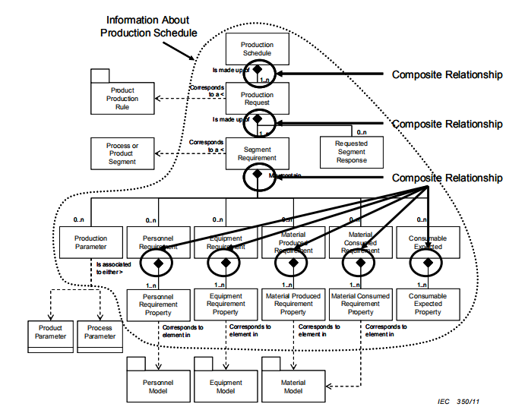

**图D.1 -具有复合关系的对象模型**

**D.3非层次对象模型**

没有层次结构的对象模型通常会定义多个名词。非层次对象模型的例子有人员、材料和设备。

在非分层对象模型中，可能存在具有复合关系的子模型。在这种情况下，复合对象应用的规则与前面定义的层次对象模型相同，名词对应于父对象。

如果子对象，如Material Sublot，可能有足够的上下文来单独交换，那么子对象也被定义为名词。

与其他对象之间的关联关联的对象被定义为该关联的一个对象的一部分。这些例子包括合格测试结果、设备能力测试结果和QA测试结果。在这些情况下，根据预期的业务用例使用模式决定将对象包含在哪个名词中。例如，测试结果的预期业务用途是，测试结果更常与属性值交换，而不是与测试规范关联。

NOUN的名称就是物体的名称。

图D.2演示了在对象模型中没有复合关系的情况，在这种情况下，预期的业

务用途是交换单独的对象。

**DIN EN 62264-5:2012-08**

**EN 62264-5:2012**

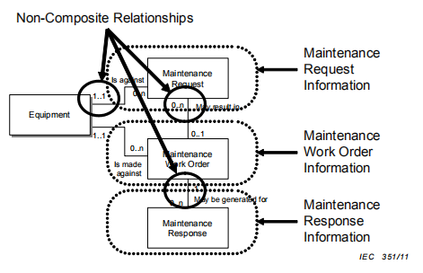

**图D.2 -具有非复合关系的对象模型**

图D.3演示了对象模型中存在复合关系和关联对象的情况。在这种情况下，为单独存在或包含复合关系中其他对象的每个对象定义一个名词，并为Material class、Material definition、Material lot、Material sublot和QA测试规范定义五个单独的名词。一个相关的对象，例如QA测试结果，根据该对象的预期用途被放置在材料批号和材料子批号的名词中。

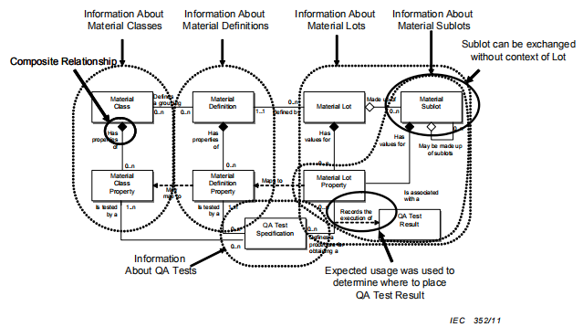

**图D.3 -多个复合对象的示例**

**DIN EN 62264-5:2012-08**

**EN 62264-5:2012**

**参考书目**

信息技术。开放分布式处理。统一建模语言(UML)。版本1.4.2

ISO 8601数据元素和交换格式。信息交换。日期和时间的表示

OAGIS -(开放应用程序组集成规范)-请参见www.openapplications.org

OASIS PPS(生产计划和调度)-第1部分:核心元素-参http://docs.oasisopen.org/pps/v1.0/pps-core-elements-1.0.html

OASIS PPS(生产计划和调度)-第2部分:事务消息-请http://docs.oasisopen.org/pps/v1.0/pps-transaction-messages-1.0.html

OASIS PPS(生产计划和调度)-第3部分:配置文件规范-请参考http://docs.oasisopen.org/pps/v1.0/pps-profile-specification -1.0.html

**DIN EN 62264-5:2012-08**

**EN 62264-5:2012**

**附件ZA**

(规范)

**对国际出版物及其相应欧洲出版物的规范性引用**

下列全部或部分文件在本文件中均属规范引用，并为其应用所不可或缺。对于过时的引用，只有引用的版本适用。对于未注明日期的引用，适用引用文件(包括任何修订)的最新版本。

注:当国际出版物被(mod)所指明的常见修改所修改时，适用相关的EN/HD。

出版 年 标题 EN / HD年 年

IEC 62264-1 - 企业控制系统集成 EN 62264-1 -

第1部分:模型和术语

IEC 62264-2 - 企业控制系统集成 EN 62264 - 2 -

第2部分:对象模型属性

IEC 62264-3 - 企业控制系统集成 EN 62264 - 3 -

第三部分制造经营管理活动模型